Questão enem2017399001i

One of the things that made an incredible impression on me in the film was Frida’s comfort in and celebration of her own unique beauty. She didn’t try to fit into conventional ideas or images about womanhood or what makes someone or something beautiful. Instead, she fully inhabited her own unique gifts, not particularly caring what other people thought. She was magnetic and beautiful in her own right. She painted for years, not to be a commercial success or to be discovered, but to express her own inner pain, joy, family, love and culture. She absolutely and resolutely was who she was. The trueness of her own unique vision and her ability to stand firmly in her own truth was what made her successful in the end.

HUTZLER, L. Disponível em: www.etbscreenwriting.com. Acesso em: 6 maio 2013.

A autora desse comentário sobre o filme *Frida* mostra-se impressionada com o fato de a pintora:

1. ter uma aparência exótica.
2. vender bem a sua imagem.
3. ter grande poder de sedução.
4. assumir sua beleza singular.
5. recriar-se por meio da pintura.

Questão enem2017399002i

**British Government to Recruit Teens as Next Generation of Spies**

In the 50 years since the first James Bond movie created a lasting impression of a British secret agent, a completely different character is about to emerge. Britain’s intelligence agencies are to recruit their next generation of cyber spies by harnessing the talents of the “Xbox generation”.

In an expansion of a pilot program, Foreign Secretary William Hague announced Thursday that up to 100 18-year-olds will be given the chance to train for a career in Britain’s secret services. The move to recruit school-leavers marks a break with the past, when agencies mainly drew their staff from among university graduates.

“Young people are the key to our country’s future success, just as they were during the War”, Hague saidor engineering, to spend two years learning about communications, security and engineering through formal education, technical training and work placements.

JEARY, P. Disponível em: http://worldnews.nbcnews.com. Acesso em: 19 nov. 2012.

Segundo informações veiculadas pela *NBC News*, a geração digital já tem seu espaço conquistado nas agências britânicas de inteligência. O governo britânico decidiu que:

1. enfrentará a guerra vigente e deliberada contra a propriedade intelectual no Reino Unido.
2. abandonará a política de contratação de universitários como agentes secretos.
3. recrutará jovens jogadores de Xbox como ciberespiões das agências de inteligência.
4. implantará um esquema de capacitação de adolescentes para atuarem como agentes secretos.
5. anunciará os nomes dos jovens a serem contratados pelas agências de inteligência.

Questão enem2017399003i



Reader’s Digest, set. 1993.

Nesse texto publicitário são utilizados recursos verbais e não verbais para transmitir a mensagem. Ao associar os termos *anyplace* e regret à imagem do texto, constata-se que o tema da propaganda é a importância da:

1. preservação do meio ambiente.
2. manutenção do motor.
3. escolha da empresa certa.
4. consistência do produto.
5. conservação do carro.

Questão enem2017399004i

**Letters**

Children and Guns

Published: May 7, 2013

To the Editor: Re “Girl’s Death by Gunshot Is Rejected as

Symbol” (news article, May 6):

I find it abhorrent that the people of Burkesville, Ky., are not willing to learn a lesson from the tragic shooting of a 2-year-old girl by her 5-year-old brother. I am not judging their lifestyle of introducing guns to children at a young age, but I do feel that it’s irresponsible not to practice basic safety with anything potentially lethal — guns, knives, fire and so on. How can anyone justify leaving guns lying around, unlocked and possibly loaded, in a home with two young children?

I wish the family of the victim comfort during this difficult time, but to dismiss this as a simple accident leaves open the potential for many more such “accidents” to occur. I hope this doesn’t have to happen several more times for legislators to realize that something needs to be changed. EMILY LOUBATON. Brooklyn, May 6, 2013.

Disponível em: www.nytimes.com. Acesso em: 10 maio 2013.

No que diz respeito à tragédia ocorrida em Burkesville, a autora da carta enviada ao The New York Times busca:

1. reconhecer o acidente noticiado como um fato isolado.
2. responsabilizar o irmão da vítima pelo incidente ocorrido.
3. apresentar versão diferente da notícia publicada pelo jornal.
4. expor sua indignação com a negligência de portadores de armas.
5. reforçar a necessidade de proibição do uso de armas por crianças.

Questão enem2017399005i

**Israel Travel Guide**

Israel has always been a standout destination. From the days of prophets to the modern day nomad this tiny slice of land on the eastern Mediteranean has long attracted visitors. While some arrive in the ‘Holy Land’ on a spiritual quest, many others are on cultural tours, beach holidays and eco-tourism trips. Weeding through Israel’s convoluted history is both exhilarating and exhausting. There are crumbling temples, ruined cities, abandoned forts and hundreds of places associated with the Bible. And while a sense of adventure is required, most sites are safe and easily accessible. Most of all, Israel is about its incredibly diverse population. Jews come from all over the world to live here, while about 20% of the population is Muslim. Politics are hard to get away from in Israel as everyone has an opinion on how to move the country forward — with a ready ear you’re sure to hear opinions from every side of the political spectrum.

Disponível em: www.worldtravelguide.net. Acesso em: 15 jun. 2012.

Antes de viajar, turistas geralmente buscam informações sobre o local para onde pretendem ir. O trecho do guia de viagens de Israel:

1. descreve a história desse local para que turistas valorizem seus costumes milenares.
2. informa hábitos religiosos para auxiliar turistas a entenderem as diferenças culturais.
3. divulga os principais pontos turísticos para ajudar turistas a planejarem sua viagem.
4. recomenda medidas de segurança para alertar turistas sobre possíveis riscos locais.
5. apresenta aspectos gerais da cultura do país para continuar a atrair turistas estrangeiros.

Questão enem2017399001e

El carpintero

Orlando Goicoechea reconoce las maderas por el olor, de qué árboles vienen, qué edad tienen, y oliéndolas

sabe si fueron cortadas a tiempo o a destiempo y les adivina los posibles contratiempos.

Al cabo de tantos años de trabajo, Orlando se ha dado el lujo de comprarse un video, y ve una película tras otra.

No sabía que eras loco por cine le dice el vecino.

Y Orlando le explica que no, que a él ni le va ni le viene, pero gracias al video puede detener las películas para estudiar los muebles.

GALEANO, E. Disponível em: http://elcajondesastre.blogcindarrio.com. Acesso em: 18 abr. 2012.

No conto de Galeano, a expressão ni le va ni le viene encerra uma opinião a respeito de cinema que:

1. desconstrói a ideia central do conto sobre a importância das atividades de lazer.
2. contradiz a percepção que o narrador tem em relação à profissão exercida por Orlando.
3. revela o descaso do narrador com relação ao ofício desempenhado por Orlando.
4. reforça a impressão do vizinho de que Orlando gostava de filmes.
5. evidencia a extrema devoção do carpinteiro ao seu ofício.

Questão enem2017399002e

**El virus del papiloma humano (HPV) también es un problema de hombres**

Para algunos hombres, el virus del papiloma humano (HPV) es algo muy lejano. Se olvidan de que ellos también se infectan y de que, al contagiarnos, nos están regalando un pasaporte mágico para el cáncer cérvico-uterino — segunda causa de muerte entre las mujeres de México —; incluso me ha tocado escuchar en boca de algunos de ellos que “sólo se trata de una infeccioncita”. Pues bien, el HPV también es un problema de hombres, no sólo porque propaga la infección entre la población femenina, sino también porque este virus produce otros problemas de salud tanto en hombres como en mujeres, incluyendo verrugas genitales y cáncer de boca y garganta que, si bien no son tan conocidos o alarmantes por su cantidad, como otros tipos de cáncer, también constituyen un riesgo. Por lo anterior, la Academia Americana de Pediatría decidió enfrentarse al HPV mediante vacunas que se ponen tanto a mujeres como hombres. Los especialistas afirman que la vacuna es más efectiva si se administra antes de que el niño se vuelva sexualmente activo, y responde mejor en el organismo de varones entre 9 y 15 años.

ALBITER, K. Disponível em: http://vivirmexico.com. Acesso em: 10 jul. 2012 (adaptado).

O texto aborda a temática do HPV. Ao discorrer sobre o contágio e a prevenção do papiloma humano, a autora informa aos leitores que esse vírus é:

1. estudado pela Academia Americana de Pediatria por seus efeitos em crianças.
2. responsável pelo aumento de casos de câncer na população jovem mexicana.
3. ignorado pelos homens por se restringir à população feminina.
4. combatido por vacinas que devem ser aplicadas tanto em mulheres quanto em homens.
5. classificado como um problema superável pela facilidade com que se enfrenta a infecção.

Questão enem2017399003e

Aquí estoy establecido,

En los Estados Unidos,

Diez años pasaron ya,

En que crucé de mojado,

Papeles no he arreglado,

Sigo siendo un ilegal.

Tengo mi esposa y mis hijos,

Que me los traje muy chicos,

Y se han olvidado ya,

De mi México querido,

Del que yo nunca me olvido,

Y no puedo regresar.

[...]

Mis hijos no hablan conmigo,

Otro idioma han aprendido,

Y olvidado el español,

Piensan como americanos,

Niegan que son mexicanos,

Aunque tengan mi color.

LOS TIGRES DEL NORTE. Jaula de oro. Woodland Hills, Califórnia: Fonovisa, 1986 (fragmento).

A letra de canção coloca em cena um dilema por vezes vivenciado por imigrantes. Esse dilema se configura no sentimento do pai em relação ao(à):

1. diluição de sua identidade latino-americana, advinda do contato cotidiano com o outro.
2. distanciamento dos filhos, gerado pela apropriação da língua e da cultura do outro.
3. preconceito étnico-racial sofrido pelos imigrantes mexicanos no novo país.
4. desejo de se integrar à nova cultura e de se comunicar na outra língua.
5. vergonha perante os filhos de viver ilegalmente em outro país.

Questão enem2017399004e

**Emotivo encuentro en la universidad pública**

El entonces mandatario uruguayo recibió el cariño de sus compatriotas residentes en Nueva York e informó sobre la evolución del país, las políticas de gobierno, los avances y cuentas pendientes. Como en ocasiones

similares, se multiplicaron las muestras de respeto y emoción. “Una nación es un formidable sentimiento de un ‘nosotros’”, dijo.

Mujica comenzó su discurso relatando lo recogido de otras experiencias de comunidades en el exilio. “Muchos de ustedes echaron raíces, tienen hijos y no pueden cometer la agresión de descuajarle la vida. Tienen que cargar con esa nostalgia de ser de allá, pero estar acá”, dijo.

“Estamos metidos en la lucha por mejorar las circunstancias, con el sueño de que las generaciones que vengan, puedan venir con más soltura, con más apoyo”, dijo el Presidente.

Mujica se refirió a algunas críticas que reciben algunas políticas sociales. “Nos acusan de que damos sin contrapartida. Nos dicen ‘a la gente no hay que darle pescado, sino enseñarle a pescar’. Sí — razonó el Presidente —, pero cuando le afanaste la caña, le afanaste el bote, ¿qué le vas a pedir? Para atrás no arreglamos, arreglamos para adelante.”

Disponível em: www.republica.com.uy. Acesso em: 26 set. 2013 (adaptado).

No discurso dirigido aos compatriotas radicados em Nova York, o então presidente Mujica expressa o desejo

de que os cidadãos que vivem no Uruguai:

1. apoiem as políticas públicas afirmativas.
2. integrem-se ao processo de globalização.
3. cultivem o sentimento nacionalista.
4. ofereçam uma contrapartida à nação.
5. tenham melhores condições de vida.

Questão enem2017399005e

**El eclipse**

Cuando Fray Bartolomé Arrazola se sintió perdido aceptó que ya nada podría salvarlo. La selva poderosa de Guatemala lo había apresado, implacable y definitiva. Ante su ignorancia topográfica se sentó con tranquilidad a esperar la muerte. Al despertar se encontró rodeado por un grupo de indígenas de rostro impasible que se disponía a sacrificarlo ante un altar, un altar que a Bartolomé le pareció como el lecho en que descansaría, al fin, de sus temores, de su destino, de sí mismo. Tres años en el país le habían conferido un mediano dominio de las lenguas nativas. Intentó algo. Dijo algunas palabras que fueron comprendidas. Entonces floreció en él una idea que tuvo por digna de su talento y de su cultura universal y de su arduo conocimiento de Aristóteles. Recordó que para ese día se esperaba un eclipse total de sol. Y dispuso, en lo más íntimo, valerse de aquel conocimiento para engañar a sus opresores y salvar la vida. — Si me matáis — les dijo — puedo hacer que el sol se oscurezca en su altura. Los indígenas lo miraron fijamente y Bartolomé sorprendió la incredulidad en sus ojos. Vio que se produjo un pequeño consejo, y esperó confiado, no sin cierto desdén. Dos horas después el corazón de Fray Bartolomé Arrazola chorreaba su sangre vehemente sobre la piedra de los sacrificios (brillante bajo la opaca luz de un sol eclipsado), mientras uno de los indígenas recitaba sin ninguna inflexión de voz, sin prisa, una por una las infinitas fechas en que se producirían eclipses solares y lunares, que los astrónomos de la comunidad maya habían previsto y anotado en sus códices sin la valiosa ayuda de Aristóteles.

MONTERROSO, A. Obras completas y otros cuentos. Bogotá: Norma, 1994 (adaptado).

No texto, confrontam-se duas visões de mundo: a da cultura ocidental, representada por Frei Bartolomé Arrazola, e a da mítica pré-hispânica, representada pela comunidade indígena maia. Segundo a narrativa:

1. os catequizadores espanhóis avalizam os saberes produzidos pelas comunidades indígenas hispano americanas.
2. os indígenas da comunidade maia mostram-se perplexos diante da superioridade do conhecimento aristotélico do frei espanhol.
3. o catequizador espanhol Arrazola apresenta-se adaptado às culturas autóctones, ao promover a interlocução entre os conhecimentos aristotélico e indígena.
4. o episódio representa, de forma neutra, o significado do conhecimento ancestral indígena, quando comparado ao conhecimento ocidental.
5. os conhecimentos acadêmicos de Arrazola são insuficientes para salvá-lo da morte, ante a sabedoria astronômica da cultura maia.

Questão enem2017399006

**Romanos usavam redes sociais há dois mil anos, diz livro**

Ao tuitar ou comentar embaixo do post de um de seus vários amigos no Facebook, você provavelmente se sente privilegiado por viver em um tempo na história em que é possível alcançar de forma imediata uma vasta rede de contatos por meio de um simples clique no botão “enviar”. Você talvez também reflita sobre como as gerações passadas puderam viver sem mídias sociais, desprovidas da capacidade de verem e serem vistas, de receber, gerar e interagir com uma imensa carga de informações. Mas o que você talvez não saiba é que os seres humanos usam ferramentas de interação social há mais de dois mil anos. É o que afirma Tom Standage, autor do livro Writing on the Wall — Social Media, The first 2 000 Years (Escrevendo no mural — mídias sociais, os primeiros 2 mil anos, em tradução livre).

Segundo Standage, Marco Túlio Cícero, filósofo e político romano, teria sido, junto com outros membros da elite romana, precursor do uso de redes sociais. O autor relata como Cícero usava um escravo, que posteriormente tornou-se seu escriba, para redigir mensagens em rolos de papiro que eram enviados a uma espécie de rede de contatos. Estas pessoas, por sua vez, copiavam seu texto, acrescentavam seus próprios comentários e repassavam adiante. “Hoje temos computadores e banda larga, mas os romanos tinham escravos e escribas que transmitiam suas mensagens”, disse Standage à BBC Brasil. “Membros da elite romana escreviam entre si constantemente, comentando sobre as últimas movimentações políticas e expressando opiniões.”

Além do papiro, outra plataforma comumente utilizada pelos romanos era uma tábua de cera do tamanho e da forma de um tablet moderno, em que escreviam recados, perguntas ou transmitiam os principais pontos da acta diurna, um “jornal” exposto diariamente no Fórum de Roma. Essa tábua, o “iPad da Roma Antiga”, era levada por um mensageiro até o destinatário, que respondia embaixo da mensagem.

NIDECKER, F. Disponível em: www.bbc.co.uk. Acesso em: 7 nov. 2013 (adaptado).

Na reportagem, há uma comparação entre tecnologias de comunicação antigas e atuais. Quanto ao gênero

mensagem, identifica-se como característica que perdura ao longo dos tempos o(a):

1. imediatismo das respostas.
2. compartilhamento de informações.
3. interferência direta de outros no texto original.
4. recorrência de seu uso entre membros da elite.
5. perfil social dos envolvidos na troca comunicativa.

Questão enem2017399007

Garcia tinha-se chegado ao cadáver, levantara o lenço e contemplara por alguns instantes as feições defuntas. Depois, como se a morte espiritualizasse tudo, inclinou-se e beijou-a na testa. Foi nesse momento que Fortunato chegou à porta. Estacou assombrado; não podia ser o beijo da amizade, podia ser o epílogo de um livro adúltero [...].

Entretanto, Garcia inclinou-se ainda para beijar outra vez o cadáver, mas então não pôde mais. O beijo rebentou em soluços, e os olhos não puderam conter as lágrimas, que vieram em borbotões, lágrimas de amor calado, e irremediável desespero. Fortunato, à porta, onde ficara, saboreou tranquilo essa explosão de dor moral que foi longa, muito longa, deliciosamente longa.

ASSIS, M. A causa secreta. Disponível em: [www.dominiopublico.gov.br](http://www.dominiopublico.gov.br). Acesso em: 9 out. 2015.

No fragmento, o narrador adota um ponto de vista que acompanha a perspectiva de Fortunato. O que singulariza esse procedimento narrativo é o registro do(a):

1. indignação face à suspeita do adultério da esposa.
2. tristeza compartilhada pela perda da mulher amada.
3. espanto diante da demonstração de afeto de Garcia.
4. prazer da personagem em relação ao sofrimento alheio.
5. superação do ciúme pela comoção decorrente da morte.

Questão enem2017399008

Mas assim que penetramos no universo da web, descobrimos que ele constitui não apenas um imenso “território” em expansão acelerada, mas que também oferece inúmeros “mapas”, filtros, seleções para ajudar o navegante a orientar-se. O melhor guia para a web é a própria web. Ainda que seja preciso ter a paciência de explorá-la. Ainda que seja preciso arriscar-se a ficar perdido, aceitar “a perda de tempo” para familiarizar-se com esta terra estranha. Talvez seja preciso ceder por um instante a seu aspecto lúdico para descobrir, no desvio de um link, os sites que mais se aproximam de nossos interesses profissionais ou de nossas paixões e que poderão, portanto, alimentar da melhor maneira possível nossa jornada pessoal.

LÉVY, P. Cibercultura. São Paulo: Editora 34, 1999.

O usuário iniciante sente-se não raramente desorientado no oceano de informações e possibilidades disponíveis na rede mundial de computadores. Nesse sentido, Pierre Lévy destaca como um dos principais aspectos da internet o(a):

1. espaço aberto para a aprendizagem.
2. grande número de ferramentas de pesquisa.
3. ausência de mapas ou guias explicativos.
4. infinito número de páginas virtuais.
5. dificuldade de acesso aos sites de pesquisa.

Questão enem2017399009

**TEXTO I**

Terezinha de Jesus

De uma queda foi ao chão

Acudiu três cavalheiros

Todos os três de chapéu na mão

O primeiro foi seu pai

O segundo, seu irmão

O terceiro foi aquele

A quem Tereza deu a mão

BATISTA, M. F. B. M.; SANTOS, I. M. F. (Org.). Cancioneiro da Paraíba. João Pessoa: Grafset, 1993 (adaptado).

**TEXTO II**

Outra interpretação é feita a partir das condições sociais daquele tempo. Para a ama e para a criança para quem cantava a cantiga, a música falava do casamento como um destino natural na vida da mulher, na sociedade brasileira do século XIX, marcada pelo patriarcalismo. A música prepara a moça para o seu destino não apenas inexorável, mas desejável: o casamento, estabelecendo uma hierarquia de obediência (pai, irmão mais velho, marido), de acordo com a época e circunstâncias de sua vida.

Disponível em: http://provsjose.blogspot.com.br. Acesso em: 5 dez. 2012.

O comentário do Texto II sobre o Texto I evoca a mobilização da língua oral que, em determinados contextos:

1. assegura a existência de pensamentos contrários à ordem vigente.
2. mantém a heterogeneidade das formas de relações sociais.
3. conserva a influência religiosa sobre certas culturas.
4. preserva a diversidade cultural e comportamental.
5. reforça comportamentos e padrões culturais.

Questão enem2017399010

Essas moças tinham o vezo de afirmar o contrário do que desejavam. Notei a singularidade quando principiaram a elogiar o meu paletó cor de macaco. Examinavam-no sérias, achavam o pano e os aviamentos de qualidade superior, o feitio admirável. Envaideci-me: nunca havia reparado em tais vantagens. Mas os gabos se prolongaram, trouxeram-me desconfiança. Percebi afinal que elas zombavam e não me susceptibilizei. Longe disso: achei curiosa aquela maneira de falar pelo avesso, diferente das grosserias a que me habituara. Em geral me diziam com franqueza que a roupa não me assentava no corpo, sobrava nos sovacos.

RAMOS, G. Infância. Rio de Janeiro: Record, 1994.

Por meio de recursos linguísticos, os textos mobilizam estratégias para introduzir e retomar ideias, promovendo a progressão do tema. No fragmento transcrito, um novo aspecto do tema é introduzido pela expressão:

1. “a singularidade”.
2. “tais vantagens”.
3. “os gabos”.
4. “Longe disso”.
5. “Em geral”.

Questão enem2017399011

# **O consumidor do século XXl, chamado de novo consumidor social**

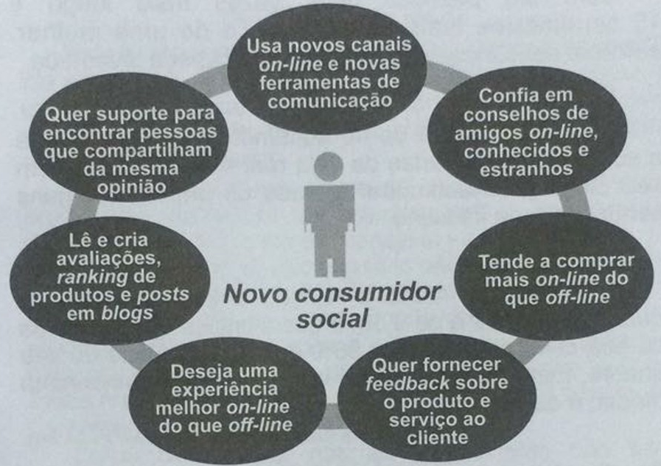

CIPRIANI, F. Disponível em: www.snmsolutions.com.br. Acesso em: 15 maio 2013 (adaptado).

O consumidor do século XXI, chamado de novo consumidor social, tende a se comportar de modo diferente do consumidor tradicional. Pela associação das características apresentadas no diagrama, infere-se que esse novo consumidor sofre influência da:

1. cultura do comércio eletrônico.
2. busca constante pelo menor preço.
3. divulgação de informações pelas empresas.
4. necessidade recorrente de consumo.
5. postura comum aos consumidores tradicionais.

Questão enem2017399012

**A língua tupi no Brasil**

Há 300 anos, morar na vila de São Paulo de Piratininga (peixe seco, em tupi) era quase sinônimo de falar língua de índio. Em cada cinco habitantes da cidade, só dois conheciam o português. Por isso, em 1698, o governador da província, Artur de Sá e Meneses, implorou a Portugal que só mandasse padres que soubessem “a língua geral dos índios”, pois “aquela gente não se explica em outro idioma”.

Derivado do dialeto de São Vicente, o tupi de São Paulo se desenvolveu e se espalhou no século XVII, graças ao isolamento geográfico da cidade e à atividade pouco cristã dos mamelucos paulistas: as bandeiras, expedições ao sertão em busca de escravos índios. Muitos bandeirantes nem sequer falavam o português ou se expressavam mal. Domingos Jorge Velho, o paulista que destruiu o Quilombo dos Palmares em 1694, foi descrito pelo bispo de Pernambuco como “um bárbaro que nem falar sabe”. Em suas andanças, essa gente batizou lugares como Avanhandava (lugar onde o índio corre), Pindamonhangaba (lugar de fazer anzol) e Itu (cachoeira). E acabou inventando uma nova língua.

“Os escravos dos bandeirantes vinham de mais de 100 tribos diferentes”, conta o historiador e antropólogo John Monteiro, da Universidade Estadual de Campinas. “Isso mudou o tupi paulista, que, além da influência do português, ainda recebia palavras de outros idiomas.” O resultado da mistura ficou conhecido como língua geral do sul, uma espécie de tupi facilitado.

ÂNGELO, C. Disponível em: <http://super.abril.com.br>. Acesso em: 8 ago. 2012. (Adaptado).

O texto trata de aspectos sócio-históricos da formação linguística nacional. Quanto ao papel do tupi na formação do português brasileiro, depreende-se que essa língua indígena:

1. contribuiu efetivamente para o léxico, com nomes relativos aos traços característicos dos lugares designados.
2. originou o português falado em São Paulo no século XVII, em cuja base gramatical também está a fala de variadas etnias indígenas.
3. desenvolveu-se sob influência dos trabalhos de catequese dos padres portugueses, vindos de Lisboa.
4. misturou-se aos falares africanos, em razão das interações entre portugueses e negros nas investidas contra o Ouilombo dos Palmares.
5. expandiu-se paralelamente ao português falado pelo colonizador, e juntos originaram a língua dos bandeirantes paulistas.

Questão enem2017399013

**O farrista**

Quando o almirante Cabral

Pôs as patas no Brasil

O anjo da guarda dos índios

Estava passeando em Paris.

Quando ele voltou de viagem

O holandês já está aqui.

O anjo respira alegre:

“Não faz mal, isto é boa gente,

Vou arejar outra vez.”

O anjo transpôs a barra,

Diz adeus a Pernambuco,

Faz barulho, vuco-vuco,

Tal e qual o zepelim

Mas deu um vento no anjo,

Ele perdeu a memória...

E não voltou nunca mais.

MENDES, M. História do Brasil. Rio de Janeiro: Nova Fronteira, 1992.

A obra de Murilo Mendes situa-se na fase inicial do Modernismo, cujas propostas estéticas transparecem, no

poema, por um eu lírico que:

1. configura um ideal de nacionalidade pela integração regional.
2. remonta ao colonialismo assente sob um viés iconoclasta.
3. repercute as manifestações do sincretismo religioso.
4. descreve a gênese da formação do povo brasileiro.
5. promove inovações no repertório linguístico.

Questão enem2017399014

PROPAGANDA — O exame dos textos e mensagens de Propaganda revela que ela apresenta posições parciais, que refletem apenas o pensamento de uma minoria, como se exprimissem, em vez disso, a convicção de uma população; trata-se, no fundo, de convencer o ouvinte ou o leitor de que, em termos de opinião, está fora do caminho certo, e de induzi-lo a aderir às teses que lhes são apresentadas, por um mecanismo bem conhecido da psicologia social, o do conformismo induzido por pressões do grupo sobre o

indivíduo isolado.

BOBBIO, N.; MATTEUCCI, N.; PASQUINO, G. Dicionário de política. Brasília: UnB, 1998 (adaptado).

De acordo com o texto, as estratégias argumentativas e o uso da linguagem na produção da propaganda

favorecem a:

1. reflexão da sociedade sobre os produtos anunciados.
2. difusão do pensamento e das preferências das grandes massas.
3. imposição das ideias e posições de grupos específicos.
4. decisão consciente do consumidor a respeito de sua compra.
5. identificação dos interesses do responsável pelo produto divulgado.

Questão enem2017399015

Sítio Gerimum

Este é o meu lugar [...]

Meu Gerimum é com g

Você pode ter estranhado

Gerimum em abundância

Aqui era plantado

E com a letra g

Meu lugar foi registrado.

OLIVEIRA, H. D. Língua Portuguesa, n. 88, fev. 2013 (fragmento).

Nos versos de um menino de 12 anos, o emprego da palavra “Gerimum” grafada com a letra “g” tem por

objetivo:

1. valorizar usos informais caracterizadores da norma nacional.
2. confirmar o uso da norma-padrão em contexto da linguagem poética.
3. enfatizar um processo recorrente na transformação da língua portuguesa.
4. registrar a diversidade étnica e linguística presente no território brasileiro.
5. reafirmar discursivamente a forte relação do falante com seu lugar de origem.

Questão enem2017399016

**TEXTO I**

**Criatividade em publicidade: teorias e reflexões**

Resumo: O presente artigo aborda uma questão primordial na publicidade: a criatividade. Apesar de aclamada pelos departamentos de criação das agências, devemos ter a consciência de que nem todo anúncio é, de fato, criativo. A partir do resgate teórico, no qual os conceitos são tratados à luz da publicidade, busca-se estabelecer a compreensão dos temas. Para elucidar tais questões, é analisada uma campanha impressa da marca XXXX. As reflexões apontam que a publicidade criativa é essencialmente simples e apresenta uma releitura do cotidiano.

DEPEXE, S. D. Travessias: Pesquisas em Educação, Cultura, Linguagem e Artes, n. 2, 2008.

**TEXTO II**

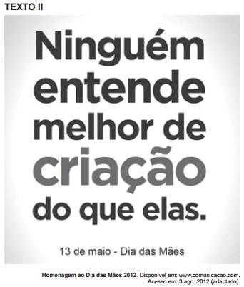

Homenagem ao Dia das Mães 2012. Disponível em: www.comunicacao.com. Acesso em: 3 ago. 2012 (adaptado).

Os dois textos apresentados versam sobre o tema criatividade. O Texto I é um resumo de caráter científico

e o Texto II, uma homenagem promovida por um site de publicidade. De que maneira o Texto II exemplifica o

conceito de criatividade em publicidade apresentado no Texto I?

1. fazendo menção ao difícil trabalho das mães em criar seus filhos.
2. promovendo uma leitura simplista do papel materno em seu trabalho de criar os filhos.
3. explorando a polissemia do termo “criação”.
4. recorrendo a uma estrutura linguística simples.
5. utilizando recursos gráficos diversificados.

Questão enem2017399017

**Textos e hipertextos: procurando o equilíbrio**

Há um medo por parte dos pais e de alguns professores de as crianças desaprenderem quando navegam, medo de elas viciarem, de obterem informação não confiável, de elas se isolarem do mundo real, como se o computador fosse um agente do mal, um vilão. Esse medo é reforçado pela mídia, que costuma apresentar o computador como um agente negativo na aprendizagem e na socialização dos usuários. Nós sabemos que ninguém corre o risco de desaprender quando navega, seja em ambientes digitais ou em materiais impressos, mas é preciso ver o que se está aprendendo e algumas vezes interferir nesse processo a fim de otimizar ou orientar a aprendizagem, mostrando aos usuários outros temas, outros caminhos, outras possibilidades diferentes daquelas que eles encontraram sozinhos ou daquelas que eles costumam usar. É preciso, algumas vezes, negociar o uso para que ele não seja exclusivo, uma vez que há outros meios de comunicação, outros meios de informação e outras alternativas de lazer. É uma questão de equilibrar e não de culpar.

COSCARELLI, C. V. Linguagem em (Dis)curso, n. 3, set.-dez. 2009.

A autora incentiva o uso da internet pelos estudantes, ponderando sobre a necessidade de orientação a esse uso, pois essa tecnologia:

1. está repleta de informações confiáveis que constituem fonte única para a aprendizagem dos alunos.
2. exige dos pais e professores que proíbam seu uso abusivo para evitar que se torne um vício.
3. tende a se tornar um agente negativo na aprendizagem e na socialização de crianças e jovens.
4. possibilita maior ampliação do conhecimento de mundo quando a aprendizagem é direcionada.
5. leva ao isolamento do mundo real e ao uso exclusivo do computador se a navegação for desmedida.

Questão enem2017399018

**O mundo revivido**

Sobre esta casa e as árvores que o tempo

esqueceu de levar. Sobre o curral

de pedra e paz e de outras vacas tristes

chorando a lua e a noite sem bezerros.

Sobre a parede larga deste açude

onde outras cobras verdes se arrastavam,

e pondo o sol nos seus olhos parados

iam colhendo sua safra de sapos.

Sob as constelações do sul que a noite

armava e desarmava: as Três Marias,

o Cruzeiro distante e o Sete-Estrelo.

Sobre este mundo revivido em vão,

a lembrança de primos, de cavalos,

de silêncio perdido para sempre.

DOBAL, H. A província deserta. Rio de Janeiro: Artenova, 1974.

No processo de reconstituição do tempo vivido, o eu lírico projeta um conjunto de imagens cujo lirismo se

fundamenta no:

1. inventário das memórias evocadas afetivamente.
2. reflexo da saudade no desejo de voltar à infância.
3. sentimento de inadequação com o presente vivido.
4. ressentimento com as perdas materiais e humanas.
5. lapso no fluxo temporal dos eventos trazidos à cena.

Questão enem2017399019

A ascensão social por meio do esporte mexe com o imaginário das pessoas, pois em poucos anos um adolescente pode se tornar milionário caso tenha um bom desempenho esportivo. Muitos meninos de famílias pobres jogam com o objetivo de conseguir dinheiro para oferecer uma boa qualidade de vida à família. Isso aproximou mais ainda o futebol das camadas mais pobres da sociedade, tornando-o cada vez mais popular.

Acontece que esses jovens sonham com fama e dinheiro, enxergando no futebol o único caminho possível para o sucesso. No entanto, eles não sabem da grande dificuldade que existe no início dessa jornada em que a minoria alcança a carreira profissional. Esses garotos abandonam a escola pela ilusão de vencer no futebol, à qual a maioria sucumbe.

O caminho até o profissionalismo acontece por meio de um longo processo seletivo que os jovens têm de percorrer. Caso não seja selecionado, esse atleta poderá ter que abandonar a carreira involuntariamente por falta de uma equipe que o acolha. Alguns podem acabar em subempregos, à margem da sociedade, ou até mesmo em vícios decorrentes desse fracasso e dessa desilusão. Isso acontece porque no auge da sua formação escolar e na condição juvenil de desenvolvimento, eles não se preparam e não são devidamente orientados para buscar alternativas de experiências mais amplas de ocupação fora e além do futebol.

BALZANO, O. N.; MORAIS, J. S. A formação do jogador de futebol e sua relação com a escola. EFDeportes, n. 172, set. 2012 (adaptado).

Ao abordar o fato de, no Brasil, muitos jovens depositarem suas esperanças de futuro no futebol, o texto critica o(a):

1. despreparo dos jogadores de futebol para ajudarem suas famílias a superar a miséria.
2. garantia de ascensão social dos jovens pela carreira de jogador de futebol.
3. falta de investimento dos clubes para que os atletas possam atuar profissionalmente e viver do futebol.
4. investimento reduzido dos atletas profissionais em sua formação escolar, gerando frustração e desilusão profissional no esporte.
5. despreocupação dos sujeitos com uma formação paralela à esportiva, para habilitá-los a atuar em outros setores da vida.

Questão enem2017399020

**Declaração de amor**

Esta é uma confissão de amor: amo a língua portuguesa. Ela não é fácil. Não é maleável. […] A língua portuguesa é um verdadeiro desafio para quem escreve. Sobretudo para quem escreve tirando das coisas e das pessoas a primeira capa de superficialismo. Às vezes ela reage diante de um pensamento mais complicado.

Às vezes se assusta com o imprevisível de uma frase. Eu gosto de manejá-la — como gostava de estar montada num cavalo e guiá-lo pelas rédeas, às vezes a galope. Eu queria que a língua portuguesa chegasse ao máximo em minhas mãos. E este desejo todos os que escrevem têm. Um Camões e outros iguais não bastaram para nos dar para sempre uma herança de língua já feita. Todos nós que escrevemos estamos fazendo do túmulo do pensamento alguma coisa que lhe dê vida. Essas dificuldades, nós as temos. Mas não falei do encantamento de lidar com uma língua que não foi aprofundada. O que recebi de herança não me chega. Se eu fosse muda e também não pudesse escrever, e me perguntassem a que língua eu queria pertencer, eu diria: inglês, que é preciso e belo. Mas, como não nasci muda e pude escrever, tornou-se absolutamente claro para mim que eu queria mesmo era escrever em português. Eu até queria não ter aprendido outras línguas: só para que a minha abordagem do português fosse virgem e límpida.

LISPECTOR, C. A descoberta do mundo . Rio de Janeiro: Rocco, 1999 (adaptado).

O trecho em que Clarice Lispector declara seu amor pela língua portuguesa, acentuando seu caráter patrimonial e sua capacidade de renovação, é:

1. “A língua portuguesa é um verdadeiro desafio para quem escreve.”
2. “Um Camões e outros iguais não bastaram para nos dar para sempre uma herança de língua já feita.”
3. “Todos nós que escrevemos estamos fazendo do túmulo do pensamento alguma coisa que lhe dê vida.”
4. “Mas não falei do encantamento de lidar com uma língua que não foi aprofundada.”
5. “Eu até queria não ter aprendido outras línguas: só para que a minha abordagem do português fosse virgem e límpida.”

Questão enem2017399021

|  |  |
| --- | --- |
| **TEXTO I**  Diagrama  Descrição gerada automaticamente com confiança baixa  GOELDI, O. Sem título. Bico de pena, 29,4 x 24 cm. Coleção Ary Ferreira Macedo, circa 1940. Disponível em: https://revistacontemporartes.blogspot.com.br. Acesso em: 10 dez. 2012. | **TEXTO II**  Na sua produção, Goeldi buscou refletir seu caminho pessoal e político, sua melancolia e paixão sobre os intensos aspectos mais latentes em sua obra, como: cidades, peixes, urubus, caveiras, abandono, solidão, drama e medo.  ZULIETTI, L. F. Goeldi: da melancolia ao inevitável. Revista de Arte, Mídia e Política. Acesso em: 24 abr. 2017 (adaptado). |

O gravador Oswaldo Goeldi recebeu fortes influências de um movimento artístico europeu do início do século XX, que apresenta as características reveladas nos traços da obra de:

|  |  |
| --- | --- |
| A) |  |
|  |  |
|  |  |

Questão enem2017399022

**TEXTO I**

A língua ticuna é o idioma mais falado entre os indígenas brasileiros. De acordo com o pesquisador Aryon Rodrigues, há 40 mil índios que falam o idioma. A maioria mora ao longo do Rio Solimões, no Alto Amazonas. É a maior nação indígena do Brasil, sendo também encontrada no Peru e na Colômbia. Os ticunas falam uma língua considerada isolada, que não mantém semelhança com nenhuma outra língua indígena e apresenta complexidades em sua fonologia e sintaxe. Sua característica principal é o uso de diferentes alturas na voz.

O uso intensivo da língua não chega a ser ameaçado pela proximidade de cidades ou mesmo pela convivência com falantes de outras línguas no interior da própria área ticuna: nas aldeias, esses outros falantes são minoritários e acabam por se submeter à realidade ticuna, razão pela qual, talvez, não representem uma ameaça linguística.

Língua Portuguesa, n. 52, fev. 2010 (adaptado).

**TEXTO II**

**Riqueza da língua**

“O inglês está destinado a ser uma língua mundial em sentido mais amplo do que o latim foi na era passada

e o francês é na presente”, dizia o presidente americano John Adams no século XVIII. A profecia se cumpriu: o inglês é hoje a língua franca da globalização. No extremo oposto da economia linguística mundial, estão as línguas de pequenas comunidades declinantes. Calcula-se que hoje se falem de 6 000 a 7 000 línguas no mundo todo. Quase metade delas deve desaparecer nos próximos 100 anos. A última edição do *Ethnologue* — o mais abrangente estudo sobre as línguas mundiais —, de 2005, listava 516 línguas em risco de extinção.

Veja, n. 36, set. 2007 (adaptado).

Os textos tratam de línguas de culturas completamente diferentes, cujas realidades se aproximam em função do(a):

1. semelhança no modo de expansão.
2. preferência de uso na modalidade falada.
3. modo de organização das regras sintáticas.
4. predomínio em relação às outras línguas de contato.
5. fato de motivarem o desaparecimento de línguas minoritárias.

Questão enem2017399023

**As atrizes**

Naturalmente

Ela sorria

Mas não me dava trela

Trocava a roupa

Na minha frente

E ia bailar sem mais aquela

Escolhia qualquer um

Lançava olhares

Debaixo do meu nariz

Dançava colada

Em novos pares

Com um pé atrás

Com um pé a fim

Surgiram outras

Naturalmente

Sem nem olhar a minha cara

Tomavam banho

Na minha frente

Para sair com outro cara

Porém nunca me importei

Com tais amantes

[...]

Com tantos filmes

Na minha mente

É natural que toda atriz

Presentemente represente

Muito para mim

CHICO BUARQUE. Carioca. Rio de Janeiro: Biscoito Fino, 2006 (fragmento).

Na canção, Chico Buarque trabalha uma determinada função da linguagem para marcar a subjetividade do eu lírico ante as atrizes que ele admira. A intensidade dessa admiração está marcada em:

1. "Naturalmente/ Ela sorria/ Mas não me dava trela".
2. "Tomavam banho/ Na minha frente/ Para sair com outro cara".
3. "Surgiram outras/ Naturalmente/ Sem nem olhar a minha cara".
4. "Escolhia qualquer um/ Lançava olhares/ Debaixo do meu nariz".
5. "É natural que toda atriz/ Presentemente represente/ Muito para mim".

Questão enem2017399024

E aqui, antes de continuar este espetáculo, é necessário que façamos uma advertência a todos e a cada um. Neste momento, achamos fundamental que cada um tome uma posição definida. Sem que cada um tome uma posição definida, não é possível continuarmos. É fundamental que cada um tome uma posição, seja para a esquerda, seja para a direita. Admitimos mesmo que alguns tomem uma posição neutra, fiquem de braços cruzados. Mas é preciso que cada um, uma vez tomada sua posição, fique nela! Porque senão, companheiros, as cadeiras do teatro rangem muito e ninguém ouve nada.

FERNANDES, M.; RANGEL, F. Liberdade, liberdade. Porto Alegre: L&PM, 2009.

A peça Liberdade, liberdade, encenada em 1964, apresenta o impasse vivido pela sociedade brasileira em

face do regime vigente. Esse impasse é representado no fragmento pelo(a):

1. barulho excessivo produzido pelo ranger das cadeiras do teatro.
2. indicação da neutralidade como a melhor opção ideológica naquele momento.
3. constatação da censura em função do engajamento social do texto dramático.
4. correlação entre o alinhamento político e a posição corporal dos espectadores.
5. interrupção do espetáculo em virtude do comportamento inadequado do público.

Questão enem2017399025

**Uma noite em 67**, de Renato Terra e Ricardo Calil. Editora Planeta, 296 páginas.

Mas foi uma noite, aquela noite de sábado 21 de outubro de 1967, que parou o nosso país. Parou pra ver a finalíssima do III Festival da Record, quando um jovem de 24 anos chamado Eduardo Lobo, o Edu Lobo, saiu carregado do Teatro Paramount em São Paulo depois de ganhar o prêmio máximo do festival com Ponteio, que cantou acompanhado da charmosa e iniciante Marília Medalha.

Foi naquela noite que Chico Buarque entoou sua Roda viva ao lado do MPB-4 de Magro, o arranjador. Que Caetano Veloso brilhou cantando Alegria, alegria com a plateia ao som das guitarras dos Beat Boys, que Gilberto Gil apresentou a tropicalista Domingo no parque com os Mutantes.

Aquela noite que acabou virando filme, em 2010, nas mãos de Renato Terra e Ricardo Calil, agora virou livro. O livro que está sendo lançado agora é a história daquela noite, ampliada e em estado que no jargão jornalístico chamamos de matéria bruta. Quem viu o filme vai se deliciar com as histórias — e algumas fofocas — que cada um tem para contar, agora sem os cortes necessários que um filme exige. E quem não viu o filme tem diante de si um livro de histórias, pensando bem, de História.

VILLAS, A. Disponível em: www.cartacapital.com.br. Acesso em: 18 jun. 2014 (adaptado).

Considerando os elementos constitutivos dos gêneros textuais circulantes na sociedade, nesse fragmento de resenha predominam:

1. caracterizações de personalidades do contexto musical brasileiro dos anos 1960.
2. questões polêmicas direcionadas à produção musical brasileira nos anos 1960.
3. relatos de experiências de artistas sobre os festivais de música de 1967.
4. explicações sobre o quadro cultural do Brasil durante a década de 1960.
5. opiniões a respeito de uma obra sobre a cena musical de 1967.

Questão enem2017399026

Apesar de muitas crianças e adolescentes terem a Barbie como um exemplo de beleza, um infográfico feito

pelo site Rehabs.com comprovou que, caso uma mulher tivesse as medidas da boneca de plástico, ela nem

estaria viva.

Não é exatamente uma novidade que as proporções da boneca mais famosa do mundo são absurdas para o mundo real. Ativistas que lutam pela construção de uma autoimagem mais saudável, pesquisadores de distúrbios alimentares e pessoas que se preocupam com o impacto da indústria cultural na psique humana apontam, há anos, a influência de modelos como a Barbie na distorção do corpo feminino.

Pescoço

Com um pescoço duas vezes mais longo e 15 centímetros mais fino do que o de uma mulher, a Barbie seria incapaz de manter sua cabeça levantada.

Cintura

Com uma cintura de 40 centímetros (menor do que a sua cabeça), a Barbie da vida real só teria espaço em seu corpo para acomodar metade de um rim e alguns centímetros de intestino.

Quadril

O índice que mede a relação entre a cintura e o quadril da Barbie é de 0,56, o que significa que a medida da sua cintura representa 56% da circunferência de seu quadril. Esse mesmo índice, em uma mulher americana média, é de 0,8.

Disponível em: http://oglobo.globo.com. Acesso em: 2 maio 2015.

Ao abordar as possíveis influências da indústria de brinquedos sobre a representação do corpo feminino, o

texto analisa a:

1. noção de beleza globalizada veiculada pela indústria cultural.
2. influência da mídia para a adoção de um estilo de vida salutar pelas mulheres.
3. relação entre a alimentação saudável e o padrão de corpo instituído pela boneca.
4. proporcionalidade entre a representação do corpo da boneca e a do corpo humano.
5. influência mercadológica na construção de uma autoimagem positiva do corpo feminino.

Questão enem2017399027

**Nuances**

Euforia: alegria barulhenta. Felicidade: alegria silenciosa.

Gravar: quando o ator é de televisão. Filmar: quando ele quer deixar claro que não é de televisão.

Grávida: em qualquer ocasião. Gestante: em filas e assentos preferenciais.

Guardar: na gaveta. Salvar: no computador. Salvaguardar: no Exército.

Menta: no sorvete, na bala ou no xarope. Hortelã: na horta ou no suco de abacaxi.

Peça: quando você vai assistir. Espetáculo: quando você está em cartaz com ele.

DUVIVIER, G. Folha de S. Paulo, 24 mar. 2014 (adaptado).

O texto trata da diferença de sentido entre vocábulos muito próximos. Essa diferença é apresentada

considerando-se a(s):

1. alternâncias na sonoridade.
2. adequação às situações de uso.
3. marcação flexional das palavras.
4. grafia na norma-padrão da língua.
5. categorias gramaticais das palavras.

Questão enem2017399028

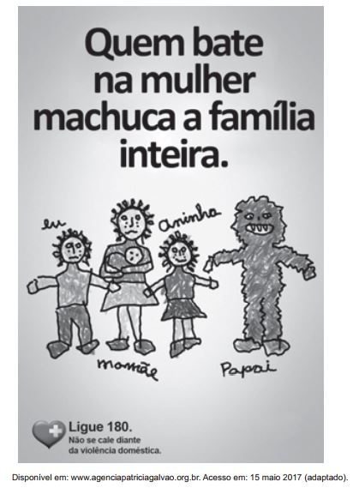

Disponível em: www.agenciapatriciagalvao.org.br. Acesso em: 15 maio 2017 (adaptado).

Campanhas publicitárias podem evidenciar problemas sociais. O cartaz tem como finalidade:

1. alertar os homens agressores sobre as consequências de seus atos.
2. conscientizar a população sobre a necessidade de denunciar a violência doméstica.
3. instruir as mulheres sobre o que fazer em casos de agressão.
4. despertar nas crianças a capacidade de reconhecer atos de violência doméstica.
5. exigir das autoridades ações preventivas contra a violência doméstica.

Questão enem2017399029

**TEXTO I**

Fundamentam-se as regras da Gramática Normativa nas obras dos grandes escritores, em cuja linguagem as classes ilustradas põem o seu ideal de perfeição, porque nela é que se espelha o que o uso idiomático estabilizou e consagrou.

LIMA, C. H. R. Gramática normativa da língua portuguesa. Rio de Janeiro: José Olympio, 1989.

**TEXTO II**

Gosto de dizer. Direi melhor: gosto de palavrar. As palavras são para mim corpos tocáveis, sereias visíveis, sensualidades incorporadas. Talvez porque a sensualidade real não tem para mim interesse de nenhuma espécie — nem sequer mental ou de sonho —, transmudou-se-me o desejo para aquilo que em mim cria ritmos verbais, ou os escuta de outros. Estremeço se dizem bem. Tal página de Fialho, tal página de Chateaubriand, fazem formigar toda a minha vida em todas as veias, fazem-me raivar tremulamente quieto de um prazer inatingível que estou tendo. Tal página, até, de Vieira, na sua fria perfeição de engenharia sintáctica, me faz tremer como um ramo ao vento, num delírio passivo de coisa movida.

PESSOA, F. O livro do desassossego. São Paulo: Brasiliense, 1986.

A linguagem cumpre diferentes funções no processo de comunicação. A função que predomina nos textos I e II:

1. destaca o “como” se elabora a mensagem, considerando-se a seleção, combinação e sonoridade do texto.
2. coloca o foco no “com o quê” se constrói a mensagem, sendo o código utilizado o seu próprio objeto.
3. focaliza o “quem” produz a mensagem, mostrando seu posicionamento e suas impressões pessoais.
4. orienta-se no “para quem” se dirige a mensagem, estimulando a mudança de seu comportamento.
5. enfatiza sobre “o quê” versa a mensagem, apresentada com palavras precisas e objetivas.

Questão enem2017399030

**Contranarciso**

em mim

eu vejo o outro

e outro

e outro

enfim dezenas

trens passando

vagões cheios de gente

centenas

o outro

que há em mim

é você

você

e você

assim como

eu estou em você

eu estou nele

em nós

e só quando

estamos em nós

estamos em paz

mesmo que estejamos a sós

LEMINSKI, P. Toda poesia. São Paulo: Cia. das Letras, 2013.

A busca pela identidade constitui uma faceta da tradição literária, redimensionada pelo olhar contemporâneo. No poema, essa nova dimensão revela a:

1. ausência de traços identitários.
2. angústia com a solidão em público.
3. valorização da descoberta do “eu” autêntico.
4. percepção da empatia como fator de autoconhecimento.
5. impossibilidade de vivenciar experiências de pertencimento.

Questão enem2017399031

No esporte-participação ou esporte popular, a manifestação ocorre no princípio do prazer lúdico, que tem como finalidade o bem-estar social dos seus praticantes. Está associado intimamente com o lazer e o tempo livre e ocorre em espaços não comprometidos com o tempo e fora das obrigações da vida diária. Tem como propósitos a descontração, a diversão, o desenvolvimento pessoal e o relacionamento com as pessoas. Pode-se afirmar que o esporte-participação, por ser a dimensão social do esporte mais inter-relacionada com os caminhos democráticos, equilibra o quadro de desigualdades de oportunidades esportivas encontrado na dimensão esporte-performance. Enquanto o esporte-performance só permite sucesso aos talentos ou àqueles que tiveram condições, o esporte-participação favorece o prazer a todos que dele desejarem tomar parte.

GODTSFRIEDT, J. Esporte e sua relação com a sociedade: uma síntese bibliográfica. EFDeportes, n. 142, mar. 2010.

O sentido de esporte-participação construído no texto está fundamentalmente presente:

1. nos Jogos Olímpicos, uma vez que reúnem diversos países na disputa de diferentes modalidades esportivas.
2. nas competições de esportes individuais, uma vez que o sucesso de um indivíduo incentiva a participação dos demais.
3. nos campeonatos oficiais de futebol, regionais e nacionais, por se tratar de uma modalidade esportiva muito popular no país.
4. nas competições promovidas pelas federações e confederações, cujo objetivo é a formação e a descoberta de talentos.
5. nas modalidades esportivas adaptadas, cujo objetivo é o maior engajamento dos cidadãos.

Questão enem2017399032

Segundo quadro

Uma sala da prefeitura. O ambiente é modesto. Durante a mutação, ouve-se um dobrado e vivas a Odorico, “viva o prefeito” etc. Estão em cena Dorotéa, Juju, Dirceu, Dulcinéa, o vigário e Odorico. Este último, à janela, discursa.

ODORICO — Povo sucupirano! Agoramente já investido no cargo de Prefeito, aqui estou para receber a confirmação, a ratificação, a autenticação e por que não dizer a sagração do povo que me elegeu.

Aplausos vêm de fora.

ODORICO — Eu prometi que o meu primeiro ato como prefeito seria ordenar a construção do cemitério.

Aplausos, aos quais se incorporam as personagens em cena.

ODORICO — (Continuando o discurso:) Botando de lado os entretantos e partindo pros finalmente, é uma alegria poder anunciar que prafrentemente vocês já poderão morrer descansados, tranquilos e desconstrangidos, na certeza de que vão ser sepultados aqui mesmo, nesta terra morna e cheirosa de Sucupira. E quem votou em mim, basta dizer isso ao padre na hora da extrema-unção, que tem enterro e cova de graça, conforme o prometido.

GOMES, D. O bem amado. Rio de Janeiro: Ediouro, 2012.

O gênero peça teatral tem o entretenimento como uma de suas funções. Outra função relevante do gênero, explícita nesse trecho de O bem amado, é:

1. criticar satiricamente o comportamento de pessoas públicas.
2. denunciar a escassez de recursos públicos nas prefeituras do interior.
3. censurar a falta de domínio da língua padrão em eventos sociais.
4. despertar a preocupação da plateia com a expectativa de vida dos cidadãos.
5. questionar o apoio irrestrito de agentes públicos aos gestores governamentais.

Questão enem2017399033

João/Zero (Wagner Moura) é um cientista genial, mas infeliz porque há 20 anos atrás foi humilhado publicamente durante uma festa e perdeu Helena (Alinne Moraes), uma antiga e eterna paixão. Certo dia, uma experiência com um de seus inventos permite que ele faça uma viagem no tempo, retornando para aquela época e podendo interferir no seu destino. Mas quando ele retorna, descobre que sua vida mudou totalmente e agora precisa encontrar um jeito de mudar essa história, nem que para isso tenha que voltar novamente ao passado. Será que ele conseguirá acertar as coisas?

Disponível em: http://adorocinema.com. Acesso em: 4 out. 2011.

Qual aspecto da organização gramatical atualiza os eventos apresentados na resenha, contribuindo para

despertar o interesse do leitor pelo filme?

1. o emprego do verbo haver, em vez de ter, em “há 20 anos atrás foi humilhado”.
2. a descrição dos fatos com verbos no presente do indicativo, como “retorna” e “descobre”.
3. a repetição do emprego da conjunção “mas” para contrapor ideias.
4. a finalização do texto com a frase de efeito “Será que ele conseguirá acertar as coisas?”.
5. o uso do pronome de terceira pessoa “ele” ao longo do texto para fazer referência ao protagonista “João/Zero”.

Questão enem2017399034

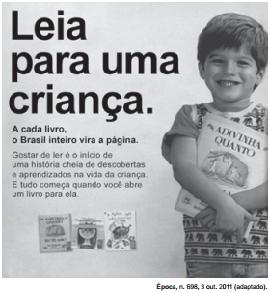

Época, n. 698, 3 out. 2011 (adaptado).

Os textos publicitários são produzidos para cumprir determinadas funções comunicativas. Os objetivos desse cartaz estão voltados para a conscientização dos brasileiros sobre a necessidade de:

1. as crianças frequentarem a escola regularmente.
2. a formação leitora começar na infância.
3. a alfabetização acontecer na idade certa.
4. a literatura ter o seu mercado consumidor ampliado.
5. as escolas desenvolverem campanhas a favor da leitura.

Questão enem2017399035

**Aí pelas três da tarde**

Nesta sala atulhada de mesas, máquinas e papéis, onde invejáveis escreventes dividiram entre si o bom-

senso do mundo, aplicando-se em ideias claras apesar do ruído e do mormaço, seguros ao se pronunciarem

sobre problemas que afligem o homem moderno (espécie da qual você, milenarmente cansado, talvez se sinta um tanto excluído), largue tudo de repente sob os olhares a sua volta, componha uma cara de louco quieto e perigoso, faça os gestos mais calmos quanto os tais escribas mais severos, dê um largo “ciao” ao trabalho do dia, assim como quem se despede da vida, e surpreenda pouco mais tarde, com sua presença em hora tão insólita, os que estiveram em casa ocupados na limpeza dos armários, que você não sabia antes como era conduzida. Convém não responder aos olhares interrogativos, deixando crescer, por instantes, a intensa expectativa que se instala. Mas não exagere na medida e suba sem demora ao quarto, libertando aí os pés das meias e dos sapatos, tirando a roupa do corpo como se retirasse a importância das coisas, pondo-se enfim em vestes mínimas, quem sabe até em pelo, mas sem ferir o decoro (o seu decoro, está claro), e aceitando ao mesmo tempo, como boa verdade provisória, toda mudança de comportamento.

NASSAR, R. Menina a caminho. São Paulo: Cia. das Letras, 1997.

Em textos de diferentes gêneros, algumas estratégias argumentativas referem-se a recursos linguístico-discursivos mobilizados para envolver o leitor. No texto, caracteriza-se como estratégia de envolvimento a:

1. prescrição de comportamentos, como em: “[...] largue tudo de repente sob os olhares a sua volta [...]”.
2. apresentação de contraposição, como em: “Mas não exagere na medida e suba sem demora ao quarto [...]”.
3. explicitação do interlocutor, como em: “[...] (espécie da qual você, milenarmente cansado, talvez se sinta um tanto excluído) [...]”.
4. descrição do espaço, como em: “Nesta sala atulhada de mesas, máquinas e papéis, onde invejáveis escreventes dividiram entre si o bom-senso do mundo [...]”.
5. construção de comparações, como em: “[...] libertando aí os pés das meias e dos sapatos, tirando a roupa do corpo como se retirasse a importância das coisas [...]”.

Questão enem2017399036



VALENTIM, R. Emblema 78. Acrílico sobre tela. 73 x 100 cm. 1978.Disponível em: www.espacoarte.com.br. Acesso em: 2 ago. 2012.

A obra de Rubem Valentim apresenta emblemas que, baseando-se em signos de religiões afro-brasileiras, se transformam em produção artística. A obra Emblema 78 relaciona-se com o Modernismo em virtude da:

1. simplificação de formas da paisagem brasileira.
2. valorização de símbolos do processo de urbanização.
3. fusão de elementos da cultura brasileira com a arte europeia.
4. alusão aos símbolos cívicos presentes na bandeira nacional.
5. composição simétrica de elementos relativos à miscigenação racial.

Questão enem2017399037

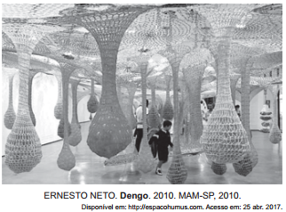

ERNESTO NETO. Dengo. 2010. MAM-SP, 2010. Disponível em: http://espacohumus.com. Acesso em: 25 abr. 2017.

A instalação Dengo transformou a sala do MAM-SP em um ambiente singular, explorando como principal característica artística a:

1. participação do público na interação lúdica com a obra.
2. distribuição de obstáculos no espaço da exposição.
3. representação simbólica de objetos oníricos.
4. interpretação subjetiva da lei da gravidade.
5. valorização de técnicas de artesanato.

Questão enem2017399038

Naquela manhã de céu limpo e ar leve, devido à chuva torrencial da noite anterior, saí a caminhar com o sol ainda escondido para tomar tenência dos primeiros movimentos da vida na roça. Num demorou nem um tiquinho e o cheiro intenso do café passado por Dona Linda me invadiu as narinas e fez a fome se acordar daquela rema letárgica derivada da longa noite de sono. Levei as mãos até a água que corria pela bica feita de bambu e o contato gelado foi de arrepiar. Mas fui em frente e levei as mãos em concha até o rosto. Com o impacto, recuei e me faltou o fôlego por alguns instantes, mas o despertar foi imediato. Já aceso, entrei na cozinha na buscação de derrubar a fome e me acercar do aconchego do calor do fogão à lenha. Foi quando dei reparo da figura esguia e discreta de uma senhora acompanhada de um garoto aparentando uns cinco anos de idade já aboletada na ponta da mesa em proseio íntimo com a dona da casa. Depois de um vigoroso “Bom dia!”, de um vaporoso aperto de mãos nas apresentações de praxe, fiquei sabendo que Dona Flor de Maio levava o filho Adão para tratamento das feridas que pipocavam por seu corpo, provocando pequenas pústulas de bordas avermelhadas.

GUIÃO, M. Disponível em: www.revistaecologico.com.br. Acesso em: 10 mar. 2014 (adaptado).

A variedade linguística da narrativa é adequada à descrição dos fatos. Por isso, a escolha de determinadas palavras e expressões usadas no texto está a serviço da:

1. localização dos eventos de fala no tempo ficcional.
2. composição da verossimilhança do ambiente retratado.
3. restrição do papel do narrador à observação das cenas relatadas.
4. construção mística das personagens femininas pelo autor do texto.
5. caracterização das preferências linguísticas da personagem masculina.

Questão enem2017399039

Zé Araújo começou a cantar num tom triste, dizendo aos curiosos que começaram a chegar que uma mulher tinha se ajoelhado aos pés da santa cruz e jurado em nome de Jesus um grande amor, mas jurou e não cumpriu, fingiu e me enganou, pra mim você mentiu, pra Deus você pecou, o coração tem razões que a própria razão desconhece, faz promessas e juras, depois esquece.

O caboclo estava triste e inspirado. Depois dessa canção que arrepiou os cabelos da Neusa, emendou com uma valsa mais arretada ainda, cheia de palavras difíceis, mas bonita que só a gota serena. Era a história de uma boneca encantadora vista numa vitrine de cristal sobre o soberbo pedestal. Zé Araújo fechava os olhos e soltava a voz:

Seus cabelos tinham a cor/ Do sol a irradiar/ Fulvos raios de amor./ Seus olhos eram circúnvagos/ Do romantismo azul dos lagos/ Mãos liriais, uns braços divinais,/ Um corpo alvo sem par/ E os pés muito pequenos./ Enfim eu vi nesta boneca/ Uma perfeita Vênus.

CASTRO, N. L. As pelejas de Ojuara: o homem que desafiou o diabo. São Paulo: Arx, 2006 (adaptado).

O comentário do narrador do romance “[...] emendou com uma valsa mais arretada ainda, cheia de palavras difíceis, mas bonita que só a gota serena” relaciona-se ao fato de que essa valsa é representativa de uma variedade linguística:

1. detentora de grande prestígio social.
2. específica da modalidade oral da língua.
3. previsível para o contexto social da narrativa.
4. constituída de construções sintáticas complexas.
5. valorizadora do conteúdo em detrimento da forma.

Questão enem2017399040

A lavadeira começou a viver como uma serviçal que impõe respeito e não mais como escrava. Mas essa regalia súbita foi efêmera. Meus irmãos, nos frequentes deslizes que adulteravam este novo relacionamento, eram dardejados pelo olhar severo de Emilie; eles nunca suportaram de bom grado que uma índia passasse a comer na mesa da sala, usando os mesmos talheres e pratos, e comprimindo com os lábios o mesmo cristal dos copos e a mesma porcelana das xícaras de café. Uma espécie de asco e repulsa tingia-lhes o rosto, já não comiam com a mesma saciedade e recusavam-se a elogiar os pastéis de picadinho de carneiro, os folheados de nata e tâmara, e o arroz com amêndoas, dourado, exalando um cheiro de cebola tostada. Aquela mulher, sentada e muda, com o rosto rastreado de rugas, era capaz de tirar o sabor e o odor dos alimentos e de suprimir a voz e o gesto como se o seu silêncio ou a sua presença que era só silêncio impedisse o outro de viver.

HATOUM, M. Relato de um certo Oriente. São Paulo: Cia. das Letras, 2000.

Ao apresentar uma situação de tensão em família, o narrador destila, nesse fragmento, uma percepção das

relações humanas e sociais demarcada pelo:

1. predomínio dos estigmas de classe e de raça sobre a intimidade da convivência.
2. discurso da manutenção de uma ética doméstica contra a subversão dos valores.
3. desejo de superação do passado de escassez em prol do presente de abastança.
4. sentimento de insubordinação à autoridade representada pela matriarca da família.
5. rancor com a ingratidão e a hipocrisia geradas pelas mudanças nas regras da casa.

Questão enem2017399041

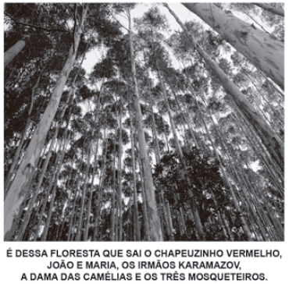

Revista Bolsa, 1986. In: CARRASCOZA, J. A. A evolução do texto publicitário: a associação

de palavras como elemento de sedução na publicidade. São Paulo: Futura, 1999 (adaptado).

Nesse cartaz publicitário de uma empresa de papel e celulose, a combinação dos elementos verbais e não

verbais visa:

1. justificar os prejuízos ao meio ambiente, ao vincular a empresa à difusão da cultura.
2. incentivar a leitura de obras literárias, ao referir-se a títulos consagrados do acervo mundial.
3. seduzir o consumidor, ao relacionar o anunciante às histórias clássicas da literatura universal.
4. promover uma reflexão sobre a preservação ambiental ao aliar o desmatamento aos clássicos da literatura.
5. construir uma imagem positiva do anunciante, ao associar a exploração alegadamente sustentável à produção de livros.

Questão enem2017399042

Fim de semana no parque

Olha o meu povo nas favelas e vai perceber

Daqui eu vejo uma caranga do ano

Toda equipada e o tiozinho guiando

Com seus filhos ao lado estão indo ao parque

Eufóricos brinquedos eletrônicos

Automaticamente eu imagino

A molecada lá da área como é que tá

Provavelmente correndo pra lá e pra cá

Jogando bola descalços nas ruas de terra

É, brincam do jeito que dá

[...]

Olha só aquele clube, que da hora

Olha aquela quadra, olha aquele campo, olha

Olha quanta gente

Tem sorveteria, cinema, piscina quente

[...]

Aqui não vejo nenhum clube poliesportivo

Pra molecada frequentar nenhum incentivo

O investimento no lazer é muito escasso

O centro comunitário é um fracasso

RACIONAIS MCs. Racionais MCs. São Paulo: Zimbabwue, 1994 (fragmento).

A letra da canção apresenta uma realidade social quanto à distribuição distinta dos espaços de lazer que:

1. retrata a ausência de opções de lazer para a população de baixa renda, por falta de espaço adequado.
2. ressalta a irrelevância das opções de lazer para diferentes classes sociais, que o acessam à sua maneira.
3. expressa o desinteresse das classes sociais menos favorecidas economicamente pelas atividades de lazer.
4. implica condições desiguais de acesso ao lazer, pela falta de infraestrutura e investimentos em equipamentos.
5. aponta para o predomínio do lazer contemplativo, nas classes favorecidas economicamente; e do prático, nas menos favorecidas.

Questão enem2017399043

**TEXTO I**

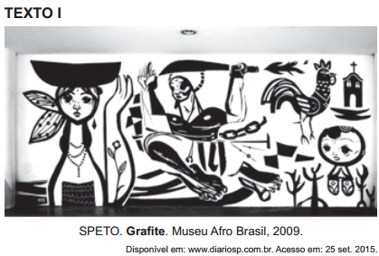

SPETO. Grafite. Museu Afro Brasil, 2009. Disponível em: www.diariosp.com.br. Acesso em: 25 set. 2015.

**TEXTO II**

**Speto**

Paulo César Silva, mais conhecido como Speto, é um grafiteiro paulista envolvido com o skate e a música. O fortalecimento de sua arte ocorreu, em 1999, pela oportunidade de ver de perto as referências que trazia há tempos, ao passar por diversas cidades do Norte do Brasil em uma turnê com a banda O Rappa.

Revista Zupi, n. 19, 2010.

O grafite do artista paulista Speto, exposto no Museu Afro Brasil, revela elementos da cultura brasileira reconhecidos:

1. na influência da expressão abstrata.
2. na representação de lendas nacionais.
3. na inspiração das composições musicais.
4. nos traços marcados pela xilogravura nordestina.
5. nos usos característicos de grafismos dos skates.

Questão enem2017399044

O homem disse, Está a chover, e depois, Quem é você, Não sou daqui, Anda à procura de comida, Sim, há quatro dias que não comemos, E como sabe que são quatro dias, É um cálculo, Está sozinha, Estou com o meu marido e uns companheiros, Quantos são, Ao todo, sete, Se estão a pensar em ficar conosco, tirem daí o sentido, já somos muitos, Só estamos de passagem, Donde vêm, Estivemos internados desde que a cegueira começou, Ah, sim, a quarentena, não serviu de nada, Por que diz isso, Deixaram-nos sair, Houve um incêndio e nesse momento percebemos que os soldados que nos vigiavam tinham desaparecido, E saíram, Sim, Os vossos soldados devem ter sido dos últimos a cegar, toda a gente está cega, Toda a gente, a cidade toda, o país,

SARAMAGO, J. Ensaio sobre a cegueira. São Paulo: Cia. das Letras, 1995.

A cena retrata as experiências das personagens em um país atingido por uma epidemia. No diálogo, a violação de determinadas regras de pontuação:

1. revela uma incompatibilidade entre o sistema de pontuação convencional e a produção do gênero romance.
2. provoca uma leitura equivocada das frases interrogativas e prejudica a verossimilhança.
3. singulariza o estilo do autor e auxilia na representação do ambiente caótico.
4. representa uma exceção às regras do sistema de pontuação canônica.
5. colabora para a construção da identidade do narrador pouco escolarizado.

Questão enem2017399045

**TEXTO I**

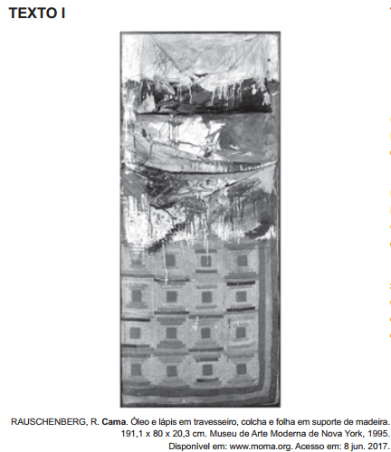

RAUSCHENBERG, R. Cama. Óleo e lápis em travesseiro, colcha e folha em suporte de madeira. 191,1 x 80 x 20,3 cm. Museu de Arte Moderna de Nova York, 1995. Disponível em: www.moma.org. Acesso em: 8 jun. 2017.

**TEXTO II**

No verão de 1954, o artista Robert Rauschenberg (n.1925) criou o termo combine para se referir a suas novas obras que possuíam aspectos tanto da pintura como da escultura.

Em 1958, Cama foi selecionada para ser incluída em uma exposição de jovens artistas americanos e italianos no Festival dos Dois Mundos em Spoleto, na Itália. Os responsáveis pelo festival, entretanto, se recusaram a expor a obra e a removeram para um depósito.

Embora o mundo da arte debatesse a inovação de se pendurar uma cama numa parede, Rauschenberg considerava sua obra “um dos quadros mais acolhedores que já pintei, mas sempre tive medo de que alguém quisesse se enfiar nela”.

DEMPSEY, A. Estilos, escolas e movimentos: guia enciclopédico da arte moderna. São Paulo: Cosac & Naify, 2003.

A obra de Rauschenberg chocou o público na época em que foi feita, e recebeu forte influência de um movimento artístico que se caracterizava pela:

1. dissolução das tonalidades e dos contornos, revelando uma produção rápida.
2. exploração insólita de elementos do cotidiano, dialogando com os ready-mades.
3. repetição exaustiva de elementos visuais, levando à simplificação máxima da composição.
4. incorporação das transformações tecnológicas, valorizando o dinamismo da vida moderna.
5. geometrização das formas, diluindo os detalhes sem se preocupar com a fidelidade ao real.

Questão enem2017395046

No império africano do Mali, no século XIV, Tombuctu foi centro de um comércio internacional onde tudo era negociado — sal, escravos, marfim etc. Havia também um grande comércio de livros de história, medicina, astronomia e matemática, além de grande concentração de estudantes. A importância cultural de Tombuctu pode ser percebida por meio de um velho provérbio: “O sal vem do norte, o ouro vem do sul, mas as palavras de Deus e os tesouros da sabedoria vêm de Tombuctu”.

ASSUMPÇÃO, J. E. África: uma história a ser reescrita. In: MACEDO, J. R. (Org.).Desvendando a história da África. Porto Alegre: UFRGS, 2008 (adaptado).

Uma explicação para o dinamismo dessa cidade e sua importância histórica no período mencionado era o(a):

1. isolamento geográfico do Saara ocidental.
2. exploração intensiva de recursos naturais.
3. posição relativa nas redes de circulação.
4. tráfico transatlântico de mão de obra servil.
5. competição econômica dos reinos da região.

Questão enem2017395047

Após a Declaração Universal dos Direitos Humanos pela ONU, em 1948, a Unesco publicou estudos de cientistas de todo o mundo que desqualificaram as doutrinas racistas e demonstraram a unidade do gênero

humano. Desde então, a maioria dos próprios cientistas europeus passou a reconhecer o caráter discriminatório da pretensa superioridade racial do homem branco e a condenar as aberrações cometidas em seu nome.

SILVEIRA, R. Os selvagens e a massa: papel do racismo científico na montagem da hegemonia ocidental. Afro-Ásia, n. 23, 1999 (adaptado).

A posição assumida pela Unesco, a partir de 1948, foi motivada por acontecimentos então recentes, dentre os quais se destacava o(a):

1. ataque feito pelos japoneses à base militar americana de Pearl Harbor.
2. desencadeamento da Guerra Fria e de novas rivalidades entre nações.
3. morte de milhões de soldados nos combates da Segunda Guerra Mundial.
4. execução de judeus e eslavos presos em guetos e campos de concentração nazistas.
5. lançamento de bombas atômicas em Hiroshima e Nagasaki pelas forças norte-americanas.

Questão enem2017395048

A moralidade, Bentham exortava, não é uma questão de agradar a Deus, muito menos de fidelidade a regras abstratas. A moralidade é a tentativa de criar a maior quantidade de felicidade possível neste mundo. Ao decidir o que fazer, deveríamos, portanto, perguntar qual curso de conduta promoveria a maior quantidade de felicidade para todos aqueles que serão afetados.

RACHELS, J. Os elementos da filosofia moral. Barueri-SP: Manole, 2006.

Os parâmetros da ação indicados no texto estão em conformidade com uma:

1. fundamentação científica de viés positivista.
2. convenção social de orientação normativa.
3. transgressão comportamental religiosa.
4. racionalidade de caráter pragmático.
5. inclinação de natureza passional.

Questão enem2017395049

Fala-se muito nos dias de hoje em direitos do homem. Pois bem: foi no século XVIII — em 1789, precisamente — que uma Assembleia Constituinte produziu e proclamou em Paris a Declaração dos Direitos do Homem e do Cidadão. Essa Declaração se impôs como necessária para um grupo de revolucionários, por ter sido preparada por uma mudança no plano das ideias e das mentalidades: o Iluminismo.

FORTES, L. R. S. O Iluminismo e os reis filósofos. São Paulo: Brasiliense, 1981 (adaptado).

Correlacionando temporalidades históricas, o texto apresenta uma concepção de pensamento que tem como uma de suas bases a:

1. modernização da educação escolar.
2. atualização da disciplina moral cristã.
3. divulgação de costumes aristocráticos.
4. socialização do conhecimento científico.
5. universalização do princípio da igualdade civil.

Questão enem2017395050

Art. 231. São reconhecidos aos índios sua organização social, costumes, línguas, crenças e tradições, e os direitos originários sobre as terras que tradicionalmente ocupam, competindo à União demarcá-las, proteger e fazer respeitar todos os seus bens.

BRASIL. Constituição da República Federativa do Brasil de 1988. Disponível em: www.planalto.gov.br. Acesso em: 27 abr. 2017.

A persistência das reivindicações relativas à aplicação desse preceito normativo tem em vista a vinculação histórica fundamental entre:

1. etnia e miscigenação racial.
2. sociedade e igualdade jurídica.
3. espaço e sobrevivência cultural.
4. progresso e educação ambiental.
5. bem-estar e modernização econômica.

Questão enem2017395051

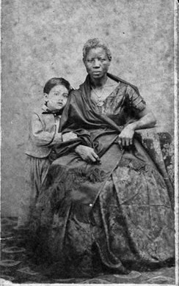

Fotografia de Augusto Gomes Leal e da ama de leite

Mônica, cartão de visita de 1860.

KOUTSOUKOS, S. S. M. Amas mercenárias: o discurso dos doutores em medicina e os retratos de amas – Brasil, segunda metade do século XIX. História, Ciência, Saúde-Manguinhos, 2009. Disponível em: http://dx.doi.org. Acesso em: 8 maio 2013.

A fotografia, datada de 1860, é um indício da cultura escravista no Brasil, ao expressar a:

1. ambiguidade do trabalho doméstico exercido pela ama de leite, desenvolvendo uma relação de proximidade e subordinação em relação aos senhores.
2. integração dos escravos aos valores das classes médias, cultivando a família como pilar da sociedade imperial.
3. melhoria das condições de vida dos escravos observada pela roupa luxuosa, associando o trabalho doméstico a privilégios para os cativos.
4. esfera da vida privada, centralizando a figura feminina para afirmar o trabalho da mulher na educação letrada dos infantes.
5. distinção étnica entre senhores e escravos, demarcando a convivência entre estratos sociais como meio para superar a mestiçagem.

Questão enem2017395052

A configuração do espaço urbano da região do Entorno do Distrito Federal assemelha-se às demais aglomerações urbanas e regiões metropolitanas do país, onde é facilmente identificável a constituição de um centro dinâmico e desenvolvido, onde se concentram as oportunidades de trabalho e os principais serviços, e a constituição de uma região periférica concentradora de população de baixa renda, com acesso restrito às principais atividades com capacidade de acumulação e produtividade, e aos serviços sociais e infraestrutura básica.

CAIADO, M. C. A migração intrametropolitana e o processo de estruturação do espaço urbano da Região Integrada de Desenvolvimento do Distrito Federal e Entorno. In: HOGAN, D. J. et al. (Org.). Migração e ambiente nas aglomerações urbanas. Campinas: Nepo/Unicamp, 2002.

A organização interna do aglomerado urbano descrito é resultado da ocorrência do processo de:

1. expansão vertical.
2. polarização nacional.
3. emancipação municipal.
4. segregação socioespacial.
5. desregulamentação comercial.

Questão enem2017395053

México, Colômbia, Peru e Chile decidiram seguir um caminho mais curto para a integração regional. Os quatro países, em meados de 2012, criaram a Aliança do Pacífico e eliminaram, em 2013, as tarifas aduaneiras de 90% do total de produtos comercializados entre suas fronteiras.

OLIVEIRA, E. Aliança do Pacífico se fortalece e Mercosul fica à sua sombra.

O Globo, 24 fev. 2013 (adaptado).

O acordo descrito no texto teve como objetivo econômico para os países-membros:

1. promover a livre circulação de trabalhadores.
2. fomentar a competitividade no mercado externo.
3. restringir investimentos de empresas multinacionais.
4. adotar medidas cambiais para subsidiar o setor agrícola.
5. reduzir a fiscalização alfandegária para incentivar o consumo.

Questão enem2017395054

|  |  |  |
| --- | --- | --- |
| **Tipologia de àrea** | **% de chuva** | |
| **retida no local** | **escoada** |
| Bacias naturais/florestas | 80 a 100 | 0 a 20 |
| Bacias com ocupação  agrícola/cultivos | 40 a 60 | 40 a 60 |
| Bacias com ocupação  residencial | 40 a 50 | 50 a 60 |
| Bacias com ocupação  urbana pesada | 0 a 10 | 90 a 100 |

MACHADO, P. J. O.; TORRES, F. T. P. Introdução à hidrogeografia. São Paulo: Cengage Learning, 2012 (adaptado).

A leitura dos dados revela que as áreas com maior cobertura vegetal têm o potencial de intensificar o processo de:

1. erosão laminar.
2. intemperismo físico.
3. enchente nas cidades.
4. compactação do solo.
5. recarga dos aquíferos.

Questão enem2017395055

O desgaste acelerado sempre existirá se o agricultor não tiver o devido cuidado de combater as causas, relacionadas a vários processos, tais como: empobrecimento químico e lixiviação provocados pelo esgotamento causado pelas colheitas e pela lavagem vertical de nutrientes da água que se infiltra no solo, bem como pela retirada de elementos nutritivos com as colheitas. Os nutrientes retirados, quando não repostos, são comumente substituídos por elementos tóxicos, como, por exemplo, o alumínio.

LEPSCH, I. Formação e conservação dos solos. São Paulo: Oficina de Textos, 2002 (adaptado).

A dinâmica ambiental exemplificada no texto gera a seguinte consequência para o solo agricultável:

1. Elevação da acidez.
2. Ampliação da salinidade.
3. Formação de voçorocas.
4. Remoção da camada superior.
5. Intensificação do escoamento superficial.

Questão enem2017395056

Os maiores consumidores da infraestrutura logística para exportação no Brasil são os produtos a granel, dentre os quais se destacam o minério de ferro, petróleo e seus derivados e a soja, que, por possuírem baixo valor agregado, e por serem movimentados em grandes volumes, necessitam de uma infraestrutura de grande porte e baixos custos. No caso da soja, a infraestrutura deixa muito a desejar, resultando em enormes filas de navios, caminhões e trens, que, por ficarem grande parte do tempo ociosos nas filas, têm seu custo majorado, onerando fortemente o exportador, afetando sua margem de lucro e ameaçando nossa competitividade internacional.

FLEURY, P. F. A infraestrutura e os desafios logísticos das exportações brasileiras. Rio de Janeiro: CEL; Coppead; UFRJ, 2005 (adaptado).

No contexto do início do século XXI, uma ação para solucionar os problemas logísticos da soja apresentados no texto seria a:

1. isenção de impostos de transportes.
2. construção de terminais atracadouros.
3. diversificação dos parceiros comerciais.
4. contratação de trabalhadores portuários.
5. intensificação do policiamento das rodovias.

Questão enem2017395057

A diversidade de atividades relacionadas ao setor terciário reforça a tendência mais geral de desindustrialização de muitos dos países desenvolvidos sem que estes, contudo, percam o comando da economia. Essa mudança implica nova divisão internacional do trabalho, que não é mais apoiada na clara segmentação setorial das atividades econômicas.

RIO, G. A. P. A espacialidade da economia. In: CASTRO, I. E.; GOMES, P. C. C.; CORRÊA, R. L. (Org.). Olhares geográficos: modos de ver e viver o espaço. Rio de Janeiro: Bertrand Brasil, 2012 (adaptado).

Nesse contexto, o fenômeno descrito tem como um de seus resultados a:

1. saturação do setor secundário.
2. ampliação dos direitos laborais.
3. bipolarização do poder geopolítico.
4. consolidação do domínio tecnológico.
5. primarização das exportações globais.

Questão enem2017395058

Muitos países se caracterizam por terem populações multiétnicas. Com frequência, evoluíram desse modo ao longo de séculos. Outras sociedades se tornaram multiétnicas mais rapidamente, como resultado de políticas incentivando a migração, ou por conta de legados coloniais e imperiais.

GIDDENS, A. Sociologia. Porto Alegre: Penso, 2012 (adaptado).

Do ponto de vista do funcionamento das democracias contemporâneas, o modelo de sociedade descrito demanda, simultaneamente:

1. defesa do patriotismo e rejeição ao hibridismo.
2. universalização de direitos e respeito à diversidade.
3. segregação do território e estímulo ao autogoverno.
4. políticas de compensação e homogeneização do idioma.
5. padronização da cultura e repressão aos particularismos.

Questão enem2017395059

**Figura 1**

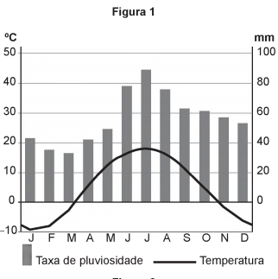

**Figura 2**

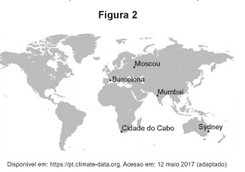

Disponível em: https://pt.climate-data.org. Acesso em: 12 maio 2017 (adaptado).

As temperaturas médias mensais e as taxas de pluviosidade expressas no climograma apresentam o clima típico da seguinte cidade:

1. Cidade do Cabo (África do Sul), marcado pela reduzida amplitude térmica anual.
2. Sydney (Austrália), caracterizado por precipitações abundantes no decorrer do ano.
3. Mumbai (Índia), definido pelas chuvas monçônicas torrenciais.
4. Barcelona (Espanha), afetado por massas de ar seco.
5. Moscou (Rússia), influenciado pela localização geográfica em alta latitude.

Questão enem2017395060

Procuramos demonstrar que o desenvolvimento pode ser visto como um processo de expansão das liberdades reais que as pessoas desfrutam. O enfoque nas liberdades humanas contrasta com visões mais restritas de desenvolvimento, como as que identificam desenvolvimento com crescimento do Produto Nacional Bruto, ou industrialização. O crescimento do PNB pode ser muito importante como um meio de expandir as liberdades. Mas as liberdades dependem também de outros determinantes, como os serviços de educação e saúde e os direitos civis.

SEN, A. Desenvolvimento como liberdade. São Paulo: Cia. das Letras, 2010.

A concepção de desenvolvimento proposta no texto fundamenta-se no vínculo entre:

1. incremento da indústria e atuação no mercado financeiro.
2. criação de programas assistencialistas e controle de preços.
3. elevação da renda média e arrecadação de impostos.
4. garantia da cidadania e ascensão econômica.
5. ajuste de políticas econômicas e incentivos fiscais.

Questão enem2017395061

A primeira Guerra do Golfo, genuinamente apoiada pelas Nações Unidas e pela comunidade internacional, assim como a reação imediata ao Onze de Setembro, demonstravam a força da posição dos Estados Unidos na era pós-soviética.

HOBSBAWM, E. Globalização, democracia e terrorismo. São Paulo: Cia. das Letras, 2007.

Um aspecto que explica a força dos Estados Unidos, apontada pelo texto, reside no(a):

1. poder de suas bases militares espalhadas ao redor do mundo.
2. alinhamento geopolítico da Rússia em relação aos EUA.
3. política de expansionismo territorial exercida sobre Cuba.
4. aliança estratégica com países produtores de petróleo, como Kuwait e Irã.
5. incorporação da China à Organização do Tratado do Atlântico Norte (Otan).

Questão enem2017395062

O *New Deal* visa restabelecer o equilíbrio entre o custo de produção e o preço, entre a cidade e o campo, entre os preços agrícolas e os preços industriais, reativar o mercado interno — o único que é importante —, pelo controle de preços e da produção, pela revalorização dos salários e do poder aquisitivo das massas, isto é, dos lavradores e operários, e pela regulamentação das condições de emprego.

CROUZET, M. Os Estados perante a crise. In: História geral das civilizações. São Paulo: Difel, 1977 (adaptado).

Tendo como referência os condicionantes históricos do entreguerras, as medidas governamentais descritas objetivavam:

1. flexibilizar as regras do mercado financeiro.
2. fortalecer o sistema de tributação regressiva.
3. introduzir os dispositivos de contenção creditícia.
4. racionalizar os custos da automação industrial mediante negociação sindical.
5. recompor os mecanismos de acumulação econômica por meio da intervenção estatal.

Questão enem2017395063

E venham, então, os alegres incendiários de dedos carbonizados! Vamos! Ateiem fogo às estantes das bibliotecas! Desviem o curso dos canais, para inundar os museus! Empunhem as picaretas, os machados, os martelos e deitem abaixo sem piedade as cidades veneradas!

MARINETTI, F. T. Manifesto futurista. Disponível em: [www.sibila.com.br](http://www.sibila.com.br). Acesso em: 2 ago. 2012 (adaptado).

Que princípio marcante do Futurismo e comum a várias correntes artísticas e culturais das primeiras três décadas do século XX está destacado no texto?

1. a tradição é uma força incontornável.
2. a arte é expressão da memória coletiva.
3. a modernidade é a superação decisiva da história.
4. a realidade cultural é determinada economicamente.
5. a memória é um elemento crucial da identidade cultural.

Questão enem2017395064

Uma sociedade é uma associação mais ou menos autossuficiente de pessoas que em suas relações mútuas reconhecem certas regras de conduta como obrigatórias e que, na maioria das vezes, agem de acordo com elas. Uma sociedade é bem ordenada não apenas quando está planejada para promover o bem de seus membros, mas quando é também efetivamente regulada por uma concepção pública de justiça. Isto é, trata-se de uma sociedade na qual todos aceitam, e sabem que os outros aceitam, o mesmo princípio de justiça.

RAWLS, J. Uma teoria da justiça. São Paulo: Martins Fontes, 1997 (adaptado).

A visão expressa nesse texto do século XX remete a qual aspecto do pensamento moderno?

1. a relação entre liberdade e autonomia do Liberalismo.
2. a independência entre poder e moral do Racionalismo.
3. a convenção entre cidadãos e soberano do Absolutismo.
4. a dialética entre indivíduo e governo autocrata do Idealismo.
5. a contraposição entre bondade e condição selvagem do Naturalismo.

Questão enem2017395065

A representação de Demócrito é semelhante à de Anaxágoras, na medida em que um infinitamente múltiplo é a origem; mas nele a determinação dos princípios fundamentais aparece de maneira tal que contém aquilo que para o que foi formado não é, absolutamente, o aspecto simples para si. Por exemplo, partículas de carne e de ouro seriam princípios que, através de sua concentração, formam aquilo que aparece como figura.

HEGEL, G. W. F. Crítica moderna. In: SOUZA, J. C. (Org.). Os pré-socráticos: vida e obra. São Paulo: Nova Cultural, 2000 (adaptado).

O texto faz uma apresentação crítica acerca do pensamento de Demócrito, segundo o qual o “princípio constitutivo das coisas” estava representado pelo(a):

1. número, que fundamenta a criação dos deuses.
2. devir, que simboliza o constante movimento dos objetos.
3. água, que expressa a causa material da origem do universo.
4. imobilidade, que sustenta a existência do ser atemporal.
5. átomo, que explica o surgimento dos entes.

Questão enem2017395066

Uma conversação de tal natureza transforma o ouvinte; o contato de Sócrates paralisa e embaraça; leva a refletir sobre si mesmo, a imprimir à atenção uma direção incomum: os temperamentais, como Alcibíades, sabem que encontrarão junto dele todo o bem de que são capazes, mas fogem porque receiam essa influência poderosa, que os leva a se censurarem. É sobretudo a esses jovens, muitos quase crianças, que ele tenta imprimir sua orientação.

BRÉHIER, E. História da filosofia. São Paulo: Mestre Jou, 1977.

O texto evidencia características do modo de vida socrático, que se baseava na:

1. contemplação da tradição mítica.
2. sustentação do método dialético.
3. relativização do saber verdadeiro.
4. valorização da argumentação retórica.
5. investigação dos fundamentos da natureza.

Questão enem2017395067

A grande maioria dos países ocidentais democráticos adotou o Tribunal Constitucional como mecanismo de controle dos demais poderes. A inclusão dos Tribunais no cenário político implicou alterações no cálculo para a implementação de políticas públicas. O governo, além de negociar seu plano político com o Parlamento, teve que se preocupar em não infringir a Constituição. Essa nova arquitetura institucional propiciou o desenvolvimento de um ambiente político que viabilizou a participação do Judiciário nos processos decisórios.

CARVALHO, E. R. Revista de Sociologia e Política, n. 23, nov. 2004 (adaptado).

O texto faz referência a uma importante mudança na dinâmica de funcionamento dos Estados contemporâneos que, no caso brasileiro, teve como consequência a:

1. adoção de eleições para a alta magistratura.
2. diminuição das tensões entre os entes federativos.
3. suspensão do princípio geral dos freios e contrapesos.
4. judicialização de questões próprias da esfera legislativa.
5. profissionalização do quadro de funcionários da Justiça.

Questão enem2017395068

Ao destruir uma paisagem de árvores de troncos retorcidos, folhas e arbustos ásperos sobre os solos ácidos, não raro laterizados ou tomados pelas formas bizarras dos cupinzeiros, essa modernização lineariza e aparentemente não permite que se questione a pretensão modernista de que a forma deve seguir a função.

HAESBAERT, R. “Gaúchos” e baianos no “novo” Nordeste: entre a globalização econômica e a reinvenção das identidades territoriais. In: CASTRO, I. E.; GOMES, P. C. C.; CORRÊA, R. L. (Org.). Brasil: questões atuais da reorganização do território. Rio de Janeiro: Bertrand Brasil, 2008.

O processo descrito ocorre em uma área biogeográfica com predomínio de vegetação:

1. tropófila e clima tropical.
2. xerófila e clima semiárido.
3. hidrófila e clima equatorial.
4. aciculifoliada e clima subtropical.
5. semidecídua e clima tropical úmido.

Questão enem2017395068

A instalação de uma refinaria obedece a diversos fatores técnicos. Um dos mais importantes é a localização, que deve ser próxima tanto dos centros de consumo como das áreas de produção. A Petrobras possui refinarias estrategicamente distribuídas pelo país. Elas são responsáveis pelo processamento de milhões de barris de petróleo por dia, suprindo o mercado com derivados que podem ser obtidos a partir de petróleo nacional ou importado.

MURTA, A. L. S. Energia: o vício da civilização; crise energética e alternativas sustentáveis. Rio de Janeiro: Garamond, 2011.

A territorialização de uma unidade produtiva depende de diversos fatores locacionais. A partir da leitura do texto, o fator determinante para a instalação das refinarias de petróleo é a proximidade a:

1. sedes de empresas petroquímicas.
2. zonas de importação de derivados.
3. polos de desenvolvimento tecnológico.
4. áreas de aglomerações de mão de obra.
5. espaços com infraestrutura de circulação.

Questão enem2017395070

Mas era sobretudo a lã que os compradores, vindos da Flandres ou da Itália, procuravam por toda a parte. Para satisfazê-los, as raças foram melhoradas através do aumento progressivo das suas dimensões. Esse crescimento prosseguiu durante todo o século XIII, e as abadias da Ordem de Cister, onde eram utilizados os métodos mais racionais de criação de gado, desempenharam certamente um papel determinante nesse aperfeiçoamento.

DUBY, G. Economia rural e vida no campo no Ocidente medieval. Lisboa: Estampa, 1987 (adaptado).

O texto aponta para a relação entre aperfeiçoamento da atividade pastoril e avanço técnico na Europa ocidental feudal, que resultou do(a):

1. crescimento do trabalho escravo.
2. desenvolvimento da vida urbana.
3. padronização dos impostos locais.
4. uniformização do processo produtivo.
5. desconcentração da estrutura fundiária.

Questão enem2017395071

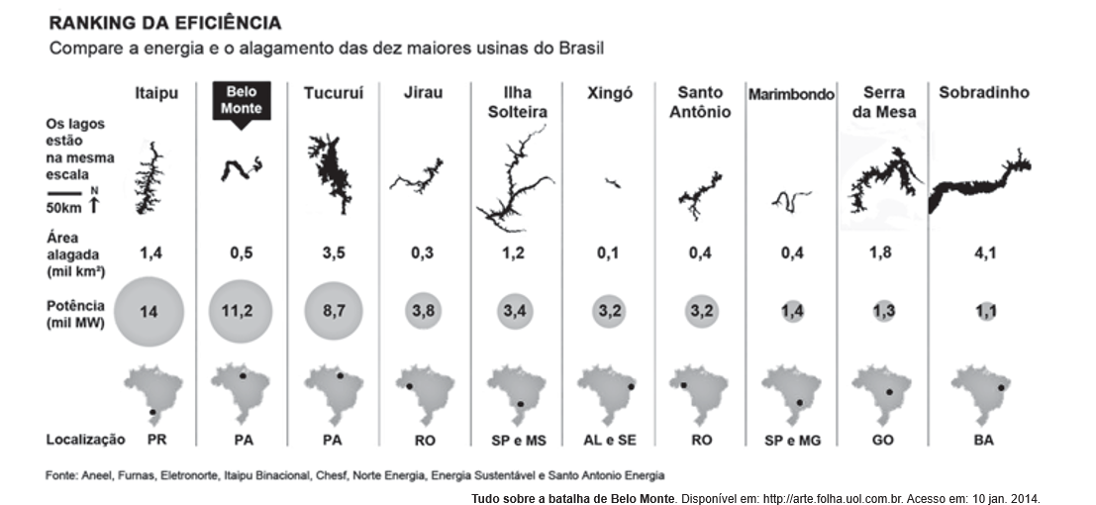

Tudo sobre a batalha de Belo Monte. Disponível em: http://arte.folha.uol.com.br. Acesso em: 10 jan. 2014.

Comparando os dados das hidrelétricas, uma característica territorial positiva de Belo Monte é o(a):

1. reduzido espaço relativo inundado.
2. acentuado desnível do relevo local.
3. elevado índice de urbanização regional.
4. presença dos grandes parques industriais.
5. proximidade de fronteiras internacionais estratégicas.

Questão enem2017395072

Trata-se da perda progressiva da produtividade de biomas inteiros, afetando parcelas muito expressivas

dos domínios subúmidos e semiáridos em todas as regiões quentes do mundo. É nessas áreas, ecologicamente transicionais, que a pressão sobre a biomassa se faz sentir com muita força, devido à retirada da cobertura florestal, ao superpastoreio e às atividades mineradoras não controladas, desencadeando um quadro agudo de degradação ambiental, refletido pela incapacidade de suporte para o desenvolvimento de espécies vegetais, seja uma floresta natural ou plantações agrícolas.

CONTI, J. B. A geografia física e as relações sociedade-natureza no mundo tropical. In: CARLOS, A. F. A. (Org.). Novos caminhos da geografia. São Paulo: Contexto, 1999 (adaptado).

O texto enfatiza uma consequência da relação conflituosa entre a sociedade humana e o ambiente, que diz respeito ao processo de:

1. inversão térmica.
2. poluição atmosférica.
3. eutrofização da água.
4. contaminação dos solos.
5. desertificação de ecossistemas.

Questão enem2017395073

O fenômeno da mobilidade populacional vem, desde as últimas décadas do século XX, apresentando transformações significativas no seu comportamento, não só no Brasil como também em outras partes do mundo. Esses novos processos se materializam, entre outros aspectos, na dimensão interna, pelo redirecionamento dos fluxos migratórios para as cidades médias, em detrimento dos grandes centros urbanos; pelos deslocamentos de curta duração e a distâncias menores; pelos movimentos pendulares, que passam a assumir maior relevância nas estratégias de sobrevivência, não mais restritos aos grandes aglomerados urbanos.

OLIVEIRA, L. A. P.; OLIVEIRA, A. T. R. Reflexões sobre os deslocamentos populacionais no Brasil. Rio de Janeiro: IBGE, 2011 (adaptado).

A redefinição dos fluxos migratórios internos no Brasil, no período apontado no texto, tem como causa a intensificação do processo de:

1. descapitalização do setor primário.
2. ampliação da economia informal.
3. tributação da área residencial citadina.
4. desconcentração da atividade industrial.
5. saturação da empregabilidade no setor terciário.

Questão enem2017395074

A participação da mulher no processo de decisão política ainda é extremamente limitada em praticamente todos os países, independentemente do regime econômico e social e da estrutura institucional vigente em cada um deles. É fato público e notório, além de empiricamente comprovado, que as mulheres estão em geral sub-representadas nos órgãos do poder, pois a proporção não corresponde jamais ao peso relativo dessa parte da população.

TABAK, F. Mulheres públicas: participação política e poder. Rio de Janeiro: Letra Capital, 2002.

No âmbito do Poder Legislativo brasileiro, a tentativa de reverter esse quadro de sub-representação tem envolvido a implementação, pelo Estado, de:

1. leis de combate à violência doméstica.
2. cotas de gênero nas candidaturas partidárias.
3. programas de mobilização política nas escolas.
4. propagandas de incentivo ao voto consciente.
5. apoio financeiro às lideranças femininas.

Questão enem2017395075

Palestinos se agruparam em frente a aparelhos de televisão e telas montadas ao ar livre em Ramalah, na Cisjordânia, para acompanhar o voto da resolução que pedia o reconhecimento da chamada Palestina como um Estado observador não membro da Organização das Nações Unidas (ONU). O objetivo era esperar pelo nascimento, ao menos formal, de um Estado palestino. Depois da aprovação da resolução, centenas de pessoas foram à praça da cidade com bandeiras palestinas, soltaram fogos de artifício, fizeram buzinaços e dançaram pelas ruas. Aprovada com 138 votos dos 193 da Assembleia-Geral, a resolução eleva o status do Estado palestino perante a organização.

Palestinos comemoram elevação de status na ONU com bandeiras e fogos. Disponível em: http://folha.com. Acesso em: 4 dez. 2012 (adaptado).

A mencionada resolução da ONU referendou o(a):

1. delimitação institucional das fronteiras territoriais.
2. aumento da qualidade de vida da população local.
3. implementação do tratado de paz com os israelenses.
4. apoio da comunidade internacional à demanda nacional.
5. equiparação da condição política com a dos demais países.

Questão enem2017395076

Sou filho natural de uma negra, africana livre, da Costa da Mina (Nagô de Nação), de nome Luiza Mahin, pagã, que sempre recusou o batismo e a doutrina cristã. Minha mãe era baixa de estatura, magra, bonita, a cor era de um preto retinto e sem lustro, tinha os dentes alvíssimos como a neve, era muito altiva, geniosa, insofrida. Dava-se ao comércio — era quitandeira, muito laboriosa e, mais de uma vez, na Bahia, foi presa como suspeita de envolver-se em planos de insurreição de escravos, que não tiveram efeito.

AZEVEDO, E. “Lá vai verso!”: Luiz Gama e as primeiras trovas burlescas de Getulino. In: CHALHOUB, S.; PEREIRA, L. A. M. A história contada: capítulos de história social da literatura no Brasil. Rio de Janeiro: Nova Fronteira, 1998 (adaptado).

Nesse trecho de suas memórias, Luiz Gama ressalta a importância dos(as):

1. laços de solidariedade familiar.
2. estratégias de resistência cultural.
3. mecanismos de hierarquização tribal.
4. instrumentos de dominação religiosa.
5. limites da concessão de alforria.

Questão enem2017395077

**Figura 1**

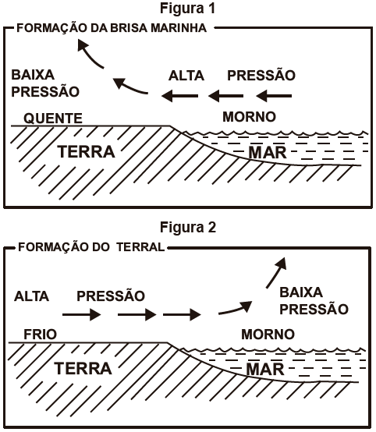

**Figura 2**



SALGADO-LABOURIAU, M. L. História ecológica da Terra. São Paulo: Edgard Blucher, 1994 (adaptado).

Nas imagens constam informações sobre a formação de brisas em áreas litorâneas. Esse processo é resultado de:

1. uniformidade do gradiente de pressão atmosférica.
2. aquecimento diferencial da superfície.
3. quedas acentuadas de médias térmicas.
4. mudanças na umidade relativa do ar.
5. variações altimétricas acentuadas.

Questão enem2017395078

Durante o Estado Novo, os encarregados da propaganda procuraram aperfeiçoar-se na arte da empolgação e envolvimento das “multidões” através das mensagens políticas. Nesse tipo de discurso, o significado das palavras importa pouco, pois, como declarou Goebbels, “não falamos para dizer alguma coisa, mas para obter determinado efeito”.

CAPELATO, M. H. Propaganda política e controle dos meios de comunicação. In: PANDOLFI, D. (Org.). Repensando o Estado Novo. Rio de Janeiro: FGV, 1999.

O controle sobre os meios de comunicação foi uma marca do Estado Novo, sendo fundamental à propaganda política, na medida em que visava:

1. conquistar o apoio popular na legitimação do novo governo.
2. ampliar o envolvimento das multidões nas decisões políticas.
3. aumentar a oferta de informações públicas para a sociedade civil.
4. estender a participação democrática dos meios de comunicação no Brasil.
5. alargar o entendimento da população sobre as intenções do novo governo.

Questão enem2017395079

**TEXTO I**

Sólon é o primeiro nome grego que nos vem à mente quando terra e dívida são mencionadas juntas. Logo depois de 600 a.C., ele foi designado “legislador” em Atenas, com poderes sem precedentes, porque a exigência de redistribuição de terras e o cancelamento das dívidas não podiam continuar bloqueados pela oligarquia dos proprietários de terra por meio da força ou de pequenas concessões.

FINLEY, M. Economia e sociedade na Grécia antiga. São Paulo: WMF Martins Fontes, 2013 (adaptado).

**TEXTO II**

A “Lei das Doze Tábuas” se tornou um dos textos fundamentais do direito romano, uma das principais heranças romanas que chegaram até nós. A publicação dessas leis, por volta de 450 a.C., foi importante, pois o conhecimento das “regras do jogo” da vida em sociedade é um instrumento favorável ao homem comum e potencialmente limitador da hegemonia e arbítrio dos poderosos.

FUNARI, P. P. Grécia e Roma. São Paulo: Contexto, 2011 (adaptado).

O ponto de convergência entre as realidades sociopolíticas indicadas nos textos consiste na ideia de que a:

1. discussão de preceitos formais estabeleceu a democracia.
2. invenção de códigos jurídicos desarticulou as aristocracias.
3. formulação de regulamentos oficiais instituiu as sociedades.
4. definição de princípios morais encerrou os conflitos de interesses.
5. criação de normas coletivas diminuiu as desigualdades de tratamento.

Questão enem2017395080

Com a Lei de Terras de 1850, o acesso à terra só passou a ser possível por meio da compra com pagamento em dinheiro. Isso limitava, ou mesmo praticamente impedia, o acesso à terra para os trabalhadores escravos que conquistavam a liberdade.

OLIVEIRA, A. U. Agricultura brasileira: transformações recentes. In: ROSS, J. L. S. Geografia do Brasil. São Paulo: Edusp, 2009.

O fato legal evidenciado no texto acentuou o processo de:

1. reforma agrária.
2. expansão mercantil.
3. concentração fundiária.
4. desruralização da elite.
5. mecanização da produção.

Questão enem2017395081

Estão aí, como se sabe, dois candidatos à presidência, os senhores Eduardo Gomes e Eurico Dutra, e um terceiro, o senhor Getúlio Vargas, que deve ser candidato de algum grupo político oculto, mas é também o candidato popular. Porque há dois “queremos”: o “queremos” dos que querem ver se continuam nas posições e o “queremos” popular... Afinal, o que é que o senhor Getúlio Vargas é? É fascista? É comunista? É ateu? É cristão? Quer sair? Quer ficar? O povo, entretanto, parece que gosta dele por isso mesmo, porque ele é “à moda da casa”.

A Democracia. 16 set. 1945, apud GOMES, A. C.; D’ARAÚJO, M. C. Getulismo e trabalhismo. São Paulo: Ática, 1989.

O movimento político mencionado no texto caracterizou-se por:

1. reclamar a participação das agremiações partidárias.
2. apoiar a permanência da ditadura estadonovista.
3. demandar a confirmação dos direitos trabalhistas.
4. reivindicar a transição constitucional sob influência do governante.
5. resgatar a representatividade dos sindicatos sob controle social.

Questão enem2017395082

O instituto popular, de acordo com o exame da razão, fez da figura do alferes Xavier o principal dos inconfidentes, e colocou os seus parceiros a meia ração de glória. Merecem, decerto, a nossa estima aqueles outros; eram patriotas. Mas o que se ofereceu a carregar com os pecadores de Israel, o que chorou de alegria quando viu comutada a pena de morte dos seus companheiros, pena que só ia ser executada nele, o enforcado, o esquartejado, o decapitado, esse tem de receber o prêmio na proporção do martírio, e ganhar por todos, visto que pagou por todos.

ASSIS, M. Gazeta de Notícias, n. 114, 24 abr. 1892.

processo de transição para a República, a narrativa machadiana sobre a Inconfidência Mineira associa:

1. redenção cristã e cultura cívica.
2. veneração aos santos e radicalismo militar.
3. apologia aos protestantes e culto ufanista.
4. tradição messiânica e tendência regionalista.
5. representação eclesiástica e dogmatismo ideológico.

Questão enem2017395083

No período anterior ao golpe militar de 1964, os documentos episcopais indicavam para os bispos que o desenvolvimento econômico, e claramente o desenvolvimento capitalista, orientando-se no sentido da justa distribuição da riqueza, resolveria o problema da miséria rural e, consequentemente, suprimiria a possibilidade do proselitismo e da expansão comunista entre os camponeses. Foi nesse sentido que o golpe de Estado, de 31 de março de 1964, foi acolhido pela Igreja.

MARTINS, J. S. A política do Brasil: lúmpen e místico. São Paulo: Contexto, 2011 (adaptado).

Em que pesem as divergências no interior do clero após a instalação da ditadura civil-militar, o posicionamento mencionado no texto fundamentou-se no entendimento da hierarquia católica de que o(a):

1. luta de classes é estimulada pelo livre mercado.
2. poder oligárquico é limitado pela ação do Exército.
3. doutrina cristã é beneficiada pelo atraso do interior.
4. espaço político é dominado pelo interesse empresarial.
5. manipulação ideológica é favorecida pela privação material.

Questão enem2017395084

O conceito de democracia, no pensamento de Habermas, é construído a partir de uma dimensão procedimental, calcada no discurso e na deliberação. A legitimidade democrática exige que o processo de tomada de decisões políticas ocorra a partir de uma ampla discussão pública, para somente então decidir. Assim, o caráter deliberativo corresponde a um processo coletivo de ponderação e análise, permeado pelo discurso, que antecede a decisão.

VITALE, D. Jürgen Habermas, modernidade e democracia deliberativa. Cadernos do CRH (UFBA), v. 19, 2006 (adaptado).

O conceito de democracia proposto por Jürgen Habermas pode favorecer processos de inclusão social. De acordo com o texto, é uma condição para que isso aconteça o(a):

1. participação direta periódica do cidadão.
2. debate livre e racional entre cidadãos e Estado.
3. interlocução entre os poderes governamentais.
4. eleição de lideranças políticas com mandatos temporários.
5. controle do poder político por cidadãos mais esclarecidos.

Questão enem2017395085

Uma pessoa vê-se forçada pela necessidade a pedir dinheiro emprestado. Sabe muito bem que não poderá pagar, mas vê também que não lhe emprestarão nada se não prometer firmemente pagar em prazo determinado. Sente a tentação de fazer a promessa; mas tem ainda consciência bastante para perguntar a si mesma: não é proibido e contrário ao dever livrar-se de apuros desta maneira? Admitindo que se decida a fazê-lo, a sua máxima de ação seria: quando julgo estar em apuros de dinheiro, vou pedi-lo emprestado e prometo pagá-lo, embora saiba que tal nunca sucederá.

KANT, I. Fundamentação da metafísica dos costumes. São Paulo: Abril Cultural, 1980.

De acordo com a moral kantiana, a “falsa promessa de pagamento” representada no texto:

1. assegura que a ação seja aceita por todos a partir da livre discussão participativa.
2. garante que os efeitos das ações não destruam a possibilidade da vida futura na terra.
3. opõe-se ao princípio de que toda ação do homem possa valer como norma universal.
4. materializa-se no entendimento de que os fins da ação humana podem justificar os meios.
5. permite que a ação individual produza a mais ampla felicidade para as pessoas envolvidas.

Questão enem2017395086

O terremoto de 8,8 na escala Richter que atingiu a costa oeste do Chile, em fevereiro, provocou mudanças significativas no mapa da região. Segundo uma análise preliminar, toda a cidade de Concepción se deslocou pelo menos três metros para o oeste. Buenos Aires moveu-se cerca de 2,5 centímetros para oeste, enquanto Santiago, mais próxima do local do evento, deslocou-se quase 30 centímetros para o oeste-sudoeste. As cidades de Valparaíso, no Chile, e Mendoza, na Argentina, também tiveram suas posições alteradas significativamente (13,4 centímetros e 8,8 centímetros, respectivamente).

Revista InfoGNSS, Curitiba, ano 6, n. 31, 2010.

No texto, destaca-se um tipo de evento geológico frequente em determinadas partes da superfície terrestre. Esses eventos estão concentrados em:

1. áreas vulcânicas, onde o material magmático se eleva, formando cordilheiras.
2. faixas costeiras, onde o assoalho oceânico recebe sedimentos, provocando tsunamis.
3. estreitas faixas de intensidade sísmica, no contato das placas tectônicas, próximas a dobramentos modernos.
4. escudos cristalinos, onde as rochas são submetidas aos processos de intemperismo, com alterações bruscas de temperatura.
5. áreas de bacias sedimentares antigas, localizadas no centro das placas tectônicas, em regiões conhecidas como pontos quentes.

Questão enem2017395087

**Figura 1**

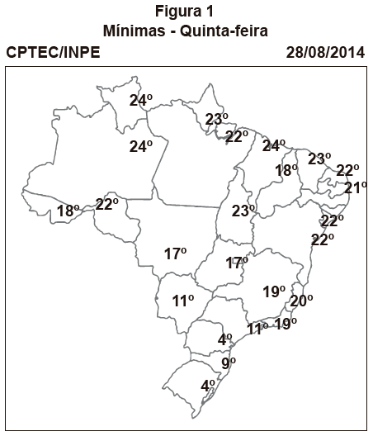

Disponível em: http://img0.cptec.inpe.br. Acesso em: 25 ago. 2014 (adaptado).

**Figura 2**

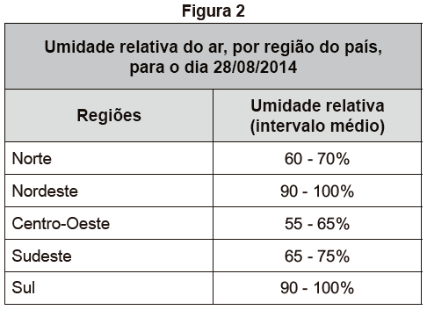

Disponível em: http://imagens.climatempo.com.br. Acesso em: 25 ago. 2014 (adaptado).

No dia em que foram colhidos os dados meteorológicos apresentados, qual fator climático foi determinante para explicar os índices de umidade relativa do ar nas regiões Nordeste e Sul?

1. Altitude, que forma barreiras naturais.
2. Vegetação, que afeta a incidência solar.
3. Massas de ar, que provocam precipitações.
4. Correntes marítimas, que atuam na troca de calor.
5. Continentalidade, que influencia na amplitude da temperatura.

Questão enem2017395088

Se, pois, para as coisas que fazemos existe um fim que desejamos por ele mesmo e tudo o mais é desejado no interesse desse fim; evidentemente tal fim será o bem, ou antes, o sumo bem. Mas não terá o conhecimento, porventura, grande influência sobre essa vida? Se assim é, esforcemo-nos por determinar, ainda que em linhas gerais apenas, o que seja ele e de qual das ciências ou faculdades constitui o objeto. Ninguém duvidará de que o seu estudo pertença à arte mais prestigiosa e que mais verdadeiramente se pode chamar a arte mestra. Ora, a política mostra ser dessa natureza, pois é ela que determina quais as ciências que devem ser estudadas num Estado, quais são as que cada cidadão deve aprender, e até que ponto; e vemos que até as faculdades tidas em maior apreço, como a estratégia, a economia e a retórica, estão sujeitas a ela. Ora, como a política utiliza as demais ciências e, por outro lado, legisla sobre o que devemos e o que não devemos fazer, a finalidade dessa ciência deve abranger as das outras, de modo que essa finalidade será o bem humano.

ARISTÓTELES. Ética a Nicômaco. In: Pensadores. São Paulo: Nova Cultural, 1991 (adaptado).

Para Aristóteles, a relação entre o sumo bem e a organização da pólis pressupõe que:

1. o bem dos indivíduos consiste em cada um perseguir seus interesses.
2. o sumo bem é dado pela fé de que os deuses são os portadores da verdade.
3. a política é a ciência que precede todas as demais na organização da cidade.
4. a educação visa formar a consciência de cada pessoa para agir corretamente.
5. a democracia protege as atividades políticas necessárias para o bem comum.

Questão enem2017395089

O comércio soube extrair um bom proveito da interatividade própria do meio tecnológico. A possibilidade de se obter um alto desenho do perfil de interesses do usuário, que deverá levar às últimas consequências o princípio da oferta como isca para o desejo consumista, foi o principal deles.

SANTAELLA, L. Culturas e artes do pós-humano: da cultura das mídias à cibercultura. São Paulo: Paulus, 2003 (adaptado).

Do ponto de vista comercial, o avanço das novas tecnologias, indicado no texto, está associado à:

1. atuação dos consumidores como fiscalizadores da produção.
2. exigência de consumidores conscientes de seus direitos.
3. relação direta entre fabricantes e consumidores.
4. individualização das mensagens publicitárias.
5. manutenção das preferências de consumo.

Questão enem2017395090

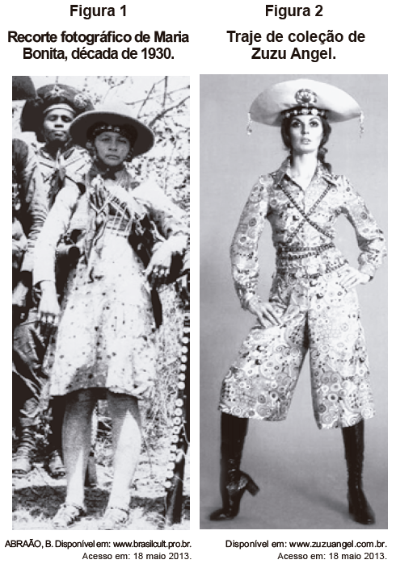

Elaborada em 1969, a releitura contida na Figura 2 revela aspectos de uma trajetória e obra dedicadas à:

1. valorização de uma representação tradicional da mulher.
2. descaracterização de referências do folclore nordestino.
3. fusão de elementos brasileiros à moda da Europa.
4. massificação do consumo de uma arte local.
5. criação de uma estética de resistência.

Questão enem2017391091

A toxicidade de algumas substâncias é normalmente representada por um índice conhecido como DL50 (dose letal mediana). Ele representa a dosagem aplicada a uma população de seres vivos que mata 50% desses indivíduos e é normalmente medido utilizando-se ratos como cobaias. Esse índice é muito importante para os seres humanos, pois ao se extrapolar os dados obtidos com o uso de cobaias, pode-se determinar o nível tolerável de contaminação de alimentos, para que possam ser consumidos de forma segura pelas pessoas. O quadro apresenta três pesticidas e suas toxicidades. A unidade mg/kg indica a massa da substância ingerida pela massa da cobaia.

|  |  |
| --- | --- |
| Pesticidas | ${DL}_{50}$ (mg/kg) |
| Diazinon | 70 |
| Malation | 1 000 |
| Atrazina | 3 100 |

Sessenta ratos, com massa de 200 g cada, foram divididos em três grupos de vinte. Três amostras de ração, contaminadas, cada uma delas com um dos pesticidas indicados no quadro, na concentração de 3 mg por grama de ração, foram administradas para cada grupo de cobaias. Cada rato consumiu 100 g de ração.

Qual(ais) grupo(s) terá(ão) uma mortalidade mínima de 10 ratos?

1. o grupo que se contaminou somente com atrazina.
2. o grupo que se contaminou somente com diazinon.
3. os grupos que se contaminaram com atrazina e malation.
4. os grupos que se contaminaram com diazinon e malation.
5. nenhum dos grupos contaminados com atrazina, diazinon e malation.

Questão enem2017391092

Os medicamentos são rotineiramente utilizados pelo ser humano com o intuito de diminuir ou, por muitas vezes, curar possíveis transtornos de saúde. Os antibióticos são grupos de fármacos inseridos no tratamento de doenças causadas por bactérias.

Na terapêutica das doenças mencionadas, alguns desses fármacos atuam:

1. ativando o sistema imunológico do hospedeiro.
2. interferindo na cascata bioquímica da inflamação.
3. removendo as toxinas sintetizadas pelas bactérias.
4. combatendo as células hospedeiras das bactérias.
5. danificando estruturas específicas da célula bacteriana.

Questão enem2017391093

Dispositivos eletrônicos que utilizam materiais de baixo custo, como polímeros semicondutores, têm sido desenvolvidos para monitorar a concentração de amônia (gás tóxico e incolor) em granjas avícolas. A polianilina é um polímero semicondutor que tem o valor de sua resistência elétrica nominal quadruplicado quando exposta a altas concentrações de amônia. Na ausência de amônia, a polianilina se comporta como um resistor ôhmico e a sua resposta elétrica é mostrada no gráfico.

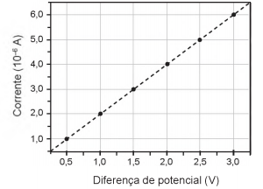

O valor da resistência elétrica da polianilina na presença de altas concentrações de amônia, em ohm, é igual a:

${0,5 x 10}^{0}$

${2,0 x 10}^{0}$

${2,5 x 10}^{5}$

${5,0 x 10}^{5}$

${2,0 x 10}^{6}$

Questão enem2017391094

Pesquisadores conseguiram estimular a absorção de energia luminosa em plantas graças ao uso de nanotubos de carbono. Para isso, nanotubos de carbono “se inseriram” no interior dos cloroplastos por uma montagem espontânea, através das membranas dos cloroplastos. Pigmentos da planta absorvem as radiações luminosas, os elétrons são “excitados” e se deslocam no interior de membranas dos cloroplastos, e a planta utiliza em seguida essa energia elétrica para a fabricação de açúcares. Os nanotubos de carbono podem absorver comprimentos de onda habitualmente não utilizados pelos cloroplastos, e os pesquisadores tiveram a ideia de utilizá-los como “antenas”, estimulando a conversão de energia solar pelos cloroplastos, com o aumento do transporte de elétrons.

Nanotubos de carbono incrementam a fotossíntese de plantas. Disponível em: http://lqes.iqm.unicamp.br. Acesso em: 14 nov. 2014 (adaptado).

O aumento da eficiência fotossintética ocorreu pelo fato de os nanotubos de carbono promoverem diretamente a:

1. utilização de água.
2. absorção de fótons.
3. formação de gás oxigênio.
4. proliferação dos cloroplastos.
5. captação de dióxido de carbono.

Questão enem2017391095

A eletrólise é um processo não espontâneo de grande importância para a indústria química. Uma de suas aplicações é a obtenção do gás cloro e do hidróxido de sódio, a partir de uma solução aquosa de cloreto de sódio. Nesse procedimento, utiliza-se uma célula eletroquímica, como ilustrado.

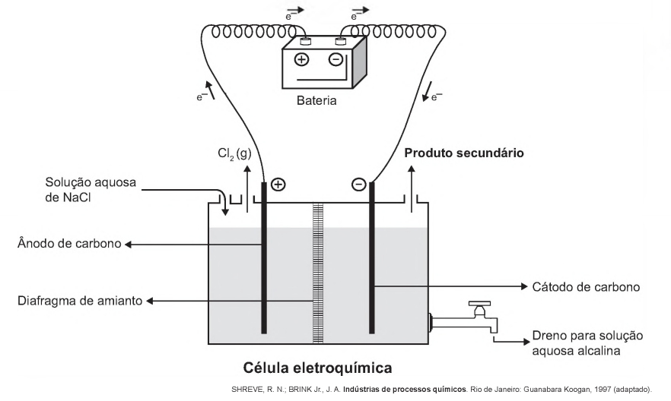

SHREVE, R. N.; BRINK Jr., J. A. Indústrias de processos químicos. Rio de Janeiro: Guanabara Koogan, 1997 (adaptado).

No processo eletrolítico ilustrado, o produto secundário obtido é o:

1. vapor de água.
2. oxigênio molecular.
3. hipoclorito de sódio.
4. hidrogênio molecular.
5. cloreto de hidrogênio.

Questão enem2017391096

Uma grande virada na moderna história da agricultura ocorreu depois da Segunda Guerra Mundial. Após a guerra, os governos haviam se deparado com um enorme excedente de nitrato de amônio, ingrediente usado na fabricação de explosivos. A partir daí as fábricas de munição foram adaptadas para começar a produzir fertilizantes tendo como componente principal os nitratos.

SOUZA, F. A. Agricultura natural/orgânica como instrumento de fixação biológica e manutenção do nitrogênio no solo: um modelo sustentável de MDL. Disponível em: www.planetaorganico.com.br. Acesso em: 17 jul. 2015 (adaptado).

No ciclo natural do nitrogênio, o equivalente ao principal componente desses fertilizantes industriais é produzido na etapa de:

1. nitratação.
2. nitrosação.
3. amonificação.
4. desnitrificação.
5. fixação biológica do N2.

Questão enem2017391097

Um fato corriqueiro ao se cozinhar arroz é o derramamento de parte da água de cozimento sobre a chama azul do fogo, mudando-a para uma chama amarela. Essa mudança de cor pode suscitar interpretações diversas, relacionadas às substâncias presentes na água de cozimento. Além do sal de cozinha (NaCl), nela se encontram carboidratos, proteínas e sais minerais.

Cientificamente, sabe-se que essa mudança de cor da chama ocorre pela:

1. reação do gás de cozinha com o sal, volatilizando gás cloro.
2. emissão de fótons pelo sódio, excitado por causa da chama.
3. produção de derivado amarelo, pela reação com o carboidrato.
4. reação do gás de cozinha com a água, formando gás hidrogênio.
5. excitação das moléculas de proteínas, com formação de luz amarela.

Questão enem2017391098

A classificação biológica proposta por Whittaker permite distinguir cinco grandes linhas evolutivas utilizando, como critérios de classificação, a organização celular e o modo de nutrição. Woese e seus colaboradores, com base na comparação das sequências que codificam o RNA ribossô

mico dos seres vivos, estabeleceram relações de ancestralidade entre os grupos e concluíram que os procariontes do reino Monera não eram um grupo coeso do ponto de vista evolutivo. Whittaker (1969)

|  |  |
| --- | --- |
| **Whittaker (1969)**  **Cinco reinos** | **Woese (1990)**  **Três domínio** |
| Monera | Archaea |
| Eubacteria |
| Protista | Eukarya |
| Fungi |
| Plantae |
| Animalia |

A diferença básica nas classificações citadas é que a mais recente se baseia fundamentalmente em:

1. tipos de células.
2. aspectos ecológicos.
3. relações filogenéticas.
4. propriedades fisiológicas.
5. características morfológicas.

Questão enem2017391099

Em uma colisão frontal entre dois automóveis, a força que o cinto de segurança exerce sobre o tórax e abdômen do motorista pode causar lesões graves nos órgãos internos. Pensando na segurança do seu produto, um fabricante de automóveis realizou testes em cinco modelos diferentes de cinto. Os testes simularam uma colisão de 0,30 segundo de duração, e os bonecos que representavam os ocupantes foram equipados com acelerômetros. Esse equipamento registra o módulo da desaceleração do boneco em função do tempo. Os parâmetros como massa dos bonecos, dimensões dos cintos e velocidade imediatamente antes e após o impacto foram os mesmos para todos os testes. O resultado final obtido está no gráfico de aceleração por tempo.

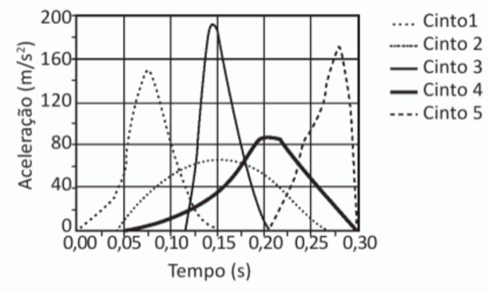

Qual modelo de cinto oferece menor risco de lesão interna ao motorista?

1. 1
2. 2
3. 3
4. 4
5. 5

Questão enem2017391100

Pesquisadores criaram um tipo de plaqueta artificial, feita com um polímero gelatinoso coberto de anticorpos, que promete agilizar o processo de coagulação quando injetada no corpo. Se houver sangramento, esses anticorpos fazem com que a plaqueta mude sua forma e se transforme em uma espécie de rede que gruda nas lesões dos vasos sanguíneos e da pele.

MOUTINHO, S. Coagulação acelerada. Disponível em: <http://cienciahoje.uol.com.br>. Acesso em: 19 fev. 2013 (adaptado).

Qual a doença cujos pacientes teriam melhora de seu estado de saúde com o uso desse material?

1. Filariose.
2. Hemofilia.
3. Aterosclerose.
4. Doença de Chagas.
5. Síndrome da imunodeficiência adquirida.

Questão enem2017391101

A figura mostra como é a emissão de radiação eletromagnética para cinco tipos de lâmpada: haleto metálico, tungstênio, mercúrio, xênon e LED (diodo emissor de luz). As áreas marcadas em cinza são proporcionais à intensidade da energia liberada pela lâmpada. As linhas pontilhadas mostram a sensibilidade do olho humano aos diferentes comprimentos de onda. UV e IV são as regiões do ultravioleta e do infravermelho, respectivamente.

Um arquiteto deseja iluminar uma sala usando uma lâmpada que produza boa iluminação, mas que não aqueça o ambiente.

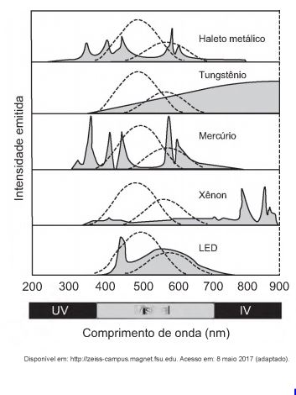

Disponível em: http://zeiss-campus.magnet.fsu.edu. Acesso em: 8 maio 2017 (adaptado).

Qual tipo de lâmpada melhor atende ao desejo do arquiteto?

1. Haleto metálico.
2. Tungstênio.
3. Mercúrio.
4. Xênon.
5. LED.

Questão enem2017391102

Partículas microscópicas existentes na atmosfera funcionam como núcleos de condensação de vapor de água que, sob condições adequadas de temperatura e pressão, propiciam a formação das nuvens e consequentemente das chuvas. No ar atmosférico, tais partículas são formadas pela reação de ácidos (*HX*) com a base ${NH}_{3}$, de forma natural ou antropogênica, dando origem a sais de amônio (${NH}_{4}X$), de acordo com a equação química genérica:

*HX* (g) + ${NH}_{3}$ (g) → ${NH}_{4}X$ (s)

FELIX, E. P.; CARDOSO, A. A. Fatores ambientais que afetam a precipitação úmida. Química Nova na Escola, n. 21, maio 2005 (adaptado).

A fixação de moléculas de vapor de água pelos núcleos de condensação ocorre por:

1. ligações iônicas.
2. interações dipolo-dipolo.
3. interações dipolo-dipolo induzido.
4. interações íon-dipolo.
5. ligações covalentes.

Questão enem2017391103

Em uma linha de transmissão de informações por fibra óptica, quando um sinal diminui sua intensidade para valores inferiores a 10 dB, este precisa ser retransmitido. No entanto, intensidades superiores a 100 dB não podem ser transmitidas adequadamente. A figura apresenta como se dá a perda de sinal (perda óptica) para diferentes comprimentos de onda para certo tipo de fibra óptica.

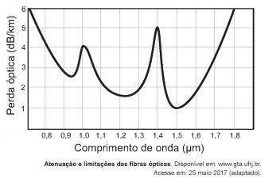

Atenuação e limitações das fibras ópticas. Disponível em: [www.gta.ufrj.br](http://www.gta.ufrj.br). Acesso em: 25 maio 2017 (adaptado).

Qual é a máxima distância, em km, que um sinal pode ser enviado nessa fibra sem ser necessária uma retransmissão?

1. 6
2. 18
3. 60
4. 90
5. 100

Questão enem2017391104

A técnica do carbono-14 permite a datação de fósseis pela medição dos valores de emissão beta desse isótopo presente no fóssil. Para um ser em vida, o máximo são 15 emissões beta/(min g). Após a morte, a quantidade de ${}^{14}C$ se reduz pela metade a cada 5 730 anos.

A prova do carbono 14. Disponível em: http://noticias.terra.com.br. Acesso em: 9 nov. 2013 (adaptado).

Considere que um fragmento fóssil de massa igual a 30 g foi encontrado em um sítio arqueológico, e a medição de radiação apresentou 6 750 emissões beta por hora. A idade desse fóssil, em anos, é:

1. 450.
2. 1 433.
3. 11 460.
4. 17 190.
5. 27 000.

Questão enem2017391105

A figura mostra o funcionamento de uma estação híbrida de geração de eletricidade movida a energia eólica e biogás. Essa estação possibilita que a energia gerada no parque eólico seja armazenada na forma de gás hidrogênio, usado no fornecimento de energia para a rede elétrica comum e para abastecer células a combustível.

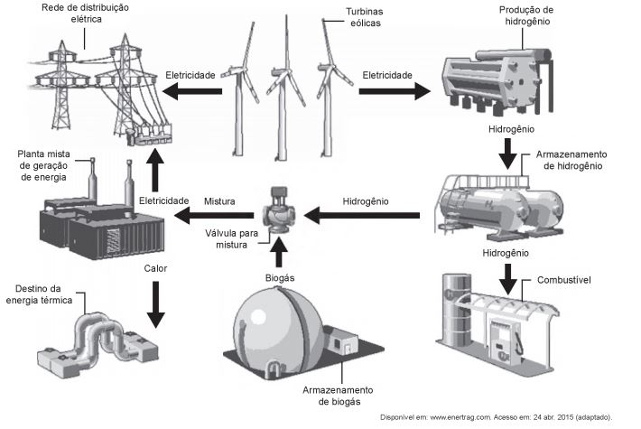

Disponível em: www.enertrag.com. Acesso em: 24 abr. 2015 (adaptado).

Mesmo com ausência de ventos por curtos períodos, essa estação continua abastecendo a cidade onde está instalada, pois o(a):

1. planta mista de geração de energia realiza eletrólise para enviar energia à rede de distribuição elétrica.
2. hidrogênio produzido e armazenado é utilizado na combustão com o biogás para gerar calor e eletricidade.
3. conjunto de turbinas continua girando com a mesma velocidade, por inércia, mantendo a eficiência anterior.
4. combustão da mistura biogás-hidrogênio gera diretamente energia elétrica adicional para a manutenção da estação.
5. planta mista de geração de energia é capaz de utilizar todo o calor fornecido na combustão para a geração de eletricidade.

Questão enem2017391106

Na Idade Média, para elaborar preparados a partir de plantas produtoras de óleos essenciais, as coletas das espécies eram realizadas ao raiar do dia. Naquela época, essa prática era fundamentada misticamente pelo efeito mágico dos raios lunares, que seria anulado pela emissão dos raios solares. Com a evolução da ciência, foi comprovado que a coleta de algumas espécies ao raiar do dia garante a obtenção de material com maiores quantidades de óleos essenciais.

A explicação científica que justifica essa prática se baseia na:

1. volatilização das substâncias de interesse.
2. polimerização dos óleos catalisada pela radiação solar.
3. solubilização das substâncias de interesse pelo orvalho.
4. oxidação do óleo pelo oxigênio produzido na fotossíntese.
5. liberação das moléculas de óleo durante o processo de fotossíntese.

Questão enem2017391107

A epilação a *laser* (popularmente conhecida como depilação a *laser*) consiste na aplicação de uma fonte de luz para aquecer e causar uma lesão localizada e controlada nos folículos capilares. Para evitar que outros tecidos sejam danificados, selecionam-se comprimentos de onda que são absorvidos pela melanina presente nos pelos, mas que não afetam a oxi-hemoglobina do sangue e a água dos tecidos da região em que o tratamento será aplicado. A figura mostra como é a absorção de diferentes comprimentos de onda pela melanina, oxi-hemoglobina e água.

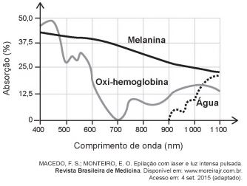

MACEDO, F. S.; MONTEIRO, E. O. Epilação com laser e luz intensa pulsada. Revista Brasileira de Medicina. Disponível em: [www.moreirajr.com.br](http://www.moreirajr.com.br). Acesso em: 4 set. 2015 (adaptado).

Qual é o comprimento de onda, em nm, ideal para a epilação a *laser*?

1. 400
2. 700
3. 1 100
4. 900
5. 500

Questão enem2017391108

O brinquedo pula-pula (cama elástica) é composto por uma lona circular flexível horizontal presa por molas à sua borda. As crianças brincam pulando sobre ela, alterando e alternando suas formas de energia. Ao pular verticalmente, desprezando o atrito com o ar e os movimentos de rotação do corpo enquanto salta, uma criança realiza um movimento periódico vertical em torno da posição de equilíbrio da lona (h = 0), passando

pelos pontos de máxima e de mínima alturas, $h_{máx}$ e $h_{min}$, respectivamente.

Esquematicamente, o esboço do gráfico da energia cinética da criança em função de sua posição vertical na situação descrita é:

|  |  |
| --- | --- |
|  |  |
|  |  |
|  |  |

Questão enem2017391109

O fenômeno da piracema (subida do rio) é um importante mecanismo que influencia a reprodução de algumas espécies de peixes, pois induz o processo que estimula a queima de gordura e ativa mecanismos hormonais complexos, preparando-os para a reprodução. Intervenções antrópicas nos ambientes aquáticos, como a construção de barragens, interferem na reprodução desses animais.

MALTA, P. Impacto ambiental das barragens hidrelétricas. Disponível em: <http://futurambiental.com>. Acesso em: 10 maio 2013 (adaptado).

Essa intervenção antrópica prejudica a piracema porque reduz o(a):

1. percurso da migração.
2. longevidade dos indivíduos.
3. disponibilidade de alimentos.
4. período de migração da espécie.
5. número de espécies de peixes no local.

Questão enem2017391110

Fusível é um dispositivo de proteção contra sobrecorrente em circuitos. Quando a corrente que passa por esse componente elétrico é maior que sua máxima corrente nominal, o fusível queima. Dessa forma, evita

que a corrente elevada danifique os aparelhos do circuito. Suponha que o circuito elétrico mostrado seja alimentado por uma fonte de tensão *U* e que o fusível suporte uma corrente nominal de 500 mA.

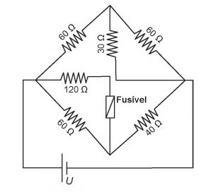

Qual é o máximo valor da tensão U para que o fusível não queime?

1. 20 V
2. 40 V
3. 60 V
4. 120 V
5. 185 V

Questão enem2017391111

Os botos-cinza (*Sotalia guianensis*), mamíferos da família dos golfinhos, são excelentes indicadores da poluição das áreas em que vivem, pois passam toda a sua vida — cerca de 30 anos — na mesma região. Além disso, a espécie acumula mais contaminantes em seu organismo, como o mercúrio, do que outros animais da sua cadeia alimentar.

MARCOLINO, B. Sentinelas do mar. Disponível em: <http://cienciahoje.uol.com.br>. Acesso em: 1 ago. 2012 (adaptado).

Os botos-cinza acumulam maior concentração dessas substâncias porque:

1. são animais herbívoros.
2. são animais detritívoros.
3. são animais de grande porte.
4. digerem o alimento lentamente.
5. estão no topo da cadeia alimentar.

Questão enem2017391112

O trombone de Quincke é um dispositivo experimental utilizado para demonstrar o fenômeno da interferência de ondas sonoras. Uma fonte emite ondas sonoras de determinada frequência na entrada do dispositivo. Essas ondas se dividem pelos dois caminhos (*ADC* e *AEC*) e se encontram no ponto *C*, a saída do dispositivo, onde se posiciona um detector. O trajeto ADC pode ser aumentado pelo deslocamento dessa parte do dispositivo. Com o trajeto *ADC* igual ao *AEC*, capta-se um som muito intenso na saída. Entretanto, aumentando-se gradativamente o trajeto *ADC*, até que ele fique como mostrado na figura, a intensidade do som na saída fica praticamente nula. Desta forma, conhecida a velocidade do som no interior do tubo (320 m/s), é possível determinar o valor da frequência do som produzido pela fonte.

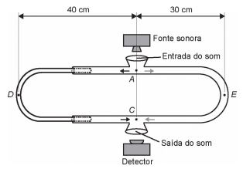

O valor da frequência, em hertz, do som produzido pela fonte sonora é:

1. 3 200.
2. 1 600.
3. 800.
4. 640.
5. 400.

Questão enem2017391113

A farinha de linhaça dourada é um produto natural que oferece grandes benefícios para o nosso organismo. A maior parte dos nutrientes da linhaça encontra-se no óleo desta semente, rico em substâncias lipossolúveis com massas moleculares elevadas. A farinha também apresenta altos teores de fibras proteicas insolúveis em água, celulose, vitaminas lipossolúveis e sais minerais hidrossolúveis. Considere o esquema, que resume um processo de separação dos componentes principais da farinha de linhaça dourada.

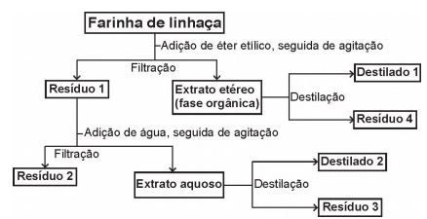

O óleo de linhaça será obtido na fração:

1. Destilado 1.
2. Destilado 2.
3. Resíduo 2.
4. Resíduo 3.
5. Resíduo 4.

Questão enem2017391114

O biodiesel é um biocombustível obtido a partir de fontes renováveis, que surgiu como alternativa ao uso do diesel de petróleo para motores de combustão interna. Ele pode ser obtido pela reação entre triglicerídeos, presentes em óleos vegetais e gorduras animais, entre outros, e álcoois de baixa massa molar, como o metanol ou etanol, na presença de um catalisador, de acordo com a equação química:

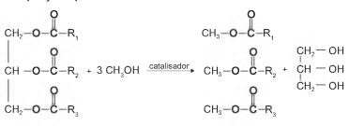

A função química presente no produto que representa o biodiesel é:

1. éter.
2. éster.
3. álcool.
4. cetona.
5. ácido carboxílico.

Questão enem2017391115

As centrífugas são equipamentos utilizados em laboratórios, clínicas e indústrias. Seu funcionamento faz uso da aceleração centrífuga obtida pela rotação de um recipiente e que serve para a separação de sólidos em suspensão em líquidos ou de líquidos misturados entre si.

RODITI, I. Dicionário Houaiss de física. Rio de Janeiro: Objetiva, 2005 (adaptado).

Nesse aparelho, a separação das substâncias ocorre em função:

1. das diferentes densidades.
2. dos diferentes raios de rotação.
3. das diferentes velocidades angulares.
4. das diferentes quantidades de cada substância.
5. da diferente coesão molecular de cada substância.

Questão enem2017391116

Visando explicar uma das propriedades da membrana plasmática, fusionou-se uma célula de camundongo com uma célula humana, formando uma célula híbrida. Em seguida, com o intuito de marcar as proteínas de membrana, dois anticorpos foram inseridos no experimento, um específico para as proteínas de membrana do camundongo e outro para as proteínas de membrana humana. Os anticorpos foram visualizados ao microscópio por meio de fluorescência de cores diferentes.

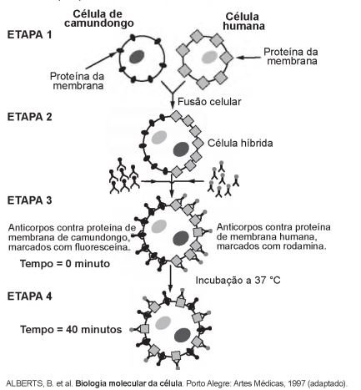

ALBERTS, B. et al. Biologia molecular da célula. Porto Alegre: Artes Médicas, 1997 (adaptado).

A mudança observada da etapa 3 para a etapa 4 do experimento ocorre porque as proteínas:

1. movimentam-se livremente no plano da bicamada lipídica.
2. permanecem confinadas em determinadas regiões da bicamada.
3. auxiliam o deslocamento dos fosfolipídios da membrana plasmática.
4. são mobilizadas em razão da inserção de anticorpos.
5. são bloqueadas pelos anticorpos.

Questão enem2017391117

A distrofia muscular Duchenne (DMD) é uma doença causada por uma mutação em um gene localizado no cromossomo X. Pesquisadores estudaram uma família na qual gêmeas monozigóticas eram portadoras de um alelo mutante recessivo para esse gene (heterozigóticas). O interessante é que uma das gêmeas apresentava o fenótipo relacionado ao alelo mutante, isto é, DMD, enquanto a sua irmã apresentava fenótipo normal.

RICHARDS, C. S. et al. The American Journal of Human Genetics, n. 4, 1990 (adaptado).

A diferença na manifestação da DMD entre as gêmeas pode ser explicada pela:

1. dominância incompleta do alelo mutante em relação ao alelo normal.
2. falha na separação dos cromossomos X no momento da separação dos dois embriões.
3. recombinação cromossômica em uma divisão celular embrionária anterior à separação dos dois embriões.
4. inativação aleatória de um dos cromossomos X em fase posterior à divisão que resulta nos dois embriões.
5. origem paterna do cromossomo portador do alelo mutante em uma das gêmeas e origem materna na outra.

Questão enem2017391118

Para se adequar às normas ambientais atuais, as construtoras precisam prever em suas obras a questão do uso de materiais de modo a minimizar os impactos causados no local. Entre esses materiais está o chamado concregrama ou pisograma, que é um tipo de revestimento composto por peças de concreto com áreas vazadas, preenchidas com solo gramado. As figuras apresentam essas duas formas de piso feitos de concreto.

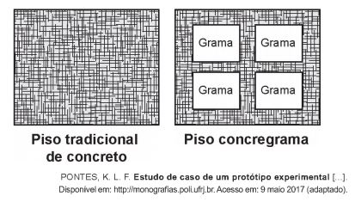

PONTES, K. L. F. Estudo de caso de um protótipo experimental [...]. Disponível em: http://monografias.poli.ufrj.br. Acesso em: 9 maio 2017 (adaptado).

A utilização desse tipo de piso em uma obra tem o objetivo de evitar, no solo, a:

1. impermeabilização.
2. diminuição da temperatura.
3. acumulação de matéria orgânica.
4. alteração do pH.
5. salinização.

Questão enem2017391119

Diversos produtos naturais podem ser obtidos de plantas por processo de extração. O lapachol é da classe

das naftoquinonas. Sua estrutura apresenta uma hidroxila enólica (${pK}_{a}$ = 6,0) que permite que este composto seja isolado da serragem dos ipês por extração com solução adequada, seguida de filtração simples. Considere que ${pK}_{a}$ = −log $K_{a}$, em que $K_{a}$ é a constante ácida da reação de ionização do lapachol.

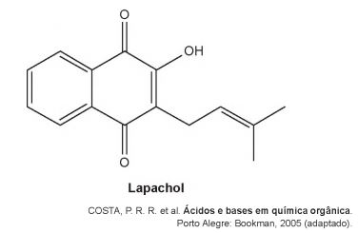

COSTA, P. R. R. et al. Ácidos e bases em química orgânica. Porto Alegre: Bookman, 2005 (adaptado).

Qual solução deve ser usada para extração do lapachol da serragem do ipê com maior eficiência?

1. Solução de ${Na}_{2}{CO}_{3}$ para formar um sal de lapachol.
2. Solução-tampão ácido acético/acetato de sódio (pH = 4,5).
3. Solução de NaCl a fim de aumentar a força iônica do meio.
4. Solução de ${Na}_{2}{SO}_{4}$ para formar um par iônico com lapachol.
5. Solução de HCl a fim de extraí-lo por meio de reação ácido-base.

Questão enem2017391120

Alguns tipos de dessalinizadores usam o processo de osmose reversa para obtenção de água potável a partir da água salgada. Nesse método, utiliza-se um recipiente contendo dois compartimentos separados por uma membrana semipermeável: em um deles coloca-se água salgada e no outro recolhe-se a água potável. A aplicação de pressão mecânica no sistema faz a água fluir de um compartimento para o outro. O movimento das moléculas de água através da membrana é controlado pela pressão osmótica e pela pressão mecânica aplicada.

Para que ocorra esse processo é necessário que as resultantes das pressões osmótica e mecânica apresentem

1. mesmo sentido e mesma intensidade.
2. sentidos opostos e mesma intensidade.
3. sentidos opostos e maior intensidade da pressão osmótica.
4. mesmo sentido e maior intensidade da pressão osmótica.
5. sentidos opostos e maior intensidade da pressão mecânica.

Questão enem2017391121

A invenção do LED azul, que permite a geração de outras cores para compor a luz branca, permitiu a construção de lâmpadas energeticamente mais eficientes e mais duráveis do que as incandescentes e fluorescentes. Em um experimento de laboratório, pretende-se associar duas pilhas em série para acender um LED azul que requer 3,6 volts para o seu funcionamento. Considere as semirreações de redução e seus respectivos potenciais mostrados no quadro.

|  |  |
| --- | --- |
| **Semirreação de redução** | $E^{⊖}$**(V)** |
| ${Ce}^{4+ }(aq) + e^{-}$ → ${Ce}^{3+} (aq)$ | + 1,61 |
| $${Cr}_{2{}_{}}O_{7}{}^{2-}(aq) + 14 H^{+ }(aq) +6{ e}^{-}→2 {Cr}^{3}+(aq) +7{{ H}_{2}O (l)}^{}$$ | + 1,33 |
| ${Ni}^{2+ }(aq) + 2 e^{-}→Ni (s)$ | - 0,25 |
| ${Zn}^{2+ }(aq) + 2 e^{-}→Zn (s)$ | - 0,76 |

Qual associação em série de pilhas fornece diferença de potencial, nas condições-padrão, suficiente para acender o LED azul

|  |  |
| --- | --- |
| A) |  |
|  | E) |
|  |  |

Questão enem2017391122

O ácido acetilsalicílico, AAS (massa molar igual a 180 g/mol), é sintetizado a partir da reação do ácido salicílico (massa molar igual a 138 g/mol) com anidrido acético, usando-se ácido sulfúrico como catalisador, conforme a equação química:

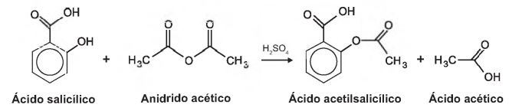

Após a síntese, o AAS é purificado e o rendimento final é de aproximadamente 50%. Devido às suas propriedades farmacológicas (antitérmico, analgésico, anti-inflamatório e antitrombótico), o AAS é utilizado como medicamento na forma de comprimidos, nos quais se emprega tipicamente uma massa de 500 mg dessa substância.

Uma indústria farmacêutica pretende fabricar um lote de 900 mil comprimidos, de acordo com as especificações do texto. Qual é a massa de ácido salicílico, em kg, que deve ser empregada para esse fim?

1. 293
2. 345
3. 414
4. 690
5. 828

Questão enem2017391123

A Mata Atlântica caracteriza-se por uma grande diversidade de epífitas, como as bromélias. Essas plantas estão adaptadas a esse ecossistema e conseguem captar luz, água e nutrientes mesmo vivendo sobre as árvores.

Disponível em: www.ib.usp.br. Acesso em: 23 fev. 2013 (adaptado).

Essas espécies captam água do(a):

1. organismo das plantas vizinhas.
2. solo através de suas longas raízes.
3. chuva acumulada entre suas folhas.
4. seiva bruta das plantas hospedeiras.
5. comunidade que vive em seu interior.

Questão enem2017391124

O ferro é encontrado na natureza na forma de seus minérios, tais como a hematita ($α-{Fe}_{2}{ O}_{3})$, a magnetita (${Fe}_{3}{ O}_{4})$, e a wustita (*FeO*). Na siderurgia, o ferro-gusa é obtido pela fusão de minérios de ferro em altos fornos em condições adequadas. Uma das etapas nesse processo é a formação de monóxido de carbono. *O CO* (gasoso) é utilizado para reduzir o *FeO* (sólido), conforme a equação química:

*FeO (s) + CO (g) → Fe (s) + C $O_{2}$ (g)*

Considere as seguintes equações termoquímicas:

|  |  |
| --- | --- |
| $${Fe}_{2}{ O}_{3} (s)→3 CO (g) →2 Fe (s) + 3 CO_{2} (g)$$ | $Δ_{r}E^{⊖}$ = −25 kJ/mol de ${Fe}_{2}{ O}_{3}$ |
| $${3 Fe O}_{} (s)→{CO}_{2} (g) →{Fe}_{3} O_{4} (s) + CO (g)$$ | $Δ_{r}E^{⊖}$ = −36 kJ/mol de ${CO}_{3}$ |
| $${2 Fe}_{3}{ O}_{4} (s)→{CO}_{2} (g) →{3 Fe}_{2} O_{3} (s) + 3 CO_{2} (g)$$ | $Δ_{r}E^{⊖}$ = +47 kJ/mol de ${CO}_{3}$ |

O valor mais próximo de $Δ_{r}E^{⊖}$, em kJ/mol de FeO, para a reação indicada do FeO (sólido) com o CO (gasoso) é:

1. −14.
2. −17.
3. −50.
4. −64.
5. −100.

Questão enem2017391125

A reação em cadeia da polimerase (PCR, na sigla em inglês) é uma técnica de biologia molecular que permite replicação *in vitro* do DNA de forma rápida. Essa técnica surgiu na década de 1980 e permitiu avanços científicos em todas as áreas de investigação genômica. A dupla hélice é estabilizada por ligações hidrogênio, duas entre as bases adenina (A) e timina (T) e três entre as bases guanina (G) e citosina (C). Inicialmente, para que o DNA possa ser replicado, a dupla hélice precisa ser totalmente desnaturada (desenrolada) pelo aumento da temperatura, quando são desfeitas as ligações hidrogênio entre as diferentes bases nitrogenadas.

Qual dos segmentos de DNA será o primeiro a desnaturar totalmente durante o aumento da temperatura na reação de PCR?

|  |  |
| --- | --- |
|  |  |
|  |  |
|  |  |

Questão enem2017391126

No ar que respiramos existem os chamados “gases inertes”. Trazem curiosos nomes gregos, que significam “o Novo”, “o Oculto”, “o Inativo”. E de fato são de tal modo inertes, tão satisfeitos em sua condição, que não interferem em nenhuma reação química, não se combinam com nenhum outro elemento e justamente por esse motivo ficaram sem ser observados durante séculos: só em 1962 um químico, depois de longos e engenhosos esforços, conseguiu forçar “o Estrangeiro” (o xenônio) a combinar-se fugazmente com o flúor ávido e vivaz, e a façanha pareceu tão extraordinária que lhe foi conferido o Prêmio Nobel.

LEVI, P. A tabela periódica. Rio de Janeiro: Relume-Dumará, 1994 (adaptado).

Qual propriedade do flúor justifica sua escolha como reagente para o processo mencionado?

1. Densidade.
2. Condutância.
3. Eletronegatividade.
4. Estabilidade nuclear.
5. Temperatura de ebulição.

Questão enem2017391127

No manual fornecido pelo fabricante de uma ducha elétrica de 220 V é apresentado um gráfico com a variação da temperatura da água em função da vazão para três condições (morno, quente e superquente). Na condição superquente, a potência dissipada é de 6 500 W. Considere o calor específico da água igual a 4 200 J/(kg °C) e densidade da água igual a 1 kg/L.

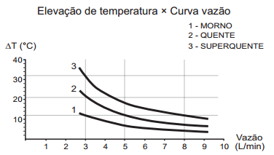

Com base nas informações dadas, a potência na condição morno corresponde a que fração da potência na condição superquente?

$\frac{1}{3}$

$\frac{1}{5}$

$\frac{3}{5}$

$\frac{3}{8}$

$\frac{5}{8}$

Questão enem2017391128

A retina é um tecido sensível à luz, localizado na parte posterior do olho, onde ocorre o processo de formação de imagem. Nesse tecido, encontram-se vários tipos celulares específicos. Um desses tipos celulares são os cones, os quais convertem os diferentes comprimentos de onda da luz visível em sinais elétricos, que são transmitidos pelo nervo óptico até o cérebro.

Disponível em: www.portaldaretina.com.br. Acesso em: 13 jun. 2012 (adaptado).

Em relação à visão, a degeneração desse tipo celular irá:

1. comprometer a capacidade de visão em cores.
2. impedir a projeção dos raios luminosos na retina.
3. provocar a formação de imagens invertidas na retina.
4. causar dificuldade de visualização de objetos próximos.
5. acarretar a perda da capacidade de alterar o diâmetro da pupila.

Questão enem2017391129

Em algumas residências, cercas eletrificadas são utilizadas com o objetivo de afastar possíveis invasores. Uma cerca eletrificada funciona com uma diferença de potencial elétrico de aproximadamente 10 000 V. Para que não seja letal, a corrente que pode ser transmitida através de uma pessoa não deve ser maior do que 0,01 A. Já a resistência elétrica corporal entre as mãos e os pés de uma pessoa é da ordem de 1 000 Ω.

Para que a corrente não seja letal a uma pessoa que toca a cerca eletrificada, o gerador de tensão deve possuir uma resistência interna que, em relação à do corpo humano, é:

1. praticamente nula.
2. aproximadamente igual.
3. milhares de vezes maior.
4. da ordem de 10 vezes maior.
5. da ordem de 10 vezes menor.

Questão enem2017391130

A cromatografia em papel é um método de separação que se baseia na migração diferencial dos componentes de uma mistura entre duas fases imiscíveis. Os componentes da amostra são separados entre a fase estacionária e a fase móvel em movimento no papel. A fase estacionária consiste de celulose praticamente pura, que pode absorver até 22% de água. É a água absorvida que funciona como fase estacionária líquida e que interage com a fase móvel, também líquida (partição líquido-líquido). Os componentes capazes de formar interações intermoleculares mais fortes com a fase estacionária migram mais lentamente.

Uma mistura de hexano com 5% (v/v) de acetona foi utilizada como fase móvel na separação dos componentes de um extrato vegetal obtido a partir de pimentões. Considere que esse extrato contém as substâncias representadas.

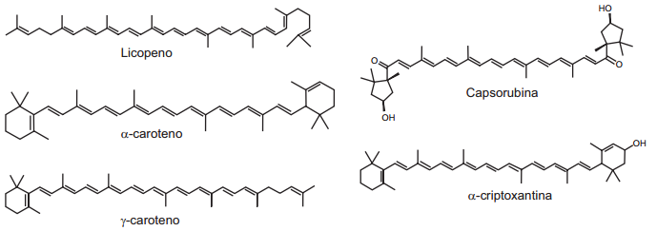

RIBEIRO, N. M.; NUNES, C. R. Análise de pigmentos de pimentões por cromatografia em papel. Química Nova na Escola, n. 29, ago. 2008 (adaptado).

A substância presente na mistura que migra mais lentamente é o(a):

1. licopeno.
2. $α$-caroteno.
3. γ-caroteno.
4. capsorubina.
5. $α$-criptoxantina.

Questão enem2017391131

Um motorista que atende a uma chamada de celular é levado à desatenção, aumentando a possibilidade de acidentes ocorrerem em razão do aumento de seu tempo de reação. Considere dois motoristas, o primeiro atento e o segundo utilizando o celular enquanto dirige. Eles aceleram seus carros inicialmente a 1,00 ${m/s}^{2}$. Em resposta a uma emergência, freiam com uma desaceleração igual a 5,00 ${m/s}^{2}$. O motorista atento aciona o freio à velocidade de 14,0 *m/s,* enquanto o desatento, em situação análoga, leva 1,00 segundo a mais para iniciar a frenagem.

Que distância o motorista desatento percorre a mais do que o motorista atento, até a parada total dos carros?

1. 2,90 *m*
2. 14,0 *m*
3. 14,5 *m*
4. 15,0 *m*
5. 17,4 *m*

Questão enem2017391132

Uma das estratégias para conservação de alimentos é o salgamento, adição de cloreto de sódio (*NaCl*), historicamente utilizado por tropeiros, vaqueiros e sertanejos para conservar carnes de boi, porco e peixe.

O que ocorre com as células presentes nos alimentos preservados com essa técnica?

1. O sal adicionado diminui a concentração de solutos em seu interior.
2. O sal adicionado desorganiza e destrói suas membranas plasmáticas.
3. A adição de sal altera as propriedades de suas membranas plasmáticas.
4. Os íons ${Na}^{+}$ e ${Cl}^{-}$ provenientes da dissociação do sal entram livremente nelas.
5. A grande concentração de sal no meio extracelular provoca a saída de água de dentro delas.

Questão enem2017391133

Para demonstrar o processo de transformação de energia mecânica em elétrica, um estudante constrói um pequeno gerador utilizando:

* um fio de cobre de diâmetro *D* enrolado em *N* espiras circulares de área *A*;
* dois ímãs que criam no espaço entre eles um campo magnético uniforme de intensidade *B*; e
* um sistema de engrenagens que lhe permite girar as espiras em torno de um eixo com uma frequência *f*.

Ao fazer o gerador funcionar, o estudante obteve uma tensão máxima *V* e uma corrente de curto-circuito *i*.

Para dobrar o valor da tensão máxima *V* do gerador mantendo constante o valor da corrente de curto *i*, o estudante deve dobrar o(a):

1. número de espiras.
2. frequência de giro.
3. intensidade do campo magnético.
4. área das espiras.
5. diâmetro do fio.

Questão enem2017391134

A ozonólise, reação utilizada na indústria madeireira para a produção de papel, é também utilizada em escala de laboratório na síntese de aldeídos e cetonas. As duplas ligações dos alcenos são clivadas pela oxidação com o ozônio ($O_{3}$), em presença de água e zinco metálico, e a reação produz aldeídos e/ou cetonas, dependendo do grau de substituição da ligação dupla. Ligações duplas dissubstituídas geram cetonas, enquanto as ligações duplas terminais ou monossubstituídas dão origem a aldeídos, como mostra o esquema.

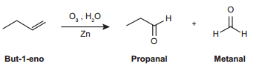

Considere a ozonólise do composto 1-fenil-2-metilprop-1-eno:

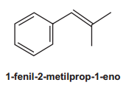

MARTINO, A. Química, a ciência global. Goiânia: Editora W, 2014 (adaptado).

Quais são os produtos formados nessa reação?

1. Benzaldeído e propanona.
2. Propanal e benzaldeído.
3. 2-fenil-etanal e metanal.
4. Benzeno e propanona.
5. Benzaldeído e etanal.

Questão enem2017391135

A terapia celular tem sido amplamente divulgada como revolucionária, por permitir a regeneração de tecidos a partir de células novas. Entretanto, a técnica de se introduzirem novas células em um tecido, para o tratamento de enfermidades em indivíduos, já era aplicada rotineiramente em hospitais.

A que técnica refere-se o texto?

1. Vacina.
2. Biópsia.
3. Hemodiálise.
4. Quimioterapia.
5. Transfusão de sangue.

Questão enem2017403136

Um empréstimo foi feito à taxa mensal de *i*% , usando juros compostos, em oito parcelas fixas e iguais a P.

O devedor tem a possibilidade de quitar a dívida antecipadamente a qualquer momento, pagando para isso o valor atual das parcelas ainda a pagar. Após pagar a 5ª parcela, resolve quitar a dívida no ato de pagar a 6ª parcela.

A expressão que corresponde ao valor total pago pela quitação do empréstimo é

1. *P $\left[1+\frac{1}{(+ 1\frac{i}{100})}+\frac{1}{(+ 1\frac{i}{100}){}^{2}}\right]$*
2. *P $\left[1+\frac{1}{(+ 1\frac{i}{100})}+\frac{1}{(+ 1\frac{2i}{100}){}^{}}\right]$*
3. *P $\left[1+\frac{1}{(+ 1\frac{i}{100}){}^{2}}+\frac{1}{(+ 1\frac{i}{100}){}^{2}}\right]$*
4. *P $\left[1+\frac{1}{(+ 1\frac{i}{100})}+\frac{1}{(+ 1\frac{2i}{100}){}^{} }+\frac{1}{(+ 1\frac{3i}{100})}\right]$*
5. *P $\left[1+\frac{1}{(+ 1\frac{i}{100})}+\frac{1}{(+ 1\frac{i}{100}){}^{2}}+\frac{1}{(+ 1\frac{i}{100}){}^{3}}\right]$*

Questão enem2017403137

Para realizar a viagem dos sonhos, uma pessoa precisava fazer um empréstimo no valor de R$ 5 000,00. Para pagar as prestações, dispõe de, no máximo, R$ 400,00 mensais. Para esse valor de empréstimo, o valor da prestação (*P*) é calculado em função do número de prestações (*n*) segundo a fórmula

*P* = $\left(\frac{5 000 x {1,013}^{n}x 0,013}{{1,013}^{n}-1}\right)$

Se necessário, utilize 0,005 como aproximação para log 1,013; 2,602 como aproximação para log 400; 2,525 como aproximação para log 335.

De acordo com a fórmula dada, o menor número de parcelas cujos valores não comprometem o limite definido pela pessoa é:

1. 12.
2. 14.
3. 15.
4. 16.
5. 17.

Questão enem2017403138

Raios de luz solar estão atingindo a superfície de um lago formando um ângulo x com a sua superfície, conforme indica a figura.

Em determinadas condições, pode-se supor que a intensidade luminosa desses raios, na superfície do lago, seja dada aproximadamente por *I(x)* = *κ $⋅$ sen (x)*, sendo *k* uma constante, e supondo-se que *x* está entre 0° e 90°.

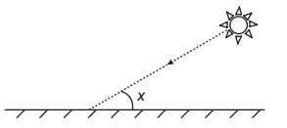

Quando *x* = 30o, a intensidade luminosa se reduz a qual percentual de seu valor máximo?

1. 33%
2. 50%
3. 57%
4. 70%
5. 86%

Questão enem2017403139

Os congestionamentos de trânsito constituem um problema que aflige, todos os dias, milhares de motoristas

brasileiros. O gráfico ilustra a situação, representando, ao longo de um intervalo definido de tempo, a variação da velocidade de um veículo durante um congestionamento.

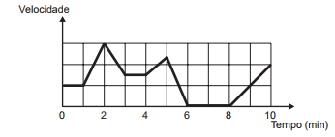

Quantos minutos o veículo permaneceu imóvel ao longo do intervalo de tempo total analisado?

1. 4
2. 3
3. 2
4. 1
5. 0

Questão enem2017403140

Um garçom precisa escolher uma bandeja de base retangular para servir quatro taças de espumante que precisam ser dispostas em uma única fileira, paralela ao lado maior da bandeja, e com suas bases totalmente apoiadas na bandeja. A base e a borda superior das taças são círculos de raio 4 cm e 5 cm, respectivamente.



A bandeja a ser escolhida deverá ter uma área mínima, em centímetro quadrado, igual a:

1. 192.
2. 300.
3. 304.
4. 320.
5. 400.

Questão enem2017403141

Em uma cantina, o sucesso de venda no verão são sucos preparados à base de polpa de frutas. Um dos sucos mais vendidos é o de morango com acerola, que é preparado com $\frac{2}{3}$ de polpa de morango e $\frac{1}{3}$ de polpa de acerola.

Para o comerciante, as polpas são vendidas em embalagens de igual volume. Atualmente, a embalagem da polpa de morango custa R$ 18,00 e a de acerola, R$ 14,70. Porém, está prevista uma alta no preço da embalagem da polpa de acerola no próximo mês, passando a custar R$ 15,30.

Para não aumentar o preço do suco, o comerciante negociou com o fornecedor uma redução no preço da embalagem da polpa de morango.

A redução, em real, no preço da embalagem da polpa de morango deverá ser de:

1. 1,20.
2. 0,90.
3. 0,60.
4. 0,40.
5. 0,30.

Questão enem2017403142

Um casal realiza sua mudança de domicílio e necessita colocar numa caixa de papelão um objeto cúbico, de 80 cm de aresta, que não pode ser desmontado. Eles têm à disposição cinco caixas, com diferentes dimensões, conforme descrito:

* Caixa 1: 86 cm × 86 cm × 86 cm
* Caixa 2: 75 cm × 82 cm × 90 cm
* Caixa 3: 85 cm × 82 cm × 90 cm
* Caixa 4: 82 cm × 95 cm × 82 cm
* Caixa 5: 80 cm × 95 cm × 85 cm

O casal precisa escolher uma caixa na qual o objeto caiba, de modo que sobre o menor espaço livre

em seu interior.

A caixa escolhida pelo casal deve ser a de número:

1. 1.
2. 2.
3. 3.
4. 4.
5. 5.

Questão enem2017403143

Um brinquedo infantil caminhão-cegonha é formado por uma carreta e dez carrinhos nela transportados, conforme a figura.

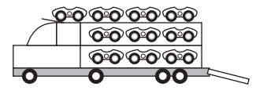

No setor de produção da empresa que fabrica esse brinquedo, é feita a pintura de todos os carrinhos para que o aspecto do brinquedo fique mais atraente. São utilizadas as cores amarelo, branco, laranja e verde, e cada carrinho é pintado apenas com uma cor. O caminhão-cegonha tem uma cor fixa. A empresa determinou que em todo caminhão-cegonha deve haver pelo menos um carrinho de cada uma das quatro cores disponíveis. Mudança de posição dos carrinhos no caminhão-cegonha não gera um novo modelo do brinquedo.

Com base nessas informações, quantos são os modelos distintos do brinquedo caminhão-cegonha que essa empresa poderá produzir?

$C_{6,4}$

$C_{9,3}$

$C_{10,4}$

$6^{4}$

$4^{6}$

Questão enem2017403144

Uma empresa especializada em conservação de piscinas utiliza um produto para tratamento da água cujas especificações técnicas sugerem que seja adicionado 1,5 mL desse produto para cada 1 000 L de água da piscina. Essa empresa foi contratada para cuidar de uma piscina de base retangular, de profundidade constante igual a 1,7 m, com largura e comprimento iguais a 3 m e 5 m, respectivamente. O nível da lâmina d’água dessa piscina é mantido a 50 cm da borda da piscina.

A quantidade desse produto, em mililitro, que deve ser adicionada a essa piscina de modo a atender às suas especificações técnicas é

1. 11,25.
2. 27,00.
3. 28,80.
4. 32,25.
5. 49,50.

Questão enem2017403145

Um instituto de pesquisas eleitorais recebe uma encomenda na qual a margem de erro deverá ser de, no máximo, 2 pontos percentuais (0,02). O instituto tem 5 pesquisas recentes, P1 a P5, sobre o tema objeto da encomenda e irá usar a que tiver o erro menor que o pedido.

Os dados sobre as pesquisas são os seguintes:

|  |  |  |  |
| --- | --- | --- | --- |
| **Pesquisa** | $$σ$$ | ***N*** | $$\sqrt{N}$$ |
| P1 | 0,5 | 1 764 | 42 |
| P2 | 0,4 | 784 | 28 |
| P3 | 0,3 | 576 | 24 |
| P4 | 0,2 | 441 | 21 |
| P5 | 0,1 | 64 | 8 |

O erro ***e*** pode ser expresso por

$\left| e \right|<1,96\frac{σ}{\sqrt{N}}$

em que σ é um parâmetro e *N* é o número de pessoas entrevistadas pela pesquisa.

Qual pesquisa deverá ser utilizada?

1. P1
2. P2
3. P3
4. P4
5. P5

Questão enem2017403146

Em um teleférico turístico, bondinhos saem de estações ao nível do mar e do topo de uma montanha. A travessia dura 1,5 minuto e ambos os bondinhos se deslocam à mesma velocidade. Quarenta segundos após o bondinho *A* partir da estação ao nível do mar, ele cruza com o bondinho *B*, que havia saído do topo da montanha.

Quantos segundos após a partida do bondinho *B* partiu o bondinho *A*?

1. 5
2. 10
3. 15
4. 20
5. 25

Questão enem2017403147

Num dia de tempestade, a alteração na profundidade de um rio, num determinado local, foi registrada durante um período de 4 horas. Os resultados estão indicados no gráfico de linhas. Nele, a profundidade *h*, registrada às 13 horas, não foi anotada e, a partir de *h*, cada unidade sobre o eixo vertical representa um metro.

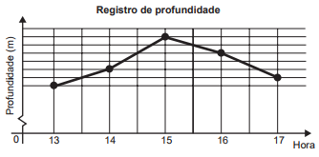

Foi informado que entre 15 horas e 16 horas, a profundidade do rio diminuiu em 10%.

Às 16 horas, qual é a profundidade do rio, em metro, no local onde foram feitos os registros?

1. 18
2. 20
3. 24
4. 36
5. 40

Questão enem2017403148

Uma rede hoteleira dispõe de cabanas simples na ilha de Gotland, na Suécia, conforme Figura 1. A estrutura de sustentação de cada uma dessas cabanas está representada na Figura 2. A ideia é permitir ao hóspede uma estada livre de tecnologia, mas conectada com a natureza.

|  |  |
| --- | --- |
|  |  |

ROMERO, L. Tendências. Superinteressante, n. 315, fev. 2013 (adaptado).

A forma geométrica da superfície cujas arestas estão representadas na Figura 2 é:

1. tetraedro.
2. pirâmide retangular.
3. tronco de pirâmide retangular.
4. prisma quadrangular reto.
5. prisma triangular reto.

Questão enem2017403149

A figura ilustra uma partida de Campo Minado, o jogo presente em praticamente todo computador pessoal. Quatro quadrados em um tabuleiro 16 × 16 foram abertos, e os números em suas faces indicam quantos dos seus 8 vizinhos contêm minas (a serem evitadas). O número 40 no canto inferior direito é o número total de minas no tabuleiro, cujas posições foram escolhidas ao acaso, de forma uniforme, antes de se abrir qualquer quadrado.

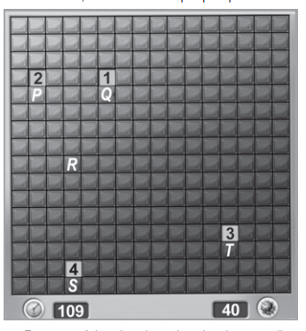

Em sua próxima jogada, o jogador deve escolher dentre os quadrados marcados com as letras *P, Q, R, S* e *T* um para abrir, sendo que deve escolher aquele com a menor probabilidade de conter uma mina.

O jogador deverá abrir o quadrado marcado com a letra

1. *P.*
2. *Q.*
3. *R.*
4. *S.*
5. *T.*

Questão enem2017403150

A imagem apresentada na figura é uma cópia em preto e branco da tela quadrada intitulada O peixe, de Marcos Pinto, que foi colocada em uma parede para exposição e fixada nos pontos *A* e *B*.

Por um problema na fixação de um dos pontos, a tela se desprendeu, girando rente à parede. Após o giro, ela ficou posicionada como ilustrado na figura, formando um ângulo de 45° com a linha do horizonte.

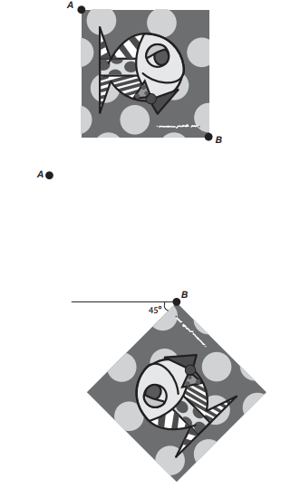

Para recolocar a tela na sua posição original, deve-se girá-la, rente à parede, no menor ângulo possível inferior a 360°.

A forma de recolocar a tela na posição original, obedecendo ao que foi estabelecido, é girando-a em um ângulo de:

1. 90° no sentido horário.
2. 135° no sentido horário.
3. 180° no sentido anti-horário.
4. 270° no sentido anti-horário.
5. 315° no sentido horário.

Questão enem2017403151

A avaliação de rendimento de alunos de um curso universitário baseia-se na média ponderada das notas obtidas nas disciplinas pelos respectivos números de créditos, como mostra o quadro:

|  |  |
| --- | --- |
| **Avaliação** | **Média de notas (M )** |
| Excelente | 9 $≼$ M $≤$ 10 |
| Bom | 7 $≤$ M $≤$ 9 |
| Regular | 5 $≤$ M $≼$ 7 |
| Ruim | 3 $≤$ M $≼$ 5 |
| Péssimo | M $≼$ 3 |

Quanto melhor a avaliação de um aluno em determinado período letivo, maior sua prioridade na escolha de disciplinas para o período seguinte.

Determinado aluno sabe que se obtiver avaliação “Bom” ou “Excelente” conseguirá matrícula nas disciplinas que deseja. Ele já realizou as provas de 4 das 5 disciplinas em que está matriculado, mas ainda não realizou a prova da disciplina I, conforme o quadro.

|  |  |  |
| --- | --- | --- |
| **Disciplinas** | **Notas** | **Número de créditos** |
| I |  | 12 |
| II | 8,00 | 4 |
| III | 6,00 | 8 |
| IV | 5,00 | 8 |
| V | 7,50 | 10 |

Para que atinja seu objetivo, a nota mínima que ele deve conseguir na disciplina I é:

1. 7,00.
2. 7,38.
3. 7,50.
4. 8,25.
5. 9,00.

Questão enem2017403152

A água para o abastecimento de um prédio é armazenada em um sistema formado por dois reservatórios idênticos, em formato de bloco retangular, ligados entre si por um cano igual ao cano de entrada, conforme ilustra a figura.

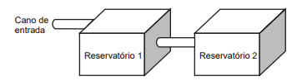

A água entra no sistema pelo cano de entrada no Reservatório 1 a uma vazão constante e, ao atingir o nível do cano de ligação, passa a abastecer o Reservatório 2. Suponha que, inicialmente, os dois reservatórios estejam vazios.

Qual dos gráficos melhor descreverá a altura h do nível da água no Reservatório 1, em função do volume V de água no sistema?

|  |  |
| --- | --- |
|  |  |
|  |  |
|  |  |

Questão enem2017403153

A manchete demonstra que o transporte de grandes cargas representa cada vez mais preocupação quando feito em vias urbanas.

**Caminhão entala em viaduto no Centro**

Um caminhão de grande porte entalou embaixo do viaduto no cruzamento das avenidas Borges de Medeiros e Loureiro da Silva no sentido Centro-Bairro, próximo à Ponte de Pedra, na capital. Esse veículo vinha de São Paulo para Porto Alegre e transportava três grandes tubos, conforme ilustrado na foto.

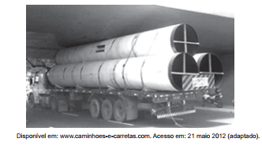

Disponível em: www.caminhoes-e-carretas.com. Acesso em: 21 maio 2012 (adaptado).

Considere que o raio externo de cada cano da imagem seja 0,60 m e que eles estejam em cima de uma carroceria cuja parte superior está a 1,30 m do solo. O desenho representa a vista traseira do empilhamento dos canos.

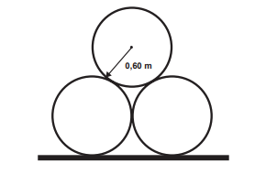

A margem de segurança recomendada para que um veículo passe sob um viaduto é que a altura total do veículo com a carga seja, no mínimo, 0,50 m menor do que a altura do vão do viaduto.

Considere 1,7 como aproximação para $\sqrt{3.}$

Qual deveria ser a altura mínima do viaduto, em metro, para que esse caminhão pudesse passar com segurança sob seu vão?

1. 2,82
2. 3,52
3. 3,70
4. 4,02
5. 4,20

Questão enem2017403154

Um menino acaba de se mudar para um novo bairro e deseja ir à padaria. Pediu ajuda a um amigo que lhe forneceu um mapa com pontos numerados, que representam cinco locais de interesse, entre os quais está a padaria. Além disso, o amigo passou as seguintes instruções: a partir do ponto em que você se encontra, representado pela letra X, ande para oeste, vire à direita na primeira rua que encontrar, siga em frente e vire à esquerda na próxima rua. A padaria estará logo a seguir.

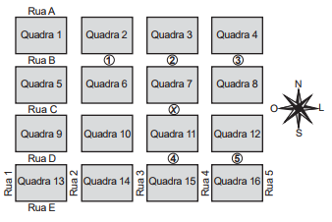

A padaria está representada pelo ponto numerado com:

1. 1.
2. 2.
3. 3.
4. 4.
5. 5.

Questão enem2017403155

Três alunos, X, Y e Z, estão matriculados em um curso de inglês. Para avaliar esses alunos, o professor optou por fazer cinco provas. Para que seja aprovado nesse curso, o aluno deverá ter a média aritmética das notas das cinco provas maior ou igual a 6. Na tabela, estão dispostas as notas que cada aluno tirou em cada prova.

|  |  |  |  |  |  |
| --- | --- | --- | --- | --- | --- |
| **Aluno** | **1ª**  **Prova** | **2ª**  **Prova** | **3ª**  **Prova** | **4ª**  **Prova** | **5ª**  **Prova** |
| X | 5 | 5 | 5 | 10 | 6 |
| Y | 4 | 9 | 3 | 9 | 5 |
| Z | 5 | 5 | 8 | 5 | 6 |

Com base nos dados da tabela e nas informações dadas, ficará(ão) reprovado(s):

1. apenas o aluno Y.
2. apenas o aluno Z.
3. apenas os alunos X e Y.
4. apenas os alunos X e Z.
5. os alunos X, Y e Z.

Questão enem2017403156

Uma desenhista projetista deverá desenhar uma tampa de panela em forma circular. Para realizar esse desenho, ela dispõe, no momento, de apenas um compasso, cujo comprimento das hastes é de 10 cm, um transferidor e uma folha de papel com um plano cartesiano. Para esboçar o desenho dessa tampa, ela afastou as hastes do compasso de forma que o ângulo formado por elas fosse de 120°. A ponta seca está representada pelo ponto C, a ponta do grafite está representada pelo ponto B e a cabeça do compasso está representada pelo ponto A conforme a figura.

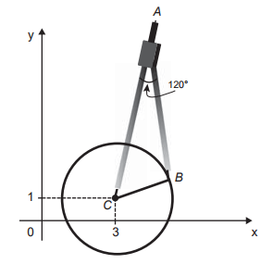

Após concluir o desenho, ela o encaminha para o setor de produção. Ao receber o desenho com a indicação do raio da tampa, verificará em qual intervalo este se encontra e decidirá o tipo de material a ser utilizado na

sua fabricação, de acordo com os dados.

|  |  |
| --- | --- |
| **Tipo de material** | **Intervalo de valores do raio (cm)** |
| I | 0 < R ≤ 5 |
| II | 5 < R ≤ 10 |
| III | 10 < R ≤ 15 |
| VI | 15 < R ≤ 21 |
| V | 21 < R ≤ 40 |

Considere 1,7 como aproximação para $\sqrt{3}$.

O tipo de material a ser utilizado pelo setor de produção será:

1. I.
2. II.
3. III.
4. IV.
5. V.

Questão enem2017403157

Uma pessoa ganhou uma pulseira formada por pérolas esféricas, na qual faltava uma das pérolas. A figura indica a posição em que estaria faltando esta pérola.

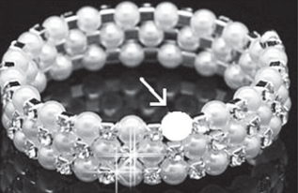

Ela levou a jóia a um joalheiro que verificou que a medida do diâmetro dessas pérolas era 4 milímetros. Em seu estoque, as pérolas do mesmo tipo e formato, disponíveis para reposição, tinham diâmetros iguais a: 4,025 mm; 4,100 mm; 3,970 mm; 4,080 mm e 3,099 mm. O joalheiro então colocou na pulseira a pérola cujo diâmetro era o mais próximo do diâmetro das pérolas originais.

A pérola colocada na pulseira pelo joalheiro tem diâmetro, em milímetro, igual a:

1. 3,099.
2. 3,970.
3. 4,025.
4. 4,080.
5. 4,100.

Questão enem2017403158

Em uma de suas viagens, um turista comprou uma lembrança de um dos monumentos que visitou. Na base do objeto há informações dizendo que se trata de uma peça em escala 1 : 400, e que seu volume é de 25 ${cm}^{3}$.

O volume do monumento original, em metro cúbico, é de:

1. 100.
2. 400.
3. 1 600.
4. 6 250.
5. 10 000.

Questão enem2017403159

Uma bicicleta do tipo *mountain bike* tem uma coroa com 3 engrenagens e uma catraca com 6 engrenagens, que, combinadas entre si, determinam 18 marchas (número de engrenagens da coroa vezes o número de engrenagens da catraca).

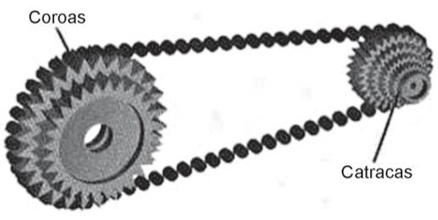

Os números de dentes das engrenagens das coroas e das catracas dessa bicicleta estão listados no quadro.

|  |  |  |  |  |  |  |
| --- | --- | --- | --- | --- | --- | --- |
| **Engrenagens** | **1ª** | **2ª** | **3ª** | **4ª** | **5ª** | **6ª** |
| **Nº de dentes da coroa** | 46 | 36 | 26 | - | - | - |
| **Nº de dentes da catraca** | 24 | 22 | 20 | 18 | 16 | 14 |

Sabe-se que o número de voltas efetuadas pela roda traseira a cada pedalada é calculado dividindo-se a quantidade de dentes da coroa pela quantidade de dentes da catraca.

Durante um passeio em uma bicicleta desse tipo,deseja-se fazer um percurso o mais devagar possível, escolhendo, para isso, uma das seguintes combinações de engrenagens (coroa x catraca):

|  |  |  |  |  |
| --- | --- | --- | --- | --- |
| **I** | **II** | **III** | **IV** | **V** |
| 1ª x 1ª | 1ª x 6 ª | 2ª x 4ª | 3ª x 1ª | 3ª x 6ª |

A combinação escolhida para realizar esse passeio da forma desejada é:

1. I.
2. II.
3. III.
4. IV.
5. V.

Questão enem2017403160

O comitê organizador da Copa do Mundo 2014 criou a logomarca da Copa, composta de uma figura plana e o *slogan* “Juntos num só ritmo”, com mãos que se unem formando a taça Fifa. Considere que o comitê organizador resolvesse utilizar todas as cores da bandeira nacional (verde, amarelo, azul e branco) para colorir a logomarca, de forma que regiões vizinhas tenham cores diferentes.

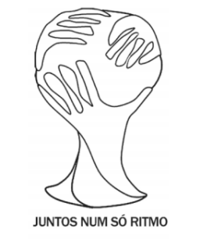

Disponível em: www.pt.fifa.com. Acesso em: 19 nov. 2013 (adaptado).

De quantas maneiras diferentes o comitê organizador da Copa poderia pintar a logomarca com as cores citadas?

1. 15
2. 30
3. 108
4. 360
5. 972

Questão enem2017403161

Viveiros de lagostas são construídos, por cooperativas locais de pescadores, em formato de prismas reto-retangulares, fixados ao solo e com telas flexíveis de mesma altura, capazes de suportar a corrosão marinha. Para cada viveiro a ser construído, a cooperativa utiliza integralmente 100 metros lineares dessa tela, que é usada apenas nas laterais.

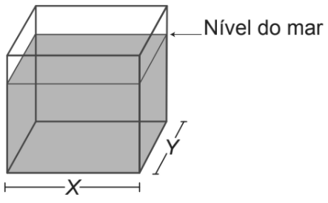

Quais devem ser os valores de X e de Y, em metro, para que a área da base do viveiro seja máxima?

1. 1 e 49
2. 1 e 99
3. 10 e 10
4. 25 e 25
5. 50 e 50

Questão enem2017403162

O fisiologista inglês Archibald Vivian Hill propôs, em seus estudos, que a velocidade *v* de contração de um músculo ao ser submetido a um peso *p* é dada pela equação (*p* + *a*) (*v* + *b*) = *K*, com *a*, *b* e *K* constantes. Um fisioterapeuta, com o intuito de maximizar o efeito benéfico dos exercícios que recomendaria a um de seus pacientes, quis estudar essa equação e a classificou desta forma:

|  |
| --- |
| **Tipo de curva** |
| Semirreta oblíqua |
| Semirreta horizontal |
| Ramo de parábola |
| Arco de circunferência |
| Ramo de hipérbole |

O fisioterapeuta analisou a dependência entre *v* e *p* na equação de Hill e a classificou de acordo com sua representação geométrica no plano cartesiano, utilizando o par de coordenadas (*p* ; *v*). Admita que *K* > 0.

Disponível em: http://rspb.royalsocietypublishing.org. Acesso em: 14 jul. 2015 (adaptado).

O gráfico da equação que o fisioterapeuta utilizou para maximizar o efeito dos exercícios é do tipo:

1. semirreta oblíqua.
2. semirreta horizontal.
3. ramo de parábola.
4. arco de circunferência.
5. ramo de hipérbole.

Questão enem2017403163

Em um parque há dois mirantes de alturas distintas que são acessados por elevador panorâmico. O topo do mirante 1 é acessado pelo elevador 1, enquanto que o topo do mirante 2 é acessado pelo elevador 2. Eles encontram-se a uma distância possível de ser percorrida a pé, e entre os mirantes há um teleférico que os liga que pode ou não ser utilizado pelo visitante.

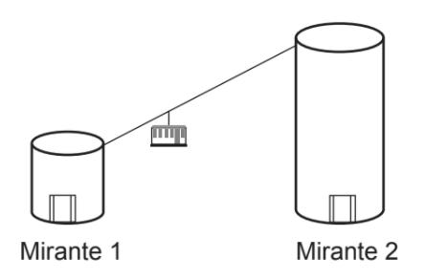

O acesso aos elevadores tem os seguintes custos:

* Subir pelo elevador 1: R$ 0,15;
* Subir pelo elevador 2: R$ 1,80;
* Descer pelo elevador 1: R$ 0,10;
* Descer pelo elevador 2: R$ 2,30.

O custo da passagem do teleférico partindo do topo do mirante 1 para o topo do mirante 2 é de R$ 2,00, e do topo do mirante 2 para o topo do mirante 1 é de R$ 2,50.

Qual é o menor custo, em real, para uma pessoa visitar os topos dos dois mirantes e retornar ao solo?

1. 2,25
2. 3,90
3. 4,35
4. 4,40
5. 4,45

Questão enem2017403164

A mensagem digitada no celular, enquanto você dirige, tira a sua atenção e, por isso, deve ser evitada. Pesquisas mostram que um motorista que dirige um carro a uma velocidade constante percorre “às cegas” (isto é, sem ter visão da pista) uma distância proporcional ao tempo gasto ao olhar para o celular durante a digitação da mensagem. Considere que isso de fato aconteça. Suponha que dois motoristas (*X* e *Y*) dirigem com a mesma velocidade constante e digitam a mesma mensagem em seus celulares. Suponha, ainda, que o tempo gasto pelo motorista *X* olhando para seu celular enquanto digita a mensagem corresponde a 25% do tempo gasto pelo motorista *Y* para executar a mesma tarefa.

Disponível em: http://g1.globo.com. Acesso em: 21 jul. 2012 (adaptado).

A razão entre as distâncias percorridas às cegas por *X* e *Y*, nessa ordem, é igual a:



$\frac{5}{4}$

$\frac{1}{4}$

$\frac{4}{3}$

$\frac{4}{1}$

$\frac{3}{4}$

Questão enem2017403165

O resultado de uma pesquisa eleitoral, sobre a preferência dos eleitores em relação a dois candidatos, foi representado por meio do Gráfico 1.

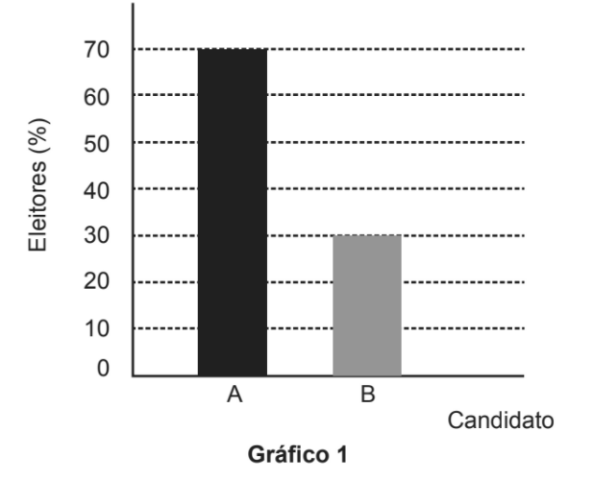

Ao ser divulgado esse resultado em jornal, o Gráfico 1 foi cortado durante a diagramação, como mostra o Gráfico 2.

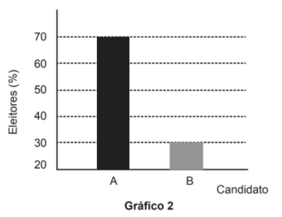

Apesar de os valores apresentados estarem corretos e a largura das colunas ser a mesma, muitos leitores criticaram o formato do Gráfico 2 impresso no jornal, alegando que houve prejuízo visual para o candidato B.

A diferença entre as razões da altura da coluna B pela coluna A nos gráficos 1 e 2 é:

1. 0

$\frac{1}{2}$

$\frac{1}{5}$

$\frac{2}{15}$

$\frac{8}{35}$

Questão enem2017403166

Um cientista, em seus estudos para modelar a pressão arterial de uma pessoa, utiliza uma função do tipo *P(t)* = *A* + *Bcos(kt)* em que *A, B* e *K* são constantes reais positivas e *t* representa a variável tempo, medida em segundo. Considere que um batimento cardíaco representa o intervalo de tempo entre duas sucessivas pressões máximas.

Ao analisar um caso específico, o cientista obteve os dados:

|  |  |
| --- | --- |
| Pressão mínima | 78 |
| Pressão máxima | 120 |
| Número de batimentos cardíacos por minuto | 90 |

A função *P(t)* obtida, por este cientista, ao analisar o caso específico foi:

1. *P(t)* = 99 + 21cos(3 $π$*t*)
2. *P(t)* = 78 + 42cos(3 $π$*t*)
3. *P(t)* = 99 + 21cos(2 $π$*t*)
4. *P(t)* = 99 + 21cos(*t*)
5. *P(t)* = 78 + 42cos(*t*)

Questão enem2017403167

Para decorar uma mesa de festa infantil, um chefe de cozinha usará um melão esférico com diâmetro medindo 10 cm, o qual servirá de suporte para espetar diversos doces. Ele irá retirar uma calota esférica do melão, conforme ilustra a figura, e, para garantir a estabilidade deste suporte, dificultando que o melão role sobre a mesa, o chefe fará o corte de modo que o raio *r* da seção circular de corte seja de pelo menos 3 cm. Por outro lado, o chefe desejará dispor da maior área possível da região em que serão afixados os doces.

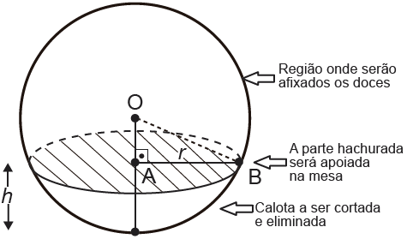

Para atingir todos os seus objetivos, o chefe deverá cortar a calota do melão numa altura h, em centímetro, igual a:

1. 5 - $\frac{\sqrt{91}}{2}$
2. 10 - $\sqrt{91}$
3. 1
4. 4
5. 5

Questão enem2017403168

A Igreja de São Francisco de Assis, obra arquitetônica modernista de Oscar Niemeyer, localizada na Lagoa da Pampulha, em Belo Horizonte, possui abóbadas parabólicas. A seta na Figura 1 ilustra uma das abóbadas na entrada principal da capela. A Figura 2 fornece uma vista frontal desta abóbada, com medidas hipotéticas para simplificar os cálculos.

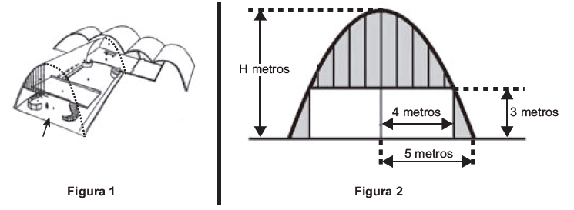

Qual a medida da altura H, em metro, indicada na Figura 2?

$\frac{16}{3}$

$\frac{31}{5}$

$\frac{25}{4}$

$\frac{25}{3}$

$\frac{75}{2}$

Questão enem2017403169

Quanto tempo você fica conectado à internet? Para responder a essa pergunta foi criado um miniaplicativo de computador que roda na área de trabalho, para gerar automaticamente um gráfico de setores, mapeando o tempo que uma pessoa acessa cinco *sites* visitados. Em um computador, foi observado que houve um aumento significativo do tempo de acesso da sexta-feira para o sábado, nos cinco sites mais acessados. A seguir, temos os dados do miniaplicativo para esses dias.

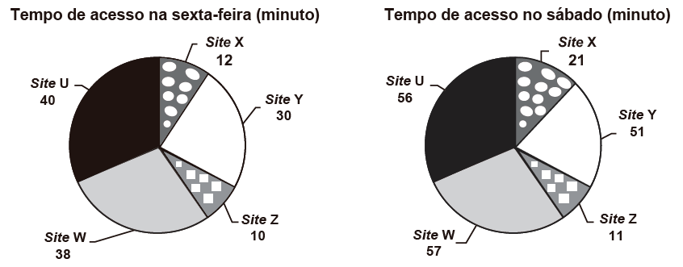

Analisando os gráficos do computador, a maior taxa de aumento no tempo de acesso, da sexta-feira para o sábado, foi no *site*:

1. X.
2. Y.
3. Z.
4. W.
5. U.

Questão enem2017403170

Neste modelo de termômetro, os filetes na cor preta registram as temperaturas mínima e máxima do dia anterior e os filetes na cor cinza registram a temperatura ambiente atual, ou seja, no momento da leitura do termômetro.

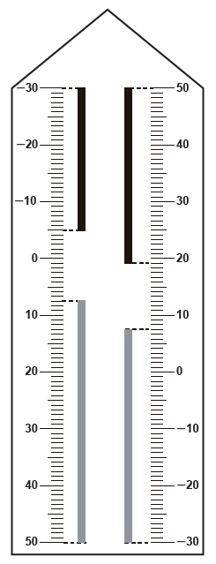

Por isso ele tem duas colunas. Na da esquerda, os números estão em ordem crescente, de cima para baixo, de -30 °C até 50 °C. Na coluna da direita, os números estão ordenados de forma crescente, de baixo para cima, de -30 °C até 50 °C.

A leitura é feita da seguinte maneira:

* a temperatura mínima é indicada pelo nível inferior do filete preto na coluna da esquerda;
* a temperatura máxima é indicada pelo nível inferior do filete preto na coluna da direita;
* a temperatura atual é indicada pelo nível superior dos filetes cinza nas duas colunas.

Disponível em: www.if.ufrgs.br. Acesso em: 28 ago. 2014 (adaptado).

Qual é a temperatura máxima mais aproximada registrada nesse termômetro?

1. 5 °C
2. 7 °C
3. 13 °C
4. 15 °C
5. 19 °C

Questão enem2017403171

Pivô central é um sistema de irrigação muito usado na agricultura, em que uma área circular é projetada para receber uma estrutura suspensa. No centro dessa área, há uma tubulação vertical que transmite água através de um cano horizontal longo, apoiado em torres de sustentação, as quais giram, sobre rodas, em torno do centro do pivô, também chamado de base, conforme mostram as figuras. Cada torre move-se com velocidade constante.

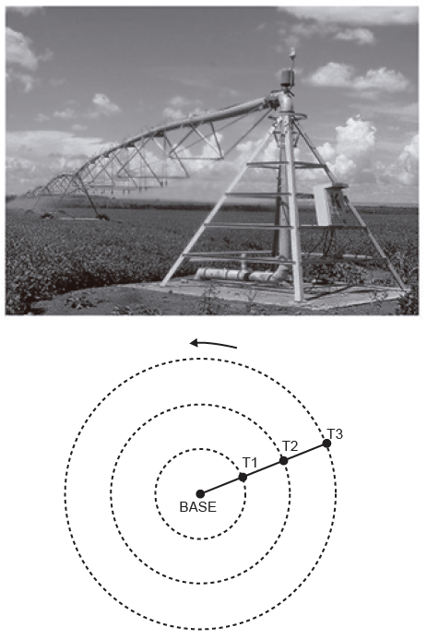

Um pivô de três torres (T ${}_{1}$, T ${}_{2}$ e T ${}_{3}$) será instalado em uma fazenda, sendo que as distâncias entre torres consecutivas bem como da base à torre T ${}_{1}$ são iguais a 50 m. O fazendeiro pretende ajustar as velocidades das torres, de tal forma que o pivô efetue uma volta completa em 25 horas. Use 3 como aproximação para $π$.

Para atingir seu objetivo, as velocidades das torres T ${}_{1}$, T ${}_{2}$ e T ${}_{3}$ devem ser, em metro por hora, de:

1. 12 , 24 e 36.
2. 6 , 12 e 18.
3. 2 , 4 e 6.
4. 300 , 1 200 e 2 700.
5. 600 , 2 400 e 5 400.

Questão enem2017403172

Dois reservatórios A e B são alimentados por bombas distintas por um período de 20 horas. A quantidade de água contida em cada reservatório nesse período pode ser visualizada na figura.

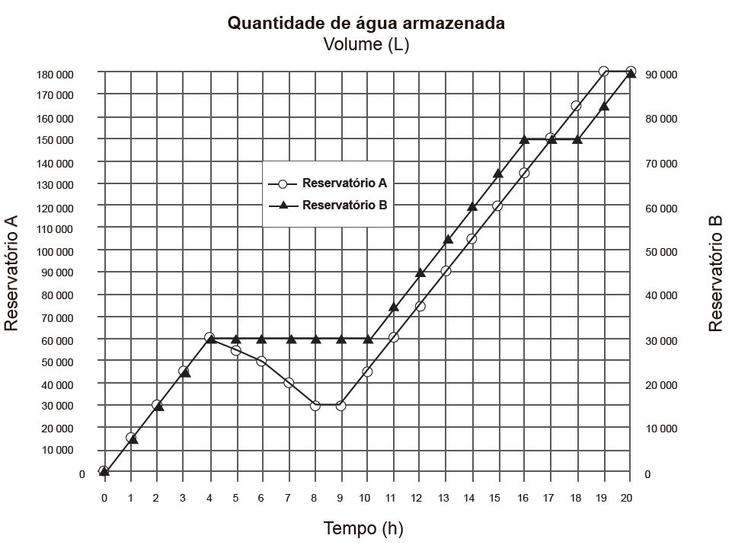

O número de horas em que os dois reservatórios contêm a mesma quantidade de água é:

1. 1.
2. 2.
3. 4.
4. 5.
5. 6.

Questão enem2017403173

Para uma temporada das corridas de Fórmula 1, a capacidade do tanque de combustível de cada carro passou a ser de 100 kg de gasolina. Uma equipe optou por utilizar uma gasolina com densidade de 750 gramas por litro, iniciando a corrida com o tanque cheio. Na primeira parada de reabastecimento, um carro dessa equipe apresentou um registro em seu computador de bordo acusando o consumo de quatro décimos da gasolina originalmente existente no tanque. Para minimizar o peso desse carro e garantir o término da corrida, a equipe de apoio reabasteceu o carro com a terça parte do que restou no tanque na chegada ao reabastecimento.

Disponível em: www.superdanilof1page.com.br. Acesso em: 6 jul. 2015 (adaptado).

A quantidade de gasolina utilizada, em litro, no reabastecimento foi:

$\frac{10 x 2}{3^{10}}$

$\frac{10 x 2^{9}}{3^{10}}$

$\frac{2^{10}}{3^{100}}$

$\frac{2^{90}}{3^{100}}$

$\frac{2^{}}{3^{10}}$

Questão enem2017403174

O gráfico apresenta a taxa de desemprego (em %) para o período de março de 2008 a abril de 2009, obtida com base nos dados observados nas regiões metropolitanas de Recife, Salvador, Belo Horizonte, Rio de Janeiro, São Paulo e Porto Alegre.

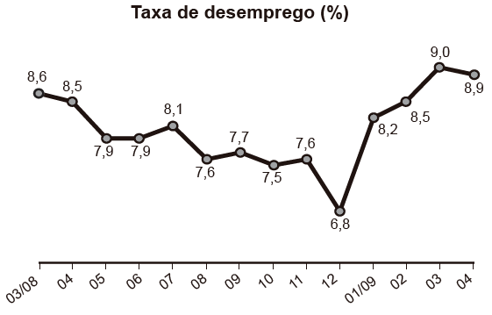

IBGE. Pesquisa mensal de emprego. Disponível em: [www.ibge.gov.br](http://www.ibge.gov.br). Acesso em: 30 jul. 2012 (adaptado).

A mediana dessa taxa de desemprego, no período de março de 2008 a abril de 2009, foi de:

1. 8,1%
2. 8,0%
3. 7,9%
4. 7,7%
5. 7,6%

Questão enem2017403175

Numa avenida existem 10 semáforos. Por causa de uma pane no sistema, os semáforos ficaram sem controle durante uma hora, e fixaram suas luzes unicamente em verde ou vermelho. Os semáforos funcionam de forma independente; a probabilidade de acusar a cor verde é de $\frac{2}{3}$ e a de acusar a cor vermelha é de $\frac{1}{3}$. Uma pessoa percorreu a pé toda essa avenida durante o período da pane, observando a cor da luz de cada um desses semáforos.

Qual a probabilidade de que esta pessoa tenha observado exatamente um sinal na cor verde?

$\frac{10 x 2}{3^{10}}$

$\frac{10 x 2^{9}}{3^{10}}$

$\frac{2^{10}}{3^{100}}$

$\frac{2^{90}}{3^{100}}$

$\frac{2}{3^{10}}$

Questão enem2017403176

A energia solar vai abastecer parte da demanda de energia do *campus* de uma universidade brasileira. A instalação de painéis solares na área dos estacionamentos e na cobertura do hospital pediátrico será aproveitada nas instalações universitárias e também ligada na rede da companhia elétrica distribuidora de energia.

O projeto inclui 100 $m^{2}$ de painéis solares que ficarão instalados nos estacionamentos, produzindo energia elétrica e proporcionando sombra para os carros. Sobre o hospital pediátrico serão colocados aproximadamente 300 $m^{2}$ de painéis, sendo 100 $m^{2}$ para gerar energia elétrica utilizada no *campus*, e 200 $m^{2}$ para geração de energia térmica, produzindo aquecimento de água utilizada nas caldeiras do hospital.

Suponha que cada metro quadrado de painel solar para energia elétrica gere uma economia de 1 kWh por dia e cada metro quadrado produzindo energia térmica permita economizar 0,7 kWh por dia para a universidade. Em uma segunda fase do projeto, será aumentada em 75% a área coberta pelos painéis solares que geram energia elétrica. Nessa fase também deverá ser ampliada a área de cobertura com painéis para geração de energia térmica.

Disponível em: http://agenciabrasil.ebc.com.br. Acesso em: 30 out. 2013 (adaptado).

Para se obter o dobro da quantidade de energia economizada diariamente, em relação à primeira fase, a área total dos painéis que geram energia térmica, em metro quadrado, deverá ter o valor mais próximo de:

1. 231.
2. 431.
3. 472.
4. 523.
5. 672.

Questão enem2017403177

Uma empresa construirá sua página na internet e espera atrair um público de aproximadamente um milhão de clientes. Para acessar essa página, será necessária uma senha com formato a ser definido pela empresa. Existem cinco opções de formato oferecidas pelo programador, descritas no quadro, em que “L” e “D” representam, respectivamente, letra maiúscula e dígito.

|  |  |
| --- | --- |
| **Opção** | **Formato** |
| I | LDDDDD |
| II | DDDDDD |
| III | LLDDDD |
| VI | DDDDD |
| V | LLLDD |

As letras do alfabeto, entre as 26 possíveis, bem como os dígitos, entre os 10 possíveis, podem se repetir

em qualquer das opções.

A empresa quer escolher uma opção de formato cujo número de senhas distintas possíveis seja superior ao número esperado de clientes, mas que esse número não seja superior ao dobro do número esperado de clientes.

A opção que mais se adequa às condições da empresa é:

1. I.
2. II.
3. III.
4. IV.
5. V.

Questão enem2017403178

Como não são adeptos da prática de esportes, um grupo de amigos resolveu fazer um torneio de futebol utilizando *videogame*. Decidiram que cada jogador joga uma única vez com cada um dos outros jogadores. O campeão será aquele que conseguir o maior número de pontos. Observaram que o número de partidas jogadas depende do número de jogadores, como mostra o quadro:

|  |  |  |  |  |  |  |
| --- | --- | --- | --- | --- | --- | --- |
| **Quantidade de**  **jogadores** | 2 | 3 | 4 | 5 | 6 | 7 |
| **Número de**  **partidas** | 1 | 3 | 6 | 10 | 15 | 21 |

Se a quantidade de jogadores for 8, quantas partidas serão realizadas?

1. 64
2. 56
3. 49
4. 36
5. 28

Questão enem2017403179

Um morador de uma região metropolitana tem 50% de probabilidade de atrasar-se para o trabalho quando chove na região; caso não chova, sua probabilidade de atraso é de 25%. Para um determinado dia, o serviço de meteorologia estima em 30% a probabilidade da ocorrência de chuva nessa região.

Qual é a probabilidade de esse morador se atrasar para o serviço no dia para o qual foi dada a estimativa de chuva?

1. 0,075
2. 0,150
3. 0,325
4. 0,600
5. 0,800

Questão enem2017403180

Às 17 h 15 min começa uma forte chuva, que cai com intensidade constante. Uma piscina em forma de um paralelepípedo retângulo, que se encontrava inicialmente vazia, começa a acumular a água da chuva e, às 18 horas, o nível da água em seu interior alcança 20 cm de altura. Nesse instante, é aberto o registro que libera o escoamento da água por um ralo localizado no fundo dessa piscina, cuja vazão é constante. Às 18 h 40 min a chuva cessa e, nesse exato instante, o nível da água na piscina baixou para 15 cm.

O instante em que a água dessa piscina terminar de escoar completamente está compreendido entre:

1. 19 h 30 min e 20 h 10 min.
2. 19 h 20 min e 19 h 30 min.
3. 19 h 10 min e 19 h 20 min.
4. 19 h e 19 h 10 min.
5. 18 h 40 min e 19 h.

Questão enem2017439001i

**The Four Oxen and the Lion**

A Lion used to prowl about a field in which Four Oxen used to live. Many a time he tried to attack them; but whenever he came near, they turned their tails to one another, so that whichever way he approached them he was met by the horns of one of them. At last, however, they quarreled among themselves, and each went off to pasture alone in a separate corner of the field. Then the Lion attacked them one by one and soon made an end of all four

Disponível em: www.aesopfables.com. Acesso em: 1 dez. 2011.

A fábula *The Four Oxen and the Lion* ilustra um preceito moral, como se espera em textos desse gênero. Essa moral, podendo ser compreendida como o tema do texto, está expressa em:

1. O mais forte sempre vence.
2. A união faz a força.
3. A força carrega a justiça nas costas.
4. O ataque é a melhor defesa.
5. O inimigo da vida é a morte.

Questão enem2017439002i

**As Furniture Burns Quicker, Firefighters** **Reconsider Tactics**

House fires have changed. The New York Fire Department is rethinking its tactics for residential fires, while trying to hold onto its culture of “aggressive interior firefighting" - charging inside burning buildings as fast as possible.

Plastic fillings in sofas and mattresses burn much faster than older fillings like cotton, helping to transform the behavior of house fires in the last few decades, firefighters and engineers say. With more plastic in homes, residential fires are now likely to use up all the oxygen in a room before they consume all flammable materiais.

“Years ago you could break a window and it took the fire several minutes to develop — or tens of minutes”, a fire battalion chief in Queens, George K. Healy, said. “Now we're learning when you vent that window or the door, the fire is developing in, say, a minute.”

LIBRADO, R. Disponível em: www.nytimes.com. Acesso em: 15 jun. 2013 (adaptado).

O texto aborda o tema dos incêndios residenciais, que se propagam com mais rapidez atualmente por causa:

1. da composição sintética dos móveis.
2. da estrutura das construções atuais.
3. da acumulação demasiada de tecidos.
4. dos recursos insuficientes de combate ao fogo.
5. da ventilação inapropriada dos cômodos.

Questão enem2017439003i

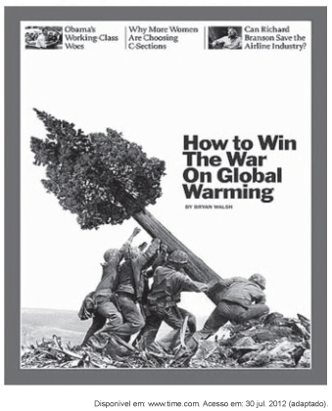

Disponível em: www.time.com. Acesso em: 30 jul. 2012 (adaptado).

A proposta da capa da revista, associando aspectos verbais e visuais, transmite a seguinte mensagem:

1. O combate aos problemas decorrentes do aquecimento global é visto como uma guerra.
2. O aquecimento global é mundialmente considerado um problema insuperável e irreversível.
3. O problema do aquecimento global poderá ser solucionado com a ajuda do Exército.
4. As grandes guerras provocaram devastação, o que contribuiu para o aquecimento global.
5. O Exército está trabalhando no processo de reposição de árvores em áreas devastadas.

Questão enem2017439004i

**Synopsis**

Filmed over nearly three years, WASTE LAND follows renowned artist Vik Muniz as he journeys from his home base in Brooklyn to his native Brazil and the world’s largest garbage dump, Jardim Gramacho, located on the outskirts of Rio de Janeiro. There he photographs an eclectic band of “catadores” — self-designated pickers of recyclable materiais. Muniz’s initial objective was to “paint” the catadores with garbage. However, his collaboration with these inspiring characters as they recreate photographic images of themselves out of garbage reveals both the dignity and despair of the catadores as they begin to re-imagine their lives. Director Lucy Walker (DEVIL’S PLAYGROUND, BLINDSIGHT and COUNTDOWN TO ZERO) and co-directors João Jardim and Karen Harley have great access to the entire process and, in the end, offer stirring evidence of the transformative power of art and the alchemy of the human spirit.

Disponível em: www.wastelandmovie.com. Acesso em: 2 dez. 2012.

Vik Muniz é um artista plástico brasileiro radicado em Nova York. O documentário Waste Land, produzido por ele em 2010, recebeu vários prêmios e:

1. sua filmagem aconteceu no curto tempo de três meses.
2. seus personagens foram interpretados por atores do Brooklyn.
3. seu cenário foi um aterro sanitário na periferia carioca.
4. seus atores fotografaram os lugares onde moram.
5. seus diretores já pensam na continuidade desse trabalho.

Questão enem2017439005i

If You’re Out There

If you hear this message

Wherever you stand

I’m calling every woman

Calling every man

We’re the generation

We can’t afford to wait

The future started yesterday

And we’re already late

We’ve been looking for a song to sing

Searched for a melody

Searched for someone to lead

We’ve been looking for the world to change

If you feel the same, we’ll go on and say

If you’re out there

Sing along with me if you’re out there

I’m dying to believe that you’re out there

Stand up and say it loud if you’re out there

Tomorrow’s starting now...now...now [...]

We can destroy Hunger

We can conquer Hate

Put down the arms and raise your voice

We’re joining hands today [...]

LEGEND, J. Evolver. Los Angeles: Sony Music, 2008 (fragmento)

O trecho da letra de *If You’re Out There* revela que essa canção, lançada em 2008, é um(a):

1. convocação à luta armada.
2. apelo ao engajamento social.
3. atitude saudosista.
4. crítica a atitudes impensadas.
5. elogio à capacidade de aceitação.

Questão enem2017439001e

CIUDAD DE MÉXICO — José Rodríguez camina junto a su nieto frente al altar gigante con ofrendas del Día de los Muertos en el Zócalo de la capital mexicana, una tradición prehispánica que ocurre el 1 y 2 de noviembre de cada año. “Vengo con mi nieto porque quiero que vea que en México la muerte no sólo es lo que ve en los noticieros”, comenta.

México consagra los dos primeros días de noviembre a homenajear a sus muertos. Las familias disponen coloridas mesas con las bebidas, platillos, frutas o cigarrillos favoritos de sus difuntos. Algunas incluso lo hacen directamente en los cementerios, a cuyas puertas se agolpan músicos para llevar serenatas a los muertos. Toneladas de cempazuchitl, una flor amarilla, son usadas para tapizar los panteones.

Es una fiesta para celebrar a quienes se han ido. Aunque cada vez es más palpable la influencia de Halloween, México se resiste a las tendencias que llegan del vecino Estados Unidos y conserva una de las fiestas más coloristas de su calendario, el Día de los Muertos.

Un estudio de la Procuraduría de Defensa del Consumidor (Profeco) elaborado en octubre de 2009 reveló que el 81 por ciento de los casi 300 encuestados en 29 de los 32 estados mexicanos celebran el Día de los Muertos, frente al cuatro por ciento que se decantó por Halloween.

SANTACRUZ, L. A. Disponível em: <http://noticias.univision.com>. Acesso em: 16 jan. 2011 (adaptado).

O *Día de los Muertos* é uma tradicional manifestação cultural do México. De acordo com a notícia, essa festa perdura devido:

1. à homenagem prestada às pessoas que morreram pela glória do país.
2. aos estudos que reafirmam a importância desse dia para a cultura mexicana.
3. à reação causada pela exposição da morte de forma banalizada pelos noticiários.
4. à proibição da incorporação de aspectos da cultura norte-americana aos hábitos locais.
5. ao engajamento da população em propagar uma crença tradicional anterior à colonização.

Questão enem2017439002e

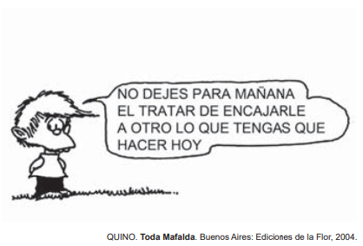

QUINO. Toda Mafalda. Buenos Aires: Ediciones de la Flor, 2004.

É comum fazer trocadilhos com ditos populares para recriar sentidos. Na reflexão do personagem Felipe, a expressão “tratar de encajarle” significa:

1. encaixar em outro dia a tarefa de hoje.
2. delegar a outras pessoas os seus afazeres.
3. ser incapaz de concluir seus afazeres a tempo.
4. aceitar suas atribuições sem questioná-las.
5. adiar uma tarefa para realizá-la melhor.

Questão enem2017439003e

En la República Democrática del Congo menos del 29% de la población rural tiene acceso al agua potable, y menos del 31% cuenta con servicios de saneamiento adecuados. En un país cuya situación ha sido calificada como “la peor emergencia posible de África en las últimas décadas”, Ias enfermedades hacen estragos entre la población. La diarrea provoca cada año la muerte del 14% de los niños menores de cinco años, y los brotes epidêmicos de cólera causan más de 20 000 muertes anuales, sobre todo en Ias provincias de Katanga Oriental, Kivu del Norte y del Sur. Con el objetivo de paliar esta situación, la Fundación *We Are Water* ha llevado a cabo un proyecto de Unicef en los distritos del sur y el este del país para mejorar el acceso al agua potable, la higiene y el saneamiento en las comunidades rurales y semirrurales donde el cólera es endémico. Gracias a la excavación de pozos, el establecimiento de instalaciones para la extracción de agua y la formación de agentes de salud para mejorar las prácticas de higiene de estas comunidades, 10 000 niños, 5 000 mujeres y 5 000 hombres de 30 aldeas y áreas cercanas a las ciudades han mejorado su acceso al agua potable y se verán libres de la amenaza del cólera

VAN DEN BERG, E. Disponível em: www.nationalgeographic.com.es. Acesso em: 27 jul. 2012

A partir das informações sobre as condições de saneamento básico na República Democrática do Congo e do gênero escolhido para veiculá-las, a função do texto é:

1. divulgar dados estatísticos sobre a realidade do país.
2. levar ao conhecimento público as práticas que visam a melhoria da saúde na região.
3. alertar as pessoas interessadas em conhecer a região sobre os problemas de saneamento.
4. oferecer serviços de escavação de poços e acesso à água para a população da região.
5. orientar a população do país sobre ações de saúde pública.

Questão enem2017439004e

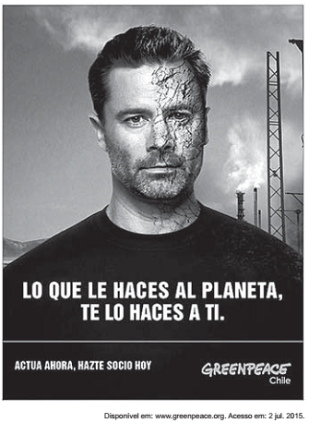

Disponível em: www.greenpeace.org. Acesso em: 2 jul. 2015.

O texto publicitário objetiva a adesão do público a uma campanha ambiental. A relação estabelecida entre o enunciado "Lo que le haces al planeta, te lo haces a ti" e os elementos não verbais pressupõe que as atitudes negativas do homem para com o planeta:

1. aceleram o envelhecimento da pele.
2. provocam a ocorrência de seca.
3. aumentam o dano atmosférico.
4. prejudicam o próprio homem.
5. causam a poluição industrial.

Questão enem2017439005e

Un gran disco rojo, siluetas de manos y figuras animales que decoran las paredes de diferentes cuevas del norte de España son las pinturas rupestres más antiguas jamás halladas.

Hasta ahora se creía que — con una antigüedad de entre 20 000 y 25 000 años — las pinturas rupestres más antiguas estaban en cuevas de Francia y Portugal.

Las fechas en las que, según el nuevo hallazgo, se dibujaron estas pinturas coinciden con la primera migración conocida de los humanos modernos (los *Homo sapiens*) a Europa desde África. Pero hace 40 000 años, sus primos los neandertales todavía vivían en lo que hoy es España.

En estas pinturas pueden estar alguna de las claves para entender el desarrollo de la historia humana. Pero si, por el contrario, se comprueba que los artistas fueron los neandertales, el hallazgo “añade un nuevo elemento a nuestro conocimiento sobre sus capacidades y su sofisticación”. Eso indicaría que el pensamiento humano, abstracto y avanzado, y probablemente también el lenguaje, surgieron cientos de miles de años antes de lo que se creía.

Disponível em: www.bbc.co.uk. Acesso em: 15 jun. 2012 (adaptado).

A pintura rupestre é uma arte pré-histórica por meio da qual nossos ancestrais retratavam seu entorno, seu cotidiano, suas crenças. O achado arqueológico apresentado no texto pode ser de grande relevância por:

1. oferecer informações sobre o movimento migratório dos Homo sapiens e dos neandertais.
2. comprovar a sofisticação artística e a capacidade criativa dos neandertais.
3. ressignificar o conhecimento sobre o desenvolvimento do pensamento e da linguagem.
4. ampliar a variedade de imagens representadas por pinturas rupestres.
5. atestar o grau de parentesco primitivo entre Homo sapiens e neandertais.

Questão enem2017439006

**O mundo mudou**

O mundo mudou. “O mundo mudou” porque está sempre mudando. E sempre estará, até que um dia chegue o seu alardeado fim (se é que chegará). Hoje vivemos “protegidos” por muitos cuidados e paparicos, sempre sob a forma de “serviços”, e desde que você tenha dinheiro para usá-los, claro. Carro quebrou na marginal? Relaxe, o guincho da seguradora virá em minutos resgatá-lo. Tem dificuldade de locomoção? Espere, a empresa aérea disporá de uma cadeira de rodas para levá-lo ao terminal. Surgiu uma goteira no seu chalé em plenas férias de verão? Calma, o moço que conserta telhados está correndo para lá agora. Vai ficando para trás um outro mundo — de iniciativas, de gestos solidários, de amizade, de improvisação (sim, “quem não improvisa se inviabiliza”, eu diria, parafraseando Chacrinha). Estamos criando uma geração que não sabe bater um prego na parede, trocar um botijão de gás, armar uma rede. É, o mundo mudou sim. Só nos resta o telefone do SAC, onde gastaremos nossa bílis com impropérios ao vento; ou o *site* da loja de eletrodomésticos onde ninguém tem nome (que saudade dos Reginaldos, Edmilsons e Velosos!). Ligaremos para falar com a nossa própria solidão, a nossa dependência do mundo dos serviços e a nossa incapacidade de viver com real simplicidade, soterrados por senhas, protocolos e pendências vãs. Nem Kafka poderia sonhar com tal mundo.

ZECA BALEIRO. Disponível em: www.istoe.com.br. Acesso em: 18 maio 2013 (adaptado).

O texto trata do avanço técnico e das facilidades encontradas pelo homem moderno em relação à prestação de serviços. No desenvolvimento da temática, o autor:

1. mostra a necessidade de se construir uma sociedade baseada no anonimato, reafirmando a ideia de que a intimidade nas relações profissionais exerce influência negativa na qualidade do serviço prestado
2. apresenta uma visão pessimista acerca de tais facilidades porque elas contribuem para que o homem moderno se torne acomodado e distanciado das relações afetivas.
3. recorre a clássicos da literatura mundial para comprovar o porquê da necessidade de se viver a simplicidade e a solidariedade em tempos de solidão quase inevitável.
4. defende uma posição conformista perante o quadro atual, apresentando exemplos, em seu cotidiano, de boa aceitação da praticidade oferecida pela vida moderna.
5. acredita na existência de uma superproteção, que impede os indivíduos modernos de sofrerem severos danos materiais e emocionais.

Questão enem2017439007

**A arte de Luís Otávio Burnier**

O movimento natural do corpo segue as leis cotidianas: o menor esforço para o maior efeito. Etienne Decroux inverte a frase e cria o que, para ele, seria uma das mais importantes leis da arte: o maior esforço para o menor efeito. “Se eu pedir a um ator que me expresse alegria, ele me fará assim (fazia uma grande máscara de alegria com o rosto), mas se eu cobrir o seu rosto com um pano ou uma máscara neutra, amarrar seus braços para trás e lhe pedir que me expresse agora a alegria, ele precisará de anos de estudos” dizia.

CAFIERO, C. Revista do Lume, n. 5, jul. 2003.

No texto, Carlota Cafiero expõe a concepção elaborada por Etienne Decroux, que desafia o ator a estabelecer uma comunicação com o público sem as expressões convencionais, por meio da:

1. estética facial.
2. mímica corporal.
3. amarra no corpo.
4. função da máscara.
5. simbologia do tecido.

Questão enem2017439008

Sou um homem comum

brasileiro, maior, casado, reservista,

e não vejo na vida, amigo

nenhum sentido, senão

lutarmos juntos por um mundo melhor.

Poeta fui de rápido destino

Mas a poesia é rara e não comove

nem move o pau de arara.

Quero, por isso, falar com você

de homem para homem,

apoiar-me em você

oferecer-lhe meu braço

que o tempo é pouco

e o latifúndio está aí matando

[...]

Homem comum, igual

a você,

[...]

Mas somos muitos milhões de homens

comuns

e podemos formar uma muralha

com nossos corpos de sonhos e margaridas.

FERREIRA GULLAR, Dentro da noite veloz. Rio de Janeiro: José Olympio, 2013 (fragmento).

No poema, ocorre uma aproximação entre a realidade social e o fazer poético, frequente no Modernismo. Nessa aproximação, o eu lírico atribui à poesia um caráter de:

1. agregação construtiva e poder de intervenção na ordem instituída.
2. força emotiva e capacidade de preservação da memória social.
3. denúncia retórica e habilidade para sedimentar sonhos e utopias.
4. ampliação do universo cultural e intervenção nos valores humanos.
5. identificação com o discurso marculino e questionamento dos temas líricos.

Questão enem2017439009

“Orgulho de ser nordestino”: esse é o lema de uma das torcidas organizadas do Ceará — a Cangaceiros Alvinegros — que retrata bem qual o sentimento dos torcedores desse clube, um dos mais expressivos do Nordeste. Há entre os torcedores aqueles que torcem apenas para o Ceará e aqueles que torcem por um time do Sudeste também. Estes são denominados de “torcedores mistos”, e estamos definindo aqui como pertencentes ao campo da bifiliação clubística.

Em geral, a bifiliação clubística permite que torcedores se engajem aos times do Rio de Janeiro, por exemplo, sobretudo pela histórica projeção política e posteriormente midiática da então capital do Brasil. Contudo, no interior da Cangaceiros Alvinegros, sustenta-se a autoafirmação como nordestinos, rechaçando aqueles que deixam de torcer pelo time local para se apegarem aos clubes mais distantes. Ao serem questionados sobre como encaravam a bifiliação, um dos diretores da Cangaceiros foi enfático ao afirmar: “Você já viu algum paulista ou carioca torcer pra time do Nordeste? Então por que eu vou torcer pra time do Sul?”

CAMPOS, F.; TOLEDO, L. H. O Brasil na arquibancada: notas sobre a sociabilidade torcedora. Revista USP, n. 99, set.-out.-nov. 2013 (adaptado).

O texto apresenta duas práticas distintas de filiação aos clubes de futebol. Nesse contexto, o significado expressado pelo lema “Orgulho de ser nordestino” representa o(a):

1. apreço pela manutenção das tradições nordestinas por meio da bifiliação clubística.
2. aliança entre torcidas dos clubes do Sudeste e Nordeste por meio da bifiliação clubística.
3. orgulho dos torcedores do Ceará por torcerem para um dos clubes mais expressivos do Nordeste.
4. envaidecimento dos torcedores do Ceará por enfrentarem clubes do Sudeste em condições de igualdade.
5. resistência de torcedores dos clubes nordestinos à tendência de bifiliação clubística com clubes do Sudeste.

Questão enem2017439010

**O exercício da crônica**

Escrever prosa é uma arte ingrata. Eu digo prosa fiada como se faz um cronista; não a prosa de um ficcionista, na qual este é levado meio a tapas pelas personagens e situações que, azar dele, criou porque quis. Com um prosador do cotidiano, a coisa fia mais fino. Senta-se ele diante de sua máquina, acende um cigarro, olha através da janela e busca fundo em sua imaginação um fato qualquer, de preferência colhido no noticiário matutino, ou da véspera, em que, com as suas artimanhas peculiares, possa injetar um sangue novo.

MORAES, V. Para viver um grande amor: crônicas e poemas. São Paulo: Cia. das Letras, 1991.

Nesse trecho, Vinicius de Moraes exercita a crônica para pensá-la como gênero e prática. Do ponto de vista dele, cabe ao cronista:

1. criar fatos com a imaginação.
2. reproduzir as notícias dos jornais.
3. escrever em linguagem coloquial.
4. construir personagens verossímeis.
5. ressignificar o cotidiano pela escrita.

Questão enem2017439011

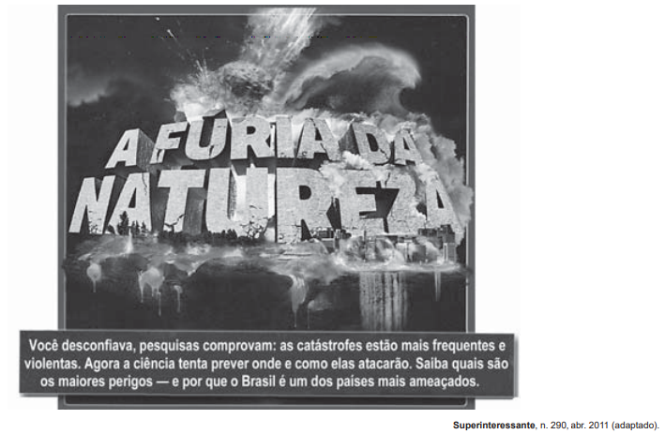

Superinteressante, n. 290, abr. 2011 (adaptado).

No processo de criação da capa de uma revista, é parte importante não só destacar o tema principal da edição, mas também captar a atenção do leitor. Com essa capa sobre os desastres naturais, desperta-se o interesse do leitor ao se apresentar uma ilustração com impacto visual e uma parte verbal que agrega ao texto um caráter:

1. fantasioso, pois se cria a expectativa de uma matéria jornalística, com a natureza protagonizando ações espetaculares no futuro.
2. instrucional, pois se cria a expectativa da apresentação de conselhos e orientações para a precaução contra os desastres naturais.
3. alarmista, pois se reforça a imagem da natureza como um agressor e um inimigo temido pela sua avassaladora força de destruição.
4. místico, pois se cria uma imagem do espaço brasileiro como ameaçado por uma natureza descontrolada, em meio a um cenário apocalíptico.
5. intimista, pois se reforça a imagem de uma publicação organizada em torno das impressões e crenças do leitor preocupado com os desastres naturais.

Questão enem2017439012

Entrei numa lida muito dificultosa. Martírio sem fim o de não entender nadinha do que vinha nos livros e do que o mestre Frederico falava. Estranheza colosso me cegava e me punha tonto. Acho bem que foi desse tempo o mal que me acompanha até hoje de ser recanteado e meio mocorongo. Com os meus, em casa, conversava por trinta, tinha ladineza e entendimento. Na rua e na escola — nada; era completamente afrásico. As pessoas eram bichos do outro mundo que temperavam um palavreado grego de tudo.

Já sabia ajuntar as sílabas e ler por cima toda coisa, mas descrencei e perdi a influência de ir à escola, porque diante dos escritos que o mestre me passava e das lições marcadas nos livros, fiquei sendo um quarta-feira de marca maior. Alívio bom era quando chegava em casa.

BERNARDES, C. Rememórias dois. Goiânia: Leal, 1969.

O narrador relata suas experiências na primeira escola que frequentou e utiliza construções linguísticas próprias de determinada região, constatadas pelo:

1. registro de palavras como “estranheza” e “cegava”.
2. emprego de regência não padrão em “chegar em casa”.
3. uso de dupla negação em “não entender nadinha”.
4. emprego de palavras como “descrencei” e “ladineza”.
5. uso do substantivo “bichos” para retomar “pessoas”

Questão enem2017439013

Tenho visto criaturas que trabalham demais e não progridem. Conheço indivíduos preguiçosos que têm faro: quando a ocasião chega, desenroscam-se, abrem a boca e engolem tudo.

Eu não sou preguiçoso. Fui feliz nas primeiras tentativas e obriguei a fortuna a ser-me favorável nas seguintes.

Depois da morte do Mendonça, derrubei a cerca, naturalmente, e levei-a para além do ponto em que estava no tempo de Salustiano Padilha. Houve reclamações.

— Minhas senhoras, Seu Mendonça pintou o diabo enquanto viveu. Mas agora é isto. E quem não gostar, paciência, vá à justiça.

Como a justiça era cara, não foram à justiça. E eu, o caminho aplainado, invadi a terra do Fidélis, paralítico de um braço, e a dos Gama, que pandegavam no Recife, estudando direito. Respeitei o engenho do Dr. Magalhães, juiz.

Violências miúdas passaram despercebidas. As questões mais sérias foram ganhas no foro, graças às chicanas de João Nogueira.

Efetuei transações arriscadas, endividei-me, importei maquinismos e não prestei atenção aos que me censuravam por querer abarcar o mundo com as pernas. Iniciei a pomiculture e a aviculture. Para levar os meus produtos ao mercado, comecei uma estrada de rodagem. Azevedo Gondim compôs sobre ela dois artigos, chamou-me patriota, citou Ford e Delmiro Gouveia. Costa Brito também publicou uma nota na Gazeta, elogiando-me e elogiando o chefe político local. Em consequência mordeu-me cem mil réis.

RAMOS, G. São Bernardo. Rio de Janeiro: Record, 1990.

O trecho, de São Bernardo, apresenta um relato de Paulo Honório, narrador-personagem, sobre a expansão de suas terras. De acordo com esse relato, o processo de prosperidade que o beneficiou evidencia que ele:

1. revela-se um empreendedor capitalista pragmático que busca o êxito em suas realizações a qualquer custo, ignorando princípios éticos e valores humanitários.
2. procura adequar sua atividade produtiva e função de empresário às regras do Estado democrático de direito, ajustando o interesse pessoal ao bem da sociedade.
3. relata aos seus interlocutores fatos que lhe ocorreram em um passado distante, e enumera ações que põem em evidência as suas muitas virtudes de homem do campo.
4. demonstra ser um homem honrado, patriota e audacioso, atributos ressaltados pela realização de ações que se ajustam ao princípio de que os fins justificam os meios.
5. amplia o seu patrimônio graças ao esforço pessoal, contando com a sorte e a capacidade de iniciativa, sendo um exemplo de empreendedor com responsabilidade social.

Questão enem2017439014

Os esportes podem ser classificados levando em consideração critérios como a quantidade de competidores e a interação com o adversário. Os chamados Esportes individuais em interação com o oponente são aqueles em que os atletas se enfrentam diretamente, tentando alcançar os objetivos do jogo e evitando, concomitantemente, que o adversário o faça, porém sem a colaboração de um companheiro de equipe. Os Esportes coletivos em interação com o oponente são aqueles nos quais os atletas, colaborando com seus companheiros de equipe, de forma combinada, enfrentam-se diretamente com a equipe adversária, tentando atingir os objetivos do jogo, evitando, ao mesmo tempo, que os adversários o façam.

GONZALEZ, F. J. Sistema de classificação de esportes com base nos critérios: cooperação, interação com o adversário, ambiente, desempenho comparado e objetivos táticos da ação. EFDeportes, n. 71, abr. 2004.

São exemplos de “esportes individuais em interação com o oponente” e “esportes coletivos em interação com o oponente”, respectivamente,

1. judô e futebol americano.
2. lançamento de disco e polo aquático.
3. remo e futebol.
4. badminton e nado sincronizado.
5. salto em distância e basquetebol.

Questão enem2017439015

— Recusei a mão de minha filha, porque o senhor é...filho de uma escrava.

— Eu?

— O senhor é um homem de cor!... Infelizmente esta é a verdade...

Raimundo tornou-se lívido. Manoel prosseguiu, no fim de um silêncio:

— Já vê o amigo que não é por mim que lhe recusei Ana Rosa, mas é por tudo! A família de minha mulher sempre foi muito escrupulosa a esse respeito, e como ela é toda a sociedade do Maranhão! Concordo que seja uma asneira; concordo que seja um prejuízo tolo! O senhor porém não imagina o que é por cá a prevenção contra os mulatos!... Nunca me perdoariam um tal casamento; além do que, para realizá-lo, teria que quebrar a promessa que fiz a minha sogra, de não dar a neta senão a um branco de lei, português ou descendente direto de portugueses!

AZEVEDO, A. O mulato. São Paulo: Escala, 2008.

Influenciada pelo ideário cientificista do Naturalismo, a obra destaca o modo como o mulato era visto pela sociedade de fins do século XIX. Nesse trecho, Manoel traduz uma concepção em que a:

1. miscigenação racial desqualificava o indivíduo.
2. condição econômica anulava os conflitos raciais.
3. discriminação racial era condenada pela sociedade.
4. escravidão negava o direito da negra à maternidade.
5. união entre mestiços era um risco à hegemonia dos brancos.

Questão enem2017439016

O jornal vai morrer. É a ameaça mais constante dos especialistas. E essa nem é uma profecia nova. Há anos a frase é repetida. Experiências são feitas para atrair leitores na era da comunicação nervosa, rápida, multicolorida, performática. Mas o que é o jornal? Onde mora seu encanto?

O que é sedutor no jornal é ser ele mesmo e nenhum outro formato de comunicação de ideias, histórias, imagens e notícias. No tempo das muitas mídias, o que precisa ser entendido é que cada um tem um espaço, um jeito, uma personalidade.

Quando surge uma nova mídia, há sempre os que a apresentam como tendência irreversível, modeladora do futuro inevitável e fatal. Depois se descobre que nada é substituído e o novo se agrega ao mesmo conjunto de seres através dos quais nos comunicamos.

Os jornais vão acabar, garantem os especialistas. E, por isso, dizem que é preciso fazer jornal parecer com as outras formas da comunicação mais rápida, eletrônica, digital. Assim, eles morrerão mais rapidamente. Jornal tem seu jeito. É imagem, palavra, informação, ideia, opinião, humor, debate, de uma forma só dele.

Nesse tempo tão mutante em que se tuíta para milhares, que retuítam para outros milhares o que foi postado nos blogs, o que está nos sites dos veículos *on-line*, que chance tem um jornal de papel que traz uma notícia estática, uma foto parada, um infográfico fixo?

Terá mais chance se continuar sendo jornal.

LEITÃO, M. Jornal de papel. O Tempo, n. 5 684, 8 jul. 2012 (adaptado).

Muito se fala sobre o impacto causado pelas tecnologias da comunicação e da informação nas diferentes mídias. A partir da análise do texto, conclui-se que essas tecnologias:

1. mantêm inalterados os modos de produção e veiculação do conhecimento.
2. provocam rupturas entre novas e velhas formas de comunicar o conhecimento.
3. modernizam práticas de divulgação do conhecimento hoje consideradas obsoletas.
4. substituem os modos de produção de conhecimentos oriundos da oralidade e da escrita.
5. contribuem para a coexistência de diversos modos de produção e veiculação de conhecimento.

Questão enem2017439017

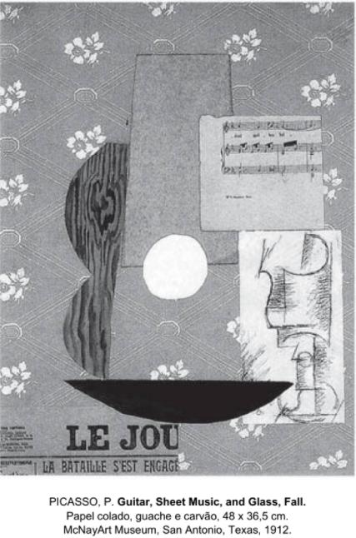.

FOSTER, H. et al. Art since 1900: Modernism, Antimodernism, Postmodernism. Nova York: Thames & Hudson, 2004.

Inovando os padrões estéticos de sua época, a obra de Pablo Picasso foi produzida utilizando características de um movimento artístico que:

1. dispensa a representação da realidade.
2. agrega elementos da publicidade em suas composições.
3. valoriza a composição dinâmica para representar movimento.
4. busca uma composição reduzida e seus elementos primários de forma.
5. explora a sobreposição de planos geométricos e fragmentos de objetos.

Questão enem2017439018

**O último refúgio da língua geral no Brasil**

No coração da Floresta Amazônica é falada uma língua que participou intensamente da história da maior região do Brasil. Trata-se da língua geral, também conhecida como nheengatu ou tupi moderno. A língua geral foi ali mais falada que o próprio português, inclusive por não índios, até o ano de 1877. Alguns fatores contribuíram para o desaparecimento dessa língua de grande parte da Amazônia, como perseguições oficiais no século XVIII e a chegada maciça de falantes de português durante o ciclo da borracha, no século XIX. Língua-testemunho de um passado em que a Amazônia brasileira alargava seus territórios, a língua geral hoje é falada por mais de 6 mil pessoas, num território que se estende pelo Brasil, Venezuela e Colômbia. Em 2002, o município de São Gabriel da Cachoeira ficou conhecido por ter oficializado as três línguas indígenas mais usadas ali: o nheengatu, o baníua e o tucano. Foi a primeira vez que outras línguas, além do português, ascendiam à condição de línguas oficiais no Brasil. Embora a oficialização dessas línguas não tenha obtido todos os resultados esperados, redundou no ensino de nheengatu nas escolas municipais daquele município e em muitas escolas estaduais nele situadas. É fundamental que essa língua de tradição eminentemente oral tenha agora sua gramática estudada e que textos de diversas naturezas sejam escritos, justamente para enfrentar os novos tempos que chegaram.

NAVARRO, E. Estudos Avançados, n. 26, 2012 (adaptado).

O esforço de preservação do nheengatu, uma língua que sofre com o risco de extinção, significa o

reconhecimento de que:

1. as línguas de origem indígena têm seus próprios mecanismos de autoconservação.
2. a construção da cultura amazônica, ao longo dos anos, constituiu-se, em parte, pela expressão em línguas de origem indígena.
3. as ações políticas e pedagógicas implementadas até o momento são suficientes para a preservação da língua geral amazônica.
4. a diversidade do patrimônio cultural brasileiro, historicamente, tem se construído com base na unidade da língua portuguesa.
5. o Brasil precisa se diferenciar de países vizinhos, como Venezuela e Colômbia, por meio de um idioma comum na Amazônia brasileira.

Questão enem2017439019

É dia de festa na roça. Fogueira posicionada, caipiras arrumados, barraquinhas com quitutes suculentos e bandeirinhas de todas as cores enfeitando o salão. Mas o ponto mais esperado de toda a festa é sempre a quadrilha, embalada por música típica e linguajar próprio. Anarriê, alavantú, balancê de damas e tantos outros termos agitados pelo puxador da quadrilha deixam a festa de São João, comemorada em todo o Brasil, ainda mais completa.

Embora os festejos juninos sejam uma herança da colonização portuguesa no Brasil, grande parte das tradições da quadrilha tem origem francesa. E muita gente dança sem saber.

As influências estrangeiras são muitas nas festas dos três santos do mês de junho (Santo Antônio, no dia 13, e São Pedro, no dia 29, completam o grupo). O “changê de damas” nada mais é do que a troca de damas na dança, do francês “changer”. O “alavantú”, quando os casais se aproximam e se cumprimentam, também é francês, e vem de “en avant tous”. Assim também acontece com o “balancê”, que também vem de bailar em francês.

SOARES, L. Disponível em: <http://gazetaonline.globo.com>. Acesso em: 30 jun. 2015 (adaptado).

Ao discorrer sobre a festa de São João e a quadrilha como manifestações da cultura corporal, o texto privilegia a descrição de:

1. movimentos realizados durante a coreografia da dança.
2. personagens presentes nos festejos de São João.
3. vestimentas utilizadas pelos participantes.
4. ritmos existentes na dança da quadrilha.
5. folguedos constituintes do evento.

Questão enem2017439020

O comportamento do público, em geral, parece indicar o seguinte: o texto da peça de teatro não basta em si mesmo, não é uma obra de arte completa, pois ele só se realiza plenamente quando levado ao palco. Para quem pensa assim, ler um texto dramático equivale a comer a massa do bolo antes de ele ir para o forno. Mas ele só fica pronto mesmo depois que os atores deram vida àquelas emoções; que cenógrafos compuseram os espaços, refletindo externamente os conflitos internos dos envolvidos; que os figurinistas vestiram os corpos sofredores em movimento.

LACERDA, R. Leitores. Metáfora, n. 7, abr. 2012.

Em um texto argumentativo, podem-se encontrar diferentes estratégias para guiar o leitor por um raciocínio e chegar a determinada conclusão. Para defender sua ideia a favor da incompletude do texto dramático fora do palco, o autor usa como estratégia argumentativo a:

1. comoção.
2. analogia.
3. identificação.
4. contextualização.
5. enumeração.

Questão enem2017439021

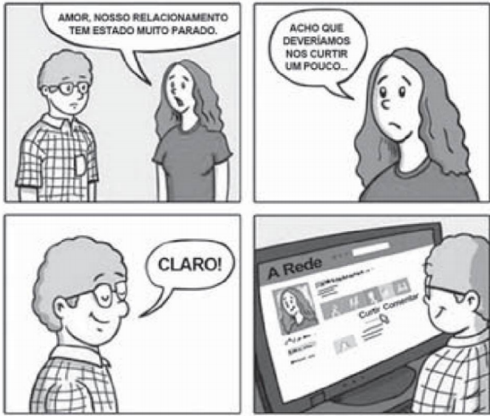

Disponível em: www.blognerdegeek.com. Acesso em: 7 mar. 2013 (adaptado).

Na tirinha, o leitor é conduzido a refletir sobre relacionamentos afetivos. A articulação dos recursos verbais e não verbais tem o objetivo de:

1. criticar a superficialidade com que as relações amorosas são expostas nas redes sociais.
2. negar antigos conceitos ou experiências afetivas ligadas à vida amorosa dos adolescentes.
3. enfatizar a importância de incorporar novas experiências na vida amorosa dos adolescentes.
4. valorizar as manifestações nas redes sociais como medida do sucesso de uma relação amorosa.
5. associar a popularidade de uma mensagem nas redes sociais à profundidade de uma relação amorosa.

Questão enem2017439022

Acho que educar é como catar piolho na cabeça de criança.

É preciso ter confiança, perseverança e um certo despojamento.

É preciso, também, conquistar a confiança de quem se quer educar, para fazê-lo deitar no colo e ouvir histórias.

MUNDURUKU, D. Disponível em: <http://caravanamekukradja.blogspot.com.br>. Acesso em: 5 dez. 2012.

Concorrem para a estruturação e para a progressão das ideias no texto os seguintes recursos:

1. Comparação e enumeração.
2. Hiperonímia e antonímia.
3. Argumentação e citação.
4. Narração e retomada.
5. Pontuação e hipérbole.

Questão enem2017439023

Chamou-me o bragantino e levou-me pelos corredores e pátios até ao hospício propriamente. Aí é que percebi que ficava e onde, na seção, na de indigentes, aquela em que a imagem do que a Desgraça pode sobre a vida dos homens é mais formidável. O mobiliário, o vestuário das camas, as camas, tudo é de uma pobreza sem par. Sem fazer monopólio, os loucos são da proveniência mais diversa, originando-se em geral das camadas mais pobres da nossa gente pobre. São de imigrantes italianos, portugueses e outros mais exóticos, são os negros roceiros, que teimam em dormir pelos desvãos das janelas sobre uma esteira esmolambada e uma manta sórdida; são copeiros, cocheiros, moços de cavalariça, trabalhadores braçais. No meio disto, muitos com educação, mas que a falta de recursos e proteção atira naquela geena social.

BARRETO, L. Diário do hospício e O cemitério dos vivos. São Paulo: Cosac & Naify, 2010.

No relato de sua experiência no sanatório onde foi interno, Lima Barreto expõe uma realidade social e humana marcada pela exclusão. Em seu testemunho, essa reclusão demarca uma:

1. medida necessária de intervenção terapêutica.
2. forma de punição indireta aos hábitos desregrados.
3. compensação para as desgraças dos indivíduos.
4. oportunidade de ressocialização em um novo ambiente.
5. conveniência da invisibilidade a grupos vulneráveis e periféricos.

Questão enem2017439024

A tecnologia está, definitivamente, presente na vida cotidiana. Seja para consultar informações, conversar com amigos e familiares ou apenas entreter, a internet e os celulares não saem das mãos e mentes das pessoas. Por esse motivo, especialistas alertam: o uso excessivo dessas ferramentas pode viciar. O problema, dizem os especialistas, é o usuário conseguir diferenciar a dependência do uso considerado normal. Hoje, a internet e os celulares são ferramentas profissionais e de estudo.

MATSUURA, S. O Globo, 10 jun. 2013 (adaptado).

O desenvolvimento da sociedade está relacionado ao avanço das tecnologias, que estabelecem novos padrões de comportamento. De acordo com o texto, o alerta dos especialistas deve-se à:

1. insegurança do usuário, em razão do grande número de pessoas conectadas às redes sociais.
2. falta de credibilidade das informações transmitidas pelos meios de comunicação de massa.
3. comprovação por pesquisas de que os danos ao cérebro são muito maiores do que se pode imaginar.
4. subordinação das pessoas aos recursos oferecidos pelas novas tecnologias, a ponto de prejudicar suas vidas.
5. possibilidade de as pessoas se isolarem socialmente, em razão do uso das novas tecnologias de comunicação.

Questão enem2017439025

**Doutor dos sentimentos**

*Veja quem é e o que pensa o português António Damásio, um dos maiores nomes da neurociência atual, sempre em busca de desvendar os mistérios do cérebro, das emoções e da consciência*

Ele é baixo, usa óculos, tem cabelos brancos penteados para trás e costuma vestir terno e gravata.

A surpresa vem quando começa a falar. António Damásio não confirma em nada o clichê que se tem de cientista. Preocupado em ser o mais didático possível, tenta, pacientemente, com certa graça e até ironia, sempre que cabível, traduzir para os leigos estudos complexos sobre o cérebro. Português, Damásio é um dos principais expoentes da neurociência atual.

Diferentemente de outros neurocientistas, que acham que apenas a ciência tem respostas à compreensão da mente, Damásio considera que muitas ideias não provêm necessariamente daí. Para ele, um substrato imprescindível para entender a mente, a consciência, os sentimentos e as emoções advém da vida intuitiva, artística e intelectual. Fora dos meios científicos, o nome de Damásio começou a ser celebrado na década de 1990, quando lançou seu primeiro livro, uma obra que fala de emoção, razão e do cérebro humano.

TREFAUT, M. P. Disponível em: <http://revistaplaneta.terra.com.br>. Acesso em: 2 set. 2014 (adaptado).

Na organização do texto, a sequência que atende à função sociocomunicativa de apresentar objetivamente o cientista António Damásio é a:

1. descritiva, pois delineia um perfil do professor.
2. injuntiva, pois faz um convite à leitura de sua obra.
3. argumentativa, pois defende o seu comportamento incomum.
4. narrativa, pois são contados fatos relevantes ocorridos em sua vida.
5. expositiva, pois traz as impressões da autora a respeito de seu trabalho.

Questão enem2017439026

**Pra onde vai essa estrada?**

— Sô Augusto, pra onde vai essa estrada?

O senhor Augusto:

— Eu moro aqui há 30 anos, ela nunca foi pra parte nenhuma, não.

— Sô Augusto, eu estou dizendo se a gente for andando aonde a gente vai?

O senhor Augusto:

— Vai sair até nas Oropas, se o mar der vau.

**Vocabulário**

Vau: Lugar do rio ou outra porção de água onde esta é pouco funda e, por isso, pode ser transposta a pé ou a cavalo.

MAGALHÃES, L. L. A.; MACHADO, R. H. A. (Org.). Perdizes, suas histórias, sua gente, seu folclore. Perdizes: Prefeitura Municipal, 2005.

As anedotas são narrativas, reais ou inventadas, estruturadas com a finalidade de provocar o riso. O recurso expressivo que configura esse texto como uma anedota é o(a):

1. uso repetitivo da negação.
2. grafia do termo “Oropas”.
3. ambiguidade do verbo “ir”.
4. ironia das duas perguntas.
5. emprego de palavras coloquiais.

Questão enem2017439027

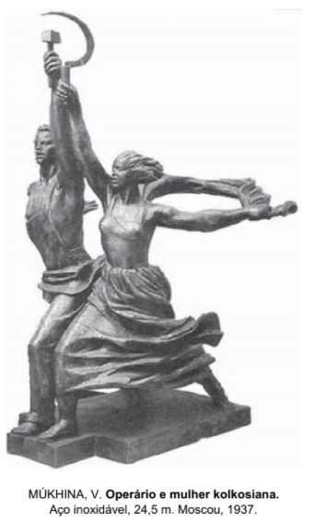

Disponível em: http://laphotodujour.hautetfort.com. Acesso em: 7 maio 2013.

Essa escultura foi produzida durante o período da ditadura stalinista, na ex-União Soviética, e representa o(a):

1. luta do proletariado soviético para sua emancipação do sistema vigente.
2. trabalhador soviético retratado de acordo com a realidade do período.
3. exaltação idealizada da capacidade de trabalho do povo soviético.
4. união de operários e camponeses soviéticos pela volta do regime czarista.
5. sofrimento de trabalhadores soviéticos pela opressão do regime stalinista.

Questão enem2017439028

Este mês, a reportagem de capa veio do meu umbigo. Ou melhor, veio de um mal-estar que comecei a sentir na barriga. Sou meio italiano, *pizzaiolo* dos bons, herdei de minha avó uma daquelas velhas máquinas de macarrão a manivela. Cresci à base de farinha de trigo. Aí, do nada, comecei a ter alergias respiratórias que também pareciam estar ligadas à minha dieta. Comecei a peregrinar por médicos. Os exames diziam que não tinha nada errado comigo. Mas eu sentia, pô. Encontrei a resposta numa nutricionista: eu tinha intolerância a glúten e a lactose. *Arrivederci*, *pizza*. Tchau, cervejinha.

Notei também que as prateleiras dos mercados de repente ficaram cheias de produtos que pareciam ser feitos para mim: leite, queijo e iogurte sem lactose, bolo, biscoito e macarrão sem glúten. E o mais incrível é que esse setor do mercado parece ser o que está mais cheio de gente. E não é só no Brasil. Parece ser em todo Ocidente industrializado. Inclusive na Itália.

O tal glúten está na boca do povo, mas não está fácil entender a real. De um lado, a imprensa popular faz um escarcéu, sem no entanto explicar o tema a fundo. De outro, muitos médicos ficam na defensiva, insinuando que isso tudo não passa de modismo, sem fundamento científico. Mas eu sei muito bem que não é só modismo — eu sinto na barriga.

O tema é um vespeiro — e por isso julgamos que era hora de meter a colher, para separar o joio do trigo e dar respostas confiáveis às dúvidas que todo mundo tem.

BURGIERMAN, D. R. Tem algo grande aí. Superinteressante, n. 335, jul. 2014 (adaptado).

O gênero editorial de revista contém estratégias argumentativas para convencer o público sobre a relevância da matéria de capa. No texto, considerando a maneira como o autor se dirige aos leitores, constitui uma característica da argumentação desenvolvida o(a):

1. relato pessoal, que especifica o debate do assunto abordado.
2. exemplificação concreta, que desconstrói a generalidade dos fatos.
3. referência intertextual, que recorre a termos da gastronomia.
4. crítica direta, que denuncia o oportunismo das indústrias alimentícias.
5. vocabulário coloquial, que representa o estilo da revista.

Questão enem2017439029

Como se apresentam os atos de ler e escrever no contexto dos canais de *chat* da internet? O próprio nome que designa estes espaços no meio virtual elucida que os leitores-escritores ali estão empenhados em efetivar uma conversação. Porém, não se trata de uma conversação nos moldes tradicionais, mas de um projeto discursivo que se realiza só e através das ferramentas do computador via canal eletrônico mediado por um *software* específico. A dimensão temporal deste tipo de interlocução caracteriza-se pela sincronicidade em tempo real, aproximando-se de uma conversa telefônica, porém, devido às especificidades do meio que põe os interlocutores em contato, estes devem escrever suas mensagens. Apesar da sensação de estarem falando, os enunciados que produzem são construídos num “texto falado por escrito”, numa “conversação com expressão gráfica”. A interação que se dá “tela a tela”, para que seja bem-sucedida, exige, além das habilidades técnicas anteriormente descritas, muito mais do que a simples habilidade linguística de seus interlocutores. No interior de uma enorme coordenação de ações, o fenômeno *chat* também envolve conhecimentos paralinguísticos e socioculturais que devem ser partilhados por seus usuários. Isso significa dizer que esta atividade comunicacional, assim como as demais, também apresenta uma vinculação situacional, ou seja, não pode a língua, nesta esfera específica da comunicação humana, ser separada do contexto em que se efetiva.

BERNARDES, A. S.; VIEIRA, P. M. T. Disponível em: www.anped.org.br. Acesso em: 14 ago. 2012.

No texto, descreve-se o *chat* como um tipo de conversação “tela a tela” por meio do computador e enfatiza-se a necessidade de domínio de diversas habilidades. Uma característica desse tipo de interação é a:

1. coordenação de ações, ou atitudes, que reflitam modelos de conversação tradicionais.
2. presença obrigatória de elementos iconográficos que reproduzam características do texto falado.
3. inserção sequencial de elementos discursivos que sejam similares aos de uma conversa telefônica.
4. produção de uma conversa que articula elementos das modalidades oral e escrita da língua.
5. agilidade na alternância de temas e de turnos conversacionais.

Questão enem2017439030

**TEXTO I**

**Frevo**: Dança de rua e de salão, é a grande alucinação do Carnaval pernambucano. Trata-se de uma marcha de ritmo frenético, que é a sua característica principal. E a multidão ondulando, nos meneios da dança, fica a ferver. E foi dessa ideia de fervura (o povo pronuncia frevura, frever) que se criou o nome frevo.

CASCUDO, L. C. Dicionário do folclore brasileiro. São Paulo: Global, 2001 (adaptado).

**TEXTO II**

**Frevo é Patrimônio Imaterial da Humanidade**

O frevo, ritmo genuinamente pernambucano, agora é do mundo. A música que hipnotiza milhões de foliões e dá o tom do Carnaval no estado foi oficialmente reconhecida como Patrimônio Imaterial da Humanidade. O anúncio foi feito em Paris, nesta quarta-feira, durante cerimônia da Organização das Nações Unidas para a Educação, a Ciência e a Cultura (Unesco).

Disponível em: www.diariodepernambuco.com.br. Acesso em: 14 jun. 2015.

Apesar de abordarem o mesmo tema, os textos I e II diferenciam-se por pertencerem a gêneros que cumprem, respectivamente, a função social de:

1. resumir e avaliar.
2. analisar e reportar.
3. definir e informar.
4. comentar e explanar.
5. discutir e conscientizar.

Questão enem2017439031

A madrasta retalhava um tomate em fatias, assim finas, capaz de envenenar a todos. Era possível entrever o arroz branco do outro lado do tomate, tamanha a sua transparência. Com a saudade evaporando pelos olhos, eu insistia em justificar a economia que administrava seus gestos. Afiando a faca no cimento frio da pia, ela cortava o tomate vermelho, sanguíneo, maduro, como se degolasse cada um de nós. Seis. O pai, amparado pela prateleira da cozinha, com o suor desinfetando o ar, tamanho o cheiro do álcool, reparava na fome dos filhos. Enxergava o manejo da faca desafiando o tomate e, por certo, nos pensava devorados pelo vento ou tempestade, segundo decretava a nova mulher. Todos os dias — cotidianamente — havia tomate para o almoço. Eles germinavam em todas as estações. Jabuticaba, manga, laranja, floresciam cada uma em seu tempo. Tomate, não. Ele frutificava, continuamente, sem demandar adubo além do ciúme. Eu desconhecia se era mais importante o tomate ou o ritual de cortá-lo. As fatias delgadas escreviam um ódio e só aqueles que se sentem intrusos ao amor podem tragar.

QUEIRÓS, B. C. Vermelho amargo. São Paulo: Cosac & Naify, 2011.

Ao recuperar a memória da infância, o narrador destaca a importância do tomate nos almoços da família e a ação da madrasta ao prepará-lo. A insistência nessa imagem é um procedimento estético que evidencia a:

1. saudade do menino em relação à sua mãe.
2. insegurança do pai diante da fome dos filhos.
3. raiva da madrasta pela indiferença do marido.
4. resistência das crianças quanto ao carinho da madrasta.
5. convivência conflituosa entre o menino e a esposa do pai.

Questão enem2017439032

**TEXTO I**

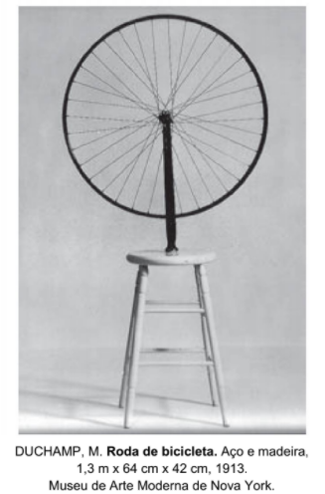

DUCHAMP, M. Roda de bicicleta. Barcelona: Polígrafa, 1995.

**TEXTO II**

Ao ser questionado sobre seu processo de criação de *ready-mades*, Marcel Duchamp afirmou:

— Isto dependia do objeto; em geral, era preciso tomar cuidado com o seu *look*. É muito difícil escolher um objeto porque depois de quinze dias você começa a gostar dele ou a detestá-lo. É preciso chegar a qualquer coisa com uma indiferença tal que você não tenha nenhuma emoção estética. A escolha do *ready-made* é sempre baseada na indiferença visual e, ao mesmo tempo, numa ausência total de bom ou mau gosto.

CABANNE, P. Marcel Duchamp: engenheiro do tempo perdido. São Paulo: Perspectiva, 1987 (adaptado).

Relacionando o texto e a imagem da obra, entende-se que o artista Marcel Duchamp, ao criar os *ready-mades*, inaugurou um modo de fazer arte que consiste em:

1. designar ao artista de vanguarda a tarefa de ser o artífice da arte do século XX.
2. considerar a forma dos objetos como elemento essencial da obra de arte.
3. revitalizar de maneira radical o conceito clássico do belo na arte.
4. criticar os princípios que determinam o que é uma obra de arte.
5. atribuir aos objetos industriais o *status* de obra de arte.

Questão enem2017439033

Pela primeira vez na vida teve pena de haver tantos assuntos no mundo que não compreendia e esmoreceu. Mas uma mosca fez um ângulo reto no ar, depois outro, além disso, os seis anos são uma idade de muitas coisas pela primeira vez, mais do que uma por dia e, por isso, logo depois, arribou. Os assuntos que não compreendia eram uma espécie de tontura, mas o llídio era forte.

Se calhar estava a falar de tratar da cabra: nunca esqueças de tratar da cabra. O llídio não gostava que a mãe o mandasse tratar da cabra. Se estava ocupado a contar uma história a um guarda-chuva, não queria ser interrompido. Às vezes, a mãe escolhia os piores momentos para chamá-lo, ele podia estar a contemplar um segredo, por isso, assustava-se e, depois, irritava-se. Às vezes, fazia birras no meio da rua. A mãe envergonhava-se e, mais tarde, em casa, dizia que as pessoas da vila nunca tinham visto um menino tão velhaco. O llídio ficava enxofrado, mas lembrava-se dos homens que lhe chamavam reguila, diziam ah, reguila de má raça. Com essa memória, recuperava o orgulho. Era reguila, não era velhaco. Essa certeza dava-lhe forças para protestar mais, para gritar até, se lhe apetecesse.

PEIXOTO, J. L. Livro. São Paulo: Cia. das Letras, 2012.

No texto, observa-se o uso característico do português de Portugal, marcadamente diferente do uso do português do Brasil. O trecho que confirma essa afirmação é:

1. “Pela primeira vez na vida teve pena de haver tantos assuntos no mundo que não compreendia e esmoreceu.”
2. “Os assuntos que não compreendia eram uma espécie de tontura, mas o llídio era forte.”
3. “Essa certeza dava-lhe forças para protestar mais, para gritar até, se lhe apetecesse.”
4. “Se calhar estava a falar de tratar da cabra: nunca esqueças de tratar da cabra.”
5. “O llídio não gostava que a mãe o mandasse tratar da cabra.”

Questão enem2017439034

**Fazer 70 anos**

Fazer 70 anos não é simples.

A vida exige, para o conseguirmos,

perdas e perdas no íntimo do ser,

como, em volta do ser, mil outras perdas.

[...]

Ó José Carlos, irmão-em-Escorpião!

Nós o conseguimos...

E sorrimos

de uma vitória comprada por que preço?

Quem jamais o saberá?

ANDRADE, C. D. Amar se aprende amando. São Paulo: Círculo do Livro, 1992 (fragmento).

O pronome oblíquo “o”, nos versos “A vida exige, para o conseguirmos” e “Nós o conseguimos”, garante a progressão temática e o encadeamento textual, recuperando o segmento:

1. “Ó José Carlos”.
2. “perdas e perdas”.
3. “A vida exige”.
4. “Fazer 70 anos”.
5. “irmão-em-Escorpião”.

Questão enem2017439035

**A inteligência está na rede**

**Pergunta**: Há tecnologias que melhoram a vida humana, como a invenção do calendário, e outras que revolucionam a história humana, como a invenção da roda. A internet, o iPad, o Facebook, o Google são tecnologias que pertencem a que categoria?

**Resposta**: À das que revolucionam a história. O que está acontecendo no mundo de hoje é semelhante ao que se passou com a sociedade agrária depois da prensa móvel de Gutenberg. Antes, o conhecimento estava concentrado em oligopólios. A invenção de Gutenberg começou a democratizar o conhecimento, e as instituições do feudalismo entraram num processo de atrofia. A novidade afetou a Igreja Católica, as monarquias, os poderes coloniais e, com o passar do tempo, resultou nas revoluções na América Latina, nos Estados Unidos, na França. Resultou na democracia parlamentar, na reforma protestante, na criação das universidades, do próprio capitalismo. Martinho Lutero chamou a prensa móvel de “a mais alta graça de Deus”. Agora, mais uma vez, o gênio da tecnologia saiu da garrafa. Com a prensa móvel, ganhamos acesso à palavra escrita. Com a internet, cada um de nós pode ser seu próprio editor. A imprensa nos deu acesso ao conhecimento que já havia sido produzido e estava registrado. A internet nos dá acesso ao conhecimento contido no cérebro de outras pessoas em qualquer parte do mundo. Isso é uma revolução. E, tal como aconteceu no passado, está fazendo com que nossas instituições se tornem obsoletas.

TAPSCOTT, D. Entrevista concedida a Augusto Nunes. Veja, 21 abr. 2011 (adaptado).

Segundo o pesquisador entrevistado, a internet revolucionou a história da mesma forma que a prensa móvel de Gutenberg revolucionou o mundo no século XV. De acordo com o texto, as duas invenções, de maneira similar, provocaram o(a):

1. ocorrência de revoluções em busca por governos mais democráticos.
2. divulgação do conhecimento produzido em papel nas diversas instituições.
3. organização das sociedades a favor do acesso livre à educação e às universidades.
4. comércio do conhecimento produzido e registrado em qualquer parte do mundo.
5. democratização do conhecimento pela divulgação de ideias por meio de publicações.

Questão enem2017439036



Veja, n. 42, 20 out. 2010 (adaptado).

Campanhas de conscientização para o diagnóstico precoce do câncer de mama estão presentes no cotidiano das brasileiras, possibilitando maiores chances de cura para a paciente, em especial se a doença for detectada precocemente. Pela análise dos recursos verbais e não verbais dessa peça publicitária, constata-se que o cartaz :

1. promove o convencimento do público feminino, porque associa as palavras “prevenção” e “conscientização”.
2. busca persuadir as mulheres brasileiras, valendo-se do duplo sentido da palavra “tocar”.
3. objetiva chamar a atenção para um assunto evitado por mulheres mais velhas.
4. convence a mulher a se engajar na campanha e a usar o laço rosa.
5. mostra a seriedade do assunto, evitado por muitas mulheres.

Questão enem2017439037

**Inspiração no lixo**

O paulistano Jaime Prades, um dos precursores do grafite e da arte urbana, chegou ao lixo por sua intensa relação com as ruas de São Paulo. “A partir da década de 1980, passei a perceber o desastre que é a ecologia urbana. Quando a gente fala em questão ambiental, sempre se refere à natureza, mas a crise ambiental urbana é forte”, diz Prades. Inspirado pela obra de Frans Krajcberg, há quatro anos Jaime Prades decidiu construir uma árvore gigante no Parque do Ibirapuera ou em outro local público, feita com sobras de madeira garimpadas em caçambas. “Elas são como os intestinos da cidade, são vísceras expostas”, conta Prades. “Percebi que cada pedaço de madeira carregava a memória da árvore de onde ela veio. Percebi que não estava só reciclando, e sim resgatando”. Sua árvore gigante ainda não vingou, mas a ideia evoluiu. Agora, ele pretende criar uma plataforma na internet para estimular outros artistas a fazer o mesmo. “Teríamos uma floresta virtual planetária, na qual se colocariam essas questões de forma poética, criando uma discussão enriquecedora.”

VIEIRA, A. National Geographic Brasil, n. 65-A, 2015.

O texto tematiza algumas transformações das funções da arte na atualidade. No trabalho citado, do artista Jaime Prades, considera-se a:

1. reflexão sobre a responsabilidade ambiental do homem.
2. valorização da poética em detrimento do conteúdo.
3. preocupação com o belo encontrado na natureza.
4. percepção da obra como suporte da memória.
5. reutilização do lixo como forma de consumo.

Questão enem2017439038

O tapete vermelho na porta é para você se sentir

nas nuvens antes mesmo de tirar os pés do chão.

(Campanha publicitária de empresa aérea.)

Disponível em: http://quasepublicitarios.wordpress.com. Acesso em: 3 dez. 2012.

Ao circularem socialmente, os textos realizam-se como práticas de linguagem, assumindo configurações de especificidade, de forma e de conteúdo. Para atingir seu objetivo, esse texto publicitário vale-se do procedimento argumentativo de:

1. valorizar o cliente, oferecendo-lhe, além dos serviços de voo, um atendimento que o faça se sentir especial.
2. persuadir o consumidor a escolher companhias aéreas que ofereçam regalias inclusas em seus serviços.
3. destacar que a companhia aérea oferece luxo aos consumidores que utilizam seus serviços.
4. enfatizar a importância de oferecer o melhor ao cliente ao ingressar em suas aeronaves.
5. definir parâmetros para um bom atendimento do cliente durante a prestação de serviços.

Questão enem2017439039

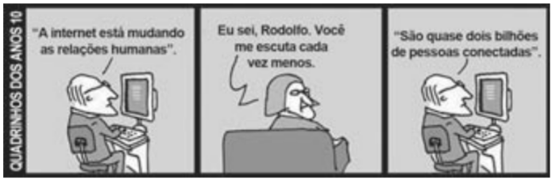

DAHMER, A. Disponível em: www.malvados.com.br. Acesso em: 15 maio 2013.

Importantes recursos de reflexão e crítica próprios do gênero textual, esses quadrinhos possibilitam pensar sobre o papel da tecnologia nas sociedades contemporâneas, pois:

1. indicam a solidão existencial dos usuários das redes sociais virtuais.
2. criticam a superficialidade das relações humanas mantidas pela internet.
3. retratam a dificuldade de adaptação de pessoas mais velhas às relações virtuais.
4. ironizam o crescimento da conexão virtual oposto à falta de vínculos reais entre as pessoas.
5. denunciam o enfraquecimento das relações humanas nos mundos virtual e real contemporâneos.

Questão enem2017439040

Ao longo dos anos 1980, um canal esportivo de televisão fracassou em implantar o basquete como esporte mundial, e uma empresa de materiais esportivos teve de lidar, fora do seu programa, com um esporte que lhe era estranho. Correndo atrás do prejuízo, ambas corrigiram a rota e vieram a fazer da incorporação do futebol a seu programa um objetivo estratégico alcançado com sucesso. O ajuste do interesse econômico à realidade cultural, no entanto, não deixa de dizer algo sobre ela: é significativo que o mais mundial dos esportes não faça sentido para os Estados Unidos, e que os esportes que fazem mais sentido para os Estados Unidos estejam longe de fazer sentido para o mundo. O futebol ofereceu uma curiosa e nada desprezível contraparte simbólica à hegemonia do imaginário norte-americano.

WISNIK, J. M. Veneno remédio: o futebol e o Brasil. São Paulo: Cia. das Letras, 2008 (adaptado).

De acordo com o texto, em décadas passadas, a dificuldade das empresas norte-americanas indica a influência de um viés cultural e econômico na:

1. popularização do futebol no país frente à concorrência com o basquete.
2. conquista da alta lucratividade por meio do futebol no cenário norte-americano.
3. implantação do basquete como esporte mundial frente à força cultural do futebol.
4. importância dada por empresas esportivas ao futebol, similar àquela dada ao basquete.
5. tentativa de fazer com que o futebol transmitido pela TV seja consumido por sua população.

Questão enem2017439041

Querido Sr. Clemens,

Sei que o ofendi porque sua carta, não datada de outro dia, mas que parece ter sido escrita em 5 de julho, foi muito abrupta; eu a li e reli com os olhos turvos de lágrimas. Não usarei meu maravilhoso broche de peixe-anjo se o senhor não quiser; devolverei ao senhor, se assim me for pedido...

OATES, J. C. Descanse em paz. São Paulo: Leya, 2008.

Nesse fragmento de carta pessoal, quanto à sequenciação dos eventos, reconhece-se a norma-padrão pelo(a):

1. colocação pronominal em próclise.
2. uso recorrente de marcas de negação.
3. emprego adequado dos tempos verbais.
4. preferência por arcaísmos, como “abrupta” e “turvo”.
5. presença de qualificadores, como “maravilhoso” e “peixe-anjo”.

Questão enem2017439042

**Ser pai faz bem para a pressão!**

Uma pesquisa feita pela Brigham Young University, nos EUA, indica que a paternidade pode ajudar a manter a pressão arterial baixa. Os dados foram medidos em 198 adultos, monitorados por aparelhos anexados ao braço, em intervalos aleatórios, durante 24 horas. Comparada às do grupo de adultos sem filhos, a média dos pais foi inferior em 4,5 pontos para a pressão arterial diastólica. Julianne Holt-Lunstad, autora do estudo, diz que outros fatores (como atividades físicas) também colaboram para reduzir esses níveis e que o objetivo da pesquisa é comprovar como fatores sociais colaboram para a saúde do corpo. “Isso não significa que quanto mais crianças você tiver, melhor será sua pressão sanguínea. Os resultados estão conectados a essa relação de parentesco, mas sem considerar o número de sucessores ou situação profissional”, pondera Julianne.

ALVES, I. Vivasaúde, n. 83, s.d.

O texto apresenta resultados de uma pesquisa científica, objetivando:

1. informar o leitor leigo a respeito dos resultados obtidos, com base em dados monitorados.
2. sensibilizar o leitor acadêmico a respeito da paternidade, com apoio nos comentários da pesquisadora.
3. persuadir o leitor especializado a se beneficiar do exercício da paternidade, com base nos dados comparados.
4. dar ciência ao leitor especializado da validade da investigação, com base na reputação da instituição promotora.
5. instruir o leitor leigo a respeito da validade relativa da investigação, com base nas declarações da pesquisadora.

Questão enem2017439043

Um conto de palavras que valessem mais por sua modulação que por seu significado. Um conto abstrato e concreto como uma composição tocada por um grupo instrumental; límpido e obscuro, espiral azul num campo de narcisos defronte a uma torre a descortinar um lago assombrado em que o atirar uma pedra espraia a água em lentos círculos sob os quais nada um peixe turvo que é visto por ninguém e no entanto existe como algas do oceano. Um conto-rastro de uma lesma também evento do universo qual a luz de um quasar a bilhões de anos-luz; um conto em que os vocábulos são como notas indeterminadas numa pauta; que é como bater suave e espaçado de um sino propagando-se nos corredores de um mosteiro [...]. Um conto noturno com a fulguração de um sonho que, quanto mais se quer, mais se perde; é preciso resistir à tentação das proparoxítonas e do sentido, a vida é uma peça pregada cujo maior mistério é o nada.

SANT’ANNA, S. Um conto abstrato. In: O voo da madrugada. São Paulo: Cia. das Letras, 2003.

Utilizando o recurso da metalinguagem, o narrador busca definir o gênero conto pelo procedimento estético que estabelece uma:

1. confluência de cores, destacando a importância do espaço.
2. composição de sons, valorizando a construção musical do texto.
3. percepção de sombras, endossando o caráter obscuro da escrita.
4. cadeia de imagens, enfatizando a ideia de sobreposição de sentidos.
5. hierarquia de palavras, fortalecendo o valor unívoco dos significados.

Questão enem2017439044

**Dois parlamentos**

Nestes cemitérios gerais

não há morte pessoal.

Nenhum morto se viu

com modelo seu, especial.

Vão todos com a morte padrão,

em série fabricada.

Morte que não se escolhe

e aqui é fornecida de graça.

Que acaba sempre por se impor

sobre a que já medrasse.

Vence a que, mais pessoal,

alguém já trouxesse na carne.

Mas afinal tem suas vantagens

esta morte em série.

Faz defuntos funcionais,

próprios a uma terra sem vermes.

MELO NETO, J. C. Serial e antes. Rio de Janeiro: Nova Fronteira, 1997 (fragmento).

A lida do sertanejo com suas adversidades constitui um viés temático muito presente em João Cabral de Melo Neto. No fragmento em destaque, essa abordagem ressalta o(a):

1. inutilidade de divisão social e hierárquica após a morte.
2. aspecto desumano dos cemitérios da população carente.
3. nivelamento do anonimato imposto pela miséria na morte.
4. tom de ironia para com a fragilidade dos corpos e da terra.
5. indiferença do sertanejo com a ausência de seus próximos.

Questão enem2017439045

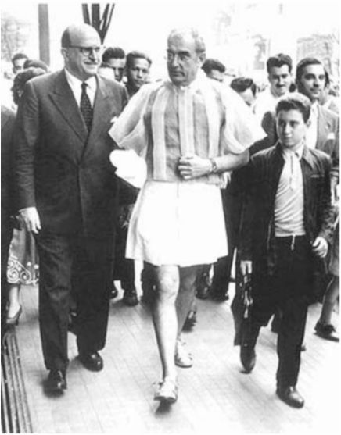

CARVALHO, F. R. New Look, Experiência n. 3, 1956. Disponível em: www.carbonoquatorze.com.br. Acesso em: 3 mar. 2012.

Em 1956, o artista Flávio de Resende Carvalho desfilou pela Avenida Paulista com o traje New Look, uma proposta tropical para o guarda-roupa masculino. Suas obras mais conhecidas são relacionadas às performances. A imagem permite relacionar como características dessa manifestação artística o uso:

1. da intimidade, da política e do corpo.
2. do público, da ironia e da dor.
3. do espaço urbano, da intimidade e do drama.
4. da moda, do drama e do humor.
5. do corpo, da provocação e da moda.

Questão enem2017435046

Os direitos civis, surgidos na luta contra o Absolutismo real, ao se inscreverem nas primeiras constituições modernas, aparecem como se fossem conquistas definitivas de toda a humanidade. Por isso, ainda hoje invocamos esses velhos “direitos naturais” nas batalhas contra os regimes autoritários que subsistem.

QUIRINO, C. G.; MONTES, M. L. Constituições. São Paulo: Ática, 1992 (adaptado).

O conjunto de direitos ao qual o texto se refere inclui:

1. voto secreto e candidatura em eleições.
2. moradia digna e vagas em universidade.
3. previdência social e saúde de qualidade.
4. igualdade jurídica e liberdade de expressão.
5. filiação partidária e participação em sindicatos.

Questão enem2017435047

As primeiras ações acerca do patrimônio histórico no Brasil datam da década de 1930, com a criação do Serviço do Patrimônio Histórico e Artístico Nacional (SPHAN), em 1937. Nesse período, o conceito que norteou a política de patrimônio limitou-se aos monumentos arquitetônicos relacionados ao passado brasileiro e vinculava-se aos ideais modernistas de conhecer, compreender e recriar o Brasil por meio da valorização da tradição.

SANTOS, G. Poder e patrimônio histórico: possibilidades de diálogo entre educação histórica e educação patrimonial no ensino médio. EntreVer, n. 2, jan.-jun. 2012.

Considerando o contexto mencionado, a criação dessa política patrimonial objetivou a:

1. consolidação da historiografia oficial.
2. definição do mercado cultural.
3. afirmação da identidade nacional.
4. divulgação de sítios arqueológicos.
5. universalização de saberes museológicos.

Questão enem2017435048

Em 1914, o preço da borracha despencou no mercado internacional; dois anos depois, 200 firmas foram à falência em Manaus. E assim acabou o sonho de quem acendia charutos com notas de 1 000 réis. A cidade entrou em colapso.

National Geographic, n. 143, fev. 2012 (adaptado).

O súbito declínio da atividade econômica mencionada foi provocado pelo(a):

1. carência de meios de transporte que permitissem uma rápida integração entre as áreas produtoras e consumidoras.
2. produção nas plantações de seringueiras do sudeste asiático, que ocasionou um excesso da produção mundial.
3. chamado encilhamento, que resultou na desvalorização da moeda brasileira após forte especulação na Bolsa de Valores.
4. fim da migração de nordestinos para a Amazônia, que gerou uma enorme carência de mão de obra na região.
5. início da Primeira Guerra Mundial, que paralisou o comércio internacional e provocou o declínio da economia brasileira.

Questão enem2017435049

O dicionário da Real Academia Espanhola não usa a terminologia de Estado, nação e língua no sentido moderno. Antes de sua edição de 1884, a palavra *nación* significava simplesmente “o agregado de habitantes de uma província, de um país ou de um reino” e também “um estrangeiro”. Mas agora era dada como “um Estado ou corpo político que reconhece um centro supremo de governo comum”.

HOBSBAWM, E. J. Nações e nacionalismo (desde 1870). Rio de Janeiro: Paz e Terra, 1990 (adaptado).

A ideia de nação como lugar de pertencimento, ao qual os indivíduos têm ligação por nascimento, constitui-se na Europa do final do século XIX. Sua difusão resultou:

1. na rápida ascensão de governos com maior participação popular, dado que a unidade nacional anulava as diferenças sociais.
2. na construção de uma cultura que incorporava todas as parcialidades equilibradamente dentro de uma identidade comum.
3. na imposição de uma única língua, cultura e tradição às diferentes comunidades agregadas ao Estado nacional.
4. na anulação pacífica das diferenças étnicas existentes entre as comunidades que passaram a compor a nacionalidade.
5. em um intenso processo cultural marcado pelo protagonismo das populações autóctones.

Questão enem2017435050

A segurança alimentar perseguida por cada agrupamento humano ao longo da história passa a depender atualmente de algumas poucas corporações multinacionais que passam a deter uma posição privilegiada nas novas relações sociais e de poder. Essa concentração de dependência no ano de 2001 se aplica a cada um dos quatro principais grãos — trigo, arroz, milho e soja, — de forma que cerca de 90% da alimentação da população mundial procede de apenas 15 espécies de plantas e de 8 espécies de animais.

PORTO-GONÇALVES, C. W. Geografia da riqueza, fome e meio ambiente. In: OLIVEIRA, A. U.; MARQUES, M. I. M. (Org.). O campo no século XXI: território de vida, de luta e de construção da justiça social. São Paulo: Casa Amarela; Paz e Terra, 2004 (adaptado).

Uma medida de segurança alimentar que contesta o modelo descrito é o(a):

1. estímulo à mecanização rural.
2. ampliação de áreas de plantio.
3. incentivo à produção orgânica.
4. manutenção da estrutura fundiária.
5. formalização do trabalhador do campo.

Questão enem2017435051

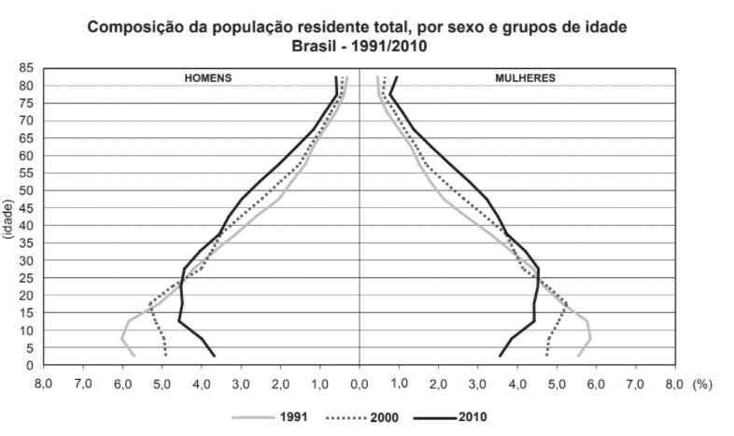

IBGE. Censo demográfico 2010. Rio de Janeiro: IBGE, 2012 (adaptado).

A evolução na estrutura etária apresentada influenciou o Estado a formular ações para:

1. garantir a igualdade de gênero.
2. priorizar a construção de escolas.
3. reestruturar o sistema previdenciário.
4. investir no controle da natalidade.
5. fiscalizar a entrada de imigrantes.

Questão enem2017435052

O ganhador do Prêmio Nobel, Philip Fearnside, já alertava em estudos de 2004 que, como consequência do desmatamento em grande escala, menos água da Amazônia seria transportada pelos ventos para o Sudeste durante a temporada de chuvas, o que reduziria a água das chuvas de verão nos reservatórios de São Paulo.

SERVA, L. Para ganhador do Prêmio Nobel, cheias no Norte e seca no Sudeste estão conectadas. Disponível em: www1.folha.uol.com.br. Acesso em: 10 nov. 2014.

O fator apresentado no texto para o agravamento da seca no Sudeste está identificado no(a):

1. redirecionamento dos ventos alísios.
2. redução do volume dos rios voadores.
3. deslocamento das massas de ar polares.
4. retenção da umidade na Cordilheira dos Andes.
5. alteração no gradiente de pressão entre as áreas.

Questão enem2017435053

A destruição, o transporte e a deposição de pequenos fragmentos rochosos dependem da direção e intensidade com que este agente atua na superfície terrestre, sobretudo em regiões áridas e semiáridas, com pouca presença de vegetação. É nesse ambiente que se verifica o constante trabalho de formação, destruição e reconstrução de elevações de areia que recebem o nome de dunas.

LEINZ, V; AMARAL, S. E. Geologia geral. São Paulo: Cia. Editora Nacional, 1995 (adaptado).

A modelagem do relevo apresentado relaciona-se ao processo de erosão decorrente da ação:

1. glacial.
2. fluvial.
3. eólica.
4. pluvial.
5. marinha.

Questão enem2017435054

A tecelagem é numa sala com quatro janelas e 150 operários. O salário é por obra. No começo da fábrica, os tecelões ganhavam em média 170$000 réis mensais. Mais tarde não conseguiam ganhar mais do que 90$000; e pelo último rebaixamento, a média era de 75$000! E se a vida fosse barata! Mas as casas que a fábrica aluga, com dois quartos e cozinha, são a 20$000 réis por mês; as outras são de 25$ a 30$000 réis. Quanto aos gêneros de primeira necessidade, em regra custam mais do que em São Paulo.

CARONE, E. Movimento operário no Brasil. São Paulo: Difel, 1979.

Essas condições de trabalho, próprias de uma sociedade em processo de industrialização como a brasileira do início do século XX, indicam a:

1. exploração burguesa.
2. organização dos sindicatos.
3. ausência de especialização.
4. industrialização acelerada.
5. alta de preços.

Questão enem2017435055

O rapaz que pretende se casar não nasceu com esse imperativo. Ele foi insuflado pela sociedade, reforçado pelas incontáveis pressões de histórias de família, educação, moral, religião, dos meios de comunicação e da publicidade. Em outras palavras, o casamento não é um instinto, e sim uma instituição.

BERGER, P. Perspectivas sociológicas: uma visão humanística. Petrópolis: Vozes, 1986 (adaptado).

O casamento, conforme é tratado no texto, possui como característica o(a):

1. consolidação da igualdade sexual.
2. ordenamento das relações sociais.
3. conservação dos direitos naturais.
4. superação das tradições culturais.
5. questionamento dos valores cristãos.

Questão enem2017435056

O racismo institucional é a negação coletiva de uma organização em prestar serviços adequados para pessoas por causa de sua cor, cultura ou origem étnica. Pode estar associado a formas de preconceito inconsciente, desconsideração e reforço de estereótipos que colocam algumas pessoas em situações de desvantagem.

GIDDENS, A. Sociologia. Porto Alegre: Penso, 2012 (adaptado).

O argumento apresentado no texto permite o questionamento de pressupostos de universalidade e justifica a institucionalização de políticas antirracismo. No Brasil, um exemplo desse tipo de política é a:

1. reforma do Código Penal.
2. elevação da renda mínima.
3. adoção de ações afirmativas.
4. revisão da legislação eleitoral.
5. censura aos meios de comunicação.

Questão enem2017435057

A expansão da fronteira agrícola chega ao semiárido do Nordeste do Brasil com a implantação de empresas transnacionais e nacionais que, beneficiando-se do fácil acesso à terra e água, se voltam especialmente para a fruticultura irrigada e o cultivo de camarões. O modelo de produção do agro-hidronegócio caracteriza-se pelo cultivo em extensas áreas, antecedido pelo desmatamento e consequente comprometimento da biodiversidade.

Disponível em: www.abrasco.org.br. Acesso em: 22 out. 2015 (adaptado).

As atividades econômicas citadas no texto representam uma inovação técnica que trouxe como consequência para a região a:

1. intensificação da participação no mercado global.
2. ampliação do processo de redistribuição fundiária.
3. valorização da diversidade biológica.
4. implementação do cultivo orgânico.
5. expansão da agricultura familiar.

Questão enem2017435058

**TEXTO I**

Frantz Fanon publicou pela primeira vez, em 1952, seu estudo sobre colonialismo e racismo, Pele negra, máscaras brancas. Ao dizer que “para o negro, há somente um destino” e que esse destino é branco, Fanon revelou que as aspirações de muitos povos colonizados foram formadas pelo pensamento colonial predominante.

BUCKINGHAM, W. et al. O livro da filosofia. São Paulo: Globo, 2011 (adaptado).

**TEXTO II**

Mesmo que não queiramos cobrar desses estabelecimentos (salões de beleza) uma eficácia política nos moldes tradicionais da militância, uma vez que são estabelecimentos comerciais e não entidades do movimento negro, o fato é que, ao se autodenominarem “étnicos” e se apregoarem como divulgadores de uma autoimagem positiva do negro em uma sociedade racista, os salões se colocam no cerne de uma luta política e ideológica.

GOMES, N. Corpo e cabelo como símbolos da identidade negra. Disponível em: www.rizoma.ufsc.br. Acesso em: 13 fev. 2013.

Os textos apresentam uma mudança relevante na constituição identitária frente à discriminação racial. No Brasil, o desdobramento dessa mudança revela o(a):

1. valorização de traços culturais.
2. utilização de resistência violenta.
3. fortalecimento da organização partidária.
4. enfraquecimento dos vínculos comunitários.
5. aceitação de estruturas de submissão social.

Questão enem2017435059

Está cada vez mais difícil delimitar o que é rural e o que é urbano. Pode-se dizer que o rural hoje só pode ser entendido como um continuum do urbano do ponto de vista espacial; e do ponto de vista da organização da atividade econômica, as cidades não podem mais ser identificadas apenas com a atividade industrial, nem os campos com a agricultura e a pecuária.

SILVA, J. G. O novo rural brasileiro. Nova Economia, n. 7, maio 1997.

As articulações espaciais tratadas no texto resultam do(a):

1. aumento da geração de riquezas nas propriedades agrícolas.
2. crescimento da oferta de empregos nas áreas cultiváveis.
3. integração dos diferentes lugares nas cadeias produtivas.
4. redução das desigualdades sociais nas regiões agrárias.
5. ocorrência de crises financeiras nos grandes centros.

Questão enem2017435060

O garfo muito grande, com dois dentes, que era usado para servir as carnes aos convidados, é antigo, mas não o garfo individual. Este data mais ou menos do século XVI e difundiu-se a partir de Veneza e da Itália em geral, mas com lentidão. O uso só se generalizaria por volta de 1750.

BRAUDEL, F. Civilização material, economia e capitalismo: séculos XV-XVIII; as estruturas do cotidiano. São Paulo: Martins Fontes, 1977 (adaptado).

No processo de transição para a modernidade, o uso do objeto descrito relaciona-se à:

1. construção de hábitos sociais.
2. introdução de medidas sanitárias.
3. ampliação das refeições familiares.
4. valorização da cultura renascentista.
5. incorporação do comportamento laico.

Questão enem2017435061

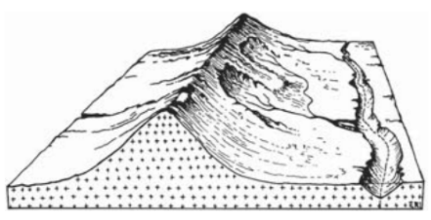

SUERTEGARAY, D. M. A. (Org.). Terra: feições ilustradas. Porto Alegre: UFRGS, 2008.

As características morfológicas do terreno estão representadas no bloco diagrama, que mostra uma região acometida por processos erosivos decorrentes da:

1. resistência geológica.
2. instabilidade do terreno.
3. profundidade do solo.
4. intervenção antrópica.
5. ação de cursos de água.

Questão enem2017435062

Enquanto persistirem as grandes diferenças sociais e os níveis de exclusão que conhecemos hoje no Brasil,

as políticas sociais compensatórias serão indispensáveis.

SACHS, I. Inclusão social pelo trabalho decente. Revista de Estudos Avançados, n. 51, ago. 2004.

As ações referidas são legitimadas por uma concepção de política pública:

1. focada no vínculo clientelista.
2. pautada na liberdade de iniciativa.
3. baseada em relações de parentesco.
4. orientada por organizações religiosas.
5. centrada na regulação de oportunidades.

Questão enem2017435063

No Brasil, assim como em vários outros países, os modernos movimentos LGBT representam um desafio às formas de condenação e perseguição social contra desejos e comportamentos sexuais anticonvencionais associados à vergonha, imoralidade, pecado, degeneração, doença. Falar do movimento LGBT implica, portanto, chamar a atenção para a sexualidade como fonte de estigmas, intolerância, opressão.

SIMÕES, J. Homossexualidade e movimento LGBT: estigma, diversidade e cidadania. In: BOTELHO, A.; SCHWARCZ, L. M. Cidadania, um projeto em construção. São Paulo: Claro Enigma, 2012 (adaptado).

O movimento social abordado justifica-se pela defesa do direito de:

1. organização sindical.
2. participação partidária.
3. manifestação religiosa.
4. formação profissional.
5. afirmação identitária.

Questão enem2017435064

A crítica é uma questão de distância certa. O olhar hoje mais essencial, o olho mercantil que penetra no coração das coisas, chama-se propaganda. Esta arrasa o espaço livre da contemplação e aproxima tanto as coisas, coloca-as tão debaixo do nariz quanto o automóvel que sai da tela de cinema e cresce, gigantesco, tremeluzindo em direção a nós. E, do mesmo modo que o cinema não oferece móveis e fachadas a uma observação crítica completa, mas dá apenas a sua espetacular, rígida e repentina proximidade, também a propaganda autêntica transporta as coisas para primeiro plano e tem um ritmo que corresponde ao de um bom filme.

BENJAMIN, W. Rua de mão única: infância berlinense - 1900. Belo Horizonte: Autêntica, 2013 (adaptado).

O texto apresenta um entendimento do filósofo Walter Benjamin, segundo o qual a propaganda dificulta o procedimento de análise crítica em virtude do(a):

1. caráter ilusório das imagens.
2. evolução constante da tecnologia.
3. aspecto efêmero dos acontecimentos.
4. conteúdo objetivo das informações.
5. natureza emancipadora das opiniões.

Questão enem2017435065

Empreende-se um programa de investimentos em infraestrutura para oferecer as condições materiais necessárias ao processo de transformação do território nacional em um espaço da economia global. Nessa configuração territorial, destacam-se hoje pontos de concentração de tecnologias de ponta. É o caso da chamada agricultura de precisão. Nos pomares paulistas, começou a ser utilizada uma máquina, de origem norte-americana, capaz de colher cem pés de laranja por hora, sob o controle de computadores.

SANTOS, M.; SILVEIRA, M. L. O Brasil: território e sociedade no início do séc. XXI. Rio de Janeiro: Record, 2001.

Qual a consequência socioambiental, no Brasil, da implementação da tecnologia exemplificada no texto?

1. A diminuição do uso intensivo do solo.
2. O rebaixamento do nível dos aquíferos locais.
3. A desestimulação do modelo orgânico de cultivo.
4. A redução da competitividade do pequeno produtor.
5. O enfraquecimento da atividade policultora de exportação.

Questão enem2017435066

O povo que exerce o poder não é sempre o mesmo povo sobre quem o poder é exercido, e o falado *self-government* [autogoverno] não é o governo de cada qual por si mesmo, mas o de cada qual por todo o resto. Ademais, a vontade do povo significa praticamente a vontade da mais numerosa e ativa parte do povo — a maioria, ou aqueles que logram êxito em se fazerem aceitar como a maioria.

MILL, J. S. Sobre a liberdade. Petrópolis: Vozes, 1991 (adaptado).

No que tange à participação popular no governo, a origem da preocupação enunciada no texto encontra-se na:

1. conquista do sufrágio universal.
2. criação do regime parlamentarista.
3. institucionalização do voto feminino.
4. decadência das monarquias hereditárias.
5. consolidação da democracia representativa.

Questão enem2017435067

Dado que, dos hábitos racionais com os quais captamos a verdade, alguns são sempre verdadeiros, enquanto outros admitem o falso, como a opinião e o cálculo, enquanto o conhecimento científico e a intuição são sempre verdadeiros, e dado que nenhum outro gênero de conhecimento é mais exato que o conhecimento científico, exceto a intuição, e, por outro lado, os princípios são mais conhecidos que as demonstrações, e dado que todo conhecimento científico constitui-se de maneira argumentativa, não pode haver conhecimento científico dos princípios, e dado que não pode haver nada mais verdadeiro que o conhecimento científico, exceto a intuição, a intuição deve ter por objeto os princípios.

ARISTÓTELES. Segundos analíticos. In: REALE, G. História da filosofia antiga. São Paulo: Loyola, 1994.

Os princípios, base da epistemologia aristotélica, pertencem ao domínio do(a):

1. opinião, pois fazem parte da formação da pessoa.
2. cálculo, pois são demonstrados por argumentos.
3. conhecimento científico, pois admitem provas empíricas.
4. intuição, pois ela é mais exata que o conhecimento científico.
5. prática de hábitos racionais, pois com ela se capta a verdade.

Questão enem2017435068

Pude entender o discurso do cacique Aniceto, na assembleia dos bispos, padres e missionários, em que exigia nada mais, nada menos que os índios fossem batizados. Contestava a pastoral da Igreja, de não interferir nos costumes tribais, evitando missas e batizados. Para Aniceto, o batismo aparecia como sinal do branco, que dava reconhecimento de cristão, isto é, de humano, ao índio.

MARTINS, J. S. A chegada do estranho. São Paulo: Hucitec, 1993 (adaptado).

O objetivo do posicionamento do cacique xavante em relação ao sistema religioso externo às tribos era:

1. flexibilizar a crença católica e seus rituais como forma de evolução cultural.
2. acatar a cosmologia cristã e suas divindades como orientação ideológica legítima.
3. incorporar a religiosidade dominante e seus sacramentos como estratégia de aceitação social.
4. prevenir retaliações de grupos missionários como defesa de práticas religiosas sincréticas.
5. reorganizar os comportamentos tribais como instrumento de resistência da comunidade indígena.

Questão enem2017435069

XI. Jamais, a respeito de coisa alguma, digas: “Eu a perdi”, mas sim: “Eu a restituí”. O filho morreu? Foi restituído. A mulher morreu? Foi restituída. “A propriedade me foi subtraída”, então também foi restituída. “Mas quem a subtraiu é mau”. O que te importa por meio de quem aquele que te dá a pede de volta? Na medida em que ele der, faz uso do mesmo modo de quem cuida das coisas de outrem. Do mesmo modo como fazem os que se instalam em uma hospedaria.

EPICTETO. Encheirídion. In: DINUCCI, A. Introdução ao Manual de Epicteto. São Cristóvão: UFS, 2012 (adaptado).

A característica do estoicismo presente nessa citação do filósofo grego Epicteto é:

1. explicar o mundo com números.
2. identificar a felicidade com o prazer.
3. aceitar os sofrimentos com serenidade.
4. questionar o saber científico com veemência.
5. considerar as convenções sociais com desprezo.

Questão enem2017435070

Mas a Primeira Guerra Mundial foi seguida por um tipo de colapso verdadeiramente mundial, sentido pelo menos em todos os lugares em que homens e mulheres se envolviam ou faziam uso de transações impessoais de mercado. Na verdade, mesmo os orgulhosos EUA, longe de serem um porto seguro das convulsões de continentes menos afortunados, se tornaram o epicentro deste que foi o maior terremoto global medido na escala Richter dos historiadores econômicos — a Grande Depressão do entreguerras.

HOBSBAWM, E. J. Era dos extremos: o breve século XX (1914-1991). São Paulo: Cia. das Letras, 1995.

A Grande Depressão econômica que se abateu nos EUA e se alastrou pelo mundo capitalista deveu-se ao(à):

1. produção industrial norte-americana, ocasionada por uma falsa perspectiva de crescimento econômico pós-Primeira Guerra Mundial.
2. vitória alemã na Primeira Grande Guerra e, consequentemente, sua capacidade de competição econômica com os empresários norte-americanos.
3. desencadeamento da Revolução Russa de 1917 e a formação de um novo bloco econômico, capaz de competir com a economia capitalista.
4. Guerra Fria, que caracterizou o período de entreguerras, provocando insegurança e crises econômicas no mundo.
5. tomada de medidas econômicas pelo presidente norte-americano Roosevelt, conhecidas como *New Deal*, que levaram à crise econômica no mundo.

Questão enem2017435071

A política de pacificação não resolve todos os problemas da favela carioca, ela é apenas um primeiro e indispensável passo para que seus moradores sejam tratados como cidadãos. As Unidades de Polícia Pacificadora (UPPs) recuperaram um território que estava ocupado por bandidos com armas de guerra, substituíram a opressão de criminosos pela justiça formal do Estado. [Mas] se a UPP não for seguida por escola, hospital, saneamento, defensoria pública, emprego, daqui a pouco a polícia de ocupação terá que ir embora das favelas por inútil. Ou será obrigada a exercer a mesma opressão que o tráfico exercia para se proteger.

CACÁ DIEGUES. A contrapartida do lucro. O Globo, 28 jul. 2012.

Para o autor, a consolidação da cidadania nas comunidades carentes está condicionada à:

1. efetivação de direitos sociais.
2. continuidade da ação ofensiva.
3. superação dos conflitos de classe.
4. interferência de entidades religiosas.
5. integração das forças de segurança.

Questão enem2017435072

O movimento abolicionista, que levou à libertação dos escravos pela Lei Áurea em 13 de maio de 1888, foi a primeira campanha de dimensões nacionais com participação popular. Nunca antes tantos brasileiros se haviam mobilizado de forma tão intensa por uma causa comum, nem mesmo durante a Guerra do Paraguai. Envolvendo todas as regiões e classes sociais, carregou multidões a comícios e manifestações públicas e mudou de forma dramática as relações políticas e sociais que até então vigoravam no país.

GOMES, L. 1889. São Paulo: Globo, 2013 (adaptado).

O movimento social citado teve como seu principal veículo de propagação o(a):

1. imprensa escrita.
2. oficialato militar.
3. corte palaciana.
4. clero católico.
5. câmara de representantes.

Questão enem2017435073

As rochas são desagregadas e decompostas e os materiais resultantes de sua ação, tais como seixos, cascalhos, areias, siltes e argilas, são carregados e depois depositados e, também, substâncias dissolvidas na água podem precipitar. Em virtude de sua atuação, quaisquer rochas, independentemente de suas características, podem ficar destacadas no relevo.

BELLOMO, H. R. etal. (Org ). Rio Grande do Sul: aspectos da geografia. Porto Alegre: Martins Livreiro, 1997 (adaptado).

O texto refere-se à modelagem do relevo pelos processos naturais de:

1. magmatismo e fusão.
2. vulcanismo e erupção.
3. intemperismo e erosão.
4. tectonismo e subducção.
5. metamorfismo e recristalização.

Questão enem2017435074

“As recentes crises entre o Brasil e a Argentina mostram o esgotamento do modelo mercantilista no Mercosul”, afirma o diretor-geral do Instituto Brasileiro de Relações Internacionais (Ibri). A imposição argentina de cotas para produtos brasileiros, como os de linha branca, e a ameaça de adoção de salvaguardas comerciais indicam que o Mercosul foi construído sobre bases equivocadas. Segundo o diretor, a noção de que é possível exportar “sem limites” para um determinado parceiro comercial representa uma mentalidade “fenícia”, ou seja, uma visão comercial de curto prazo.

JULIBONI, M. Disponível em: http://exame.abril.com.br. Acesso em: 7 dez. 2012 (adaptado).

Nas últimas décadas foram adotadas várias medidas que objetivavam pôr fim às desconfianças mútuas existentes entre o Brasil e a Argentina. Os conflitos no interior do bloco têm se intensificado, como na relação analisada, caracterizada pela:

1. saturação dos produtos industriais brasileiros, que o mercado argentino tem demonstrado.
2. adoção de barreiras por parte da Argentina, que intenciona proteger o seu setor industrial.
3. tendência de equilíbrio no comércio entre os dois países, que indica estabilidade no curto prazo.
4. política de importação da Argentina, que demonstra interesse em buscar outros parceiros comerciais.
5. estratégia da indústria brasileira, que buscou acompanhar as demandas do mercado consumidor argentino.

Questão enem2017435075

Projeção cartoqráfica é uma transformação que faz corresponder, a cada ponto da superfície terrestre,

um ponto no plano.

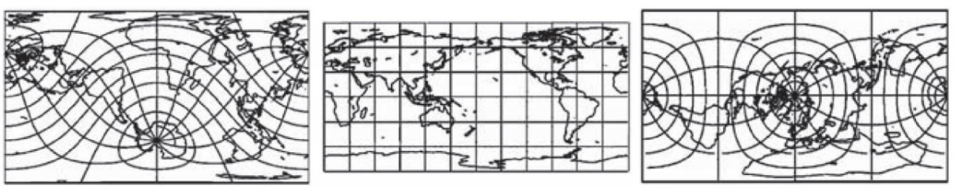

GASPAR, J. A. Cartas e projeções cartográficas. Lisboa: Lidei, 2005.

As relações do plano de projeção à superfície projetada mostradas nas figuras são identificadas, respectivamente, em:

|  |  |
| --- | --- |
|  |  |
|  |  |
|  |  |

Questão enem2017435076

Os produtores de Nova Europa (SP) estão insatisfeitos com a proibição da queima e do corte manual de cana, que começou no sábado (01/03/2014) em todo o estado de São Paulo. Para eles, a produção se torna inviável, já que uma máquina chega a custar R$ 800 mil e o preço do corte dobraria. Além disso, a mecanização cortou milhares de postos de trabalho.

Sociedade Brasileira dos Especialistas em Resíduos das Produções Agropecuárias e Agroindustrial (SBERA). Com proibição da queima, produtores dizem que corte da cana fica inviável. Disponível em: http://sbera.org.br. Acesso em: 25 mar. 2014.

A proibição imposta aos produtores de cana tem como objetivo:

1. restringir o fluxo migratório e o povoamento da região.
2. aumentar a lucratividade dos canaviais e do setor sucroenergético.
3. reduzir a emissão de poluentes e o agravamento dos problemas ambientais.
4. promover o desenvolvimento e a sustentabilidade da indústria intermediária.
5. estimular a qualificação e a promoção da mão de obra presente nos canaviais.

Questão enem2017435077

A luta contra o racismo, no Brasil, tomou um rumo contrário ao imaginário nacional e ao consenso científico, formado a partir dos anos 1930. Por um lado, o Movimento Negro Unificado, assim como as demais organizações negras, priorizaram em sua luta a desmistificação do credo da democracia racial, negando o caráter cordial das relações raciais e afirmando que, no Brasil, o racismo está entranhado nas relações sociais. O movimento aprofundou, por outro lado, sua política de construção de identidade racial, chamando de “negros” todos aqueles com alguma ascendência africana, e não apenas os “pretos”.

GUIMARÃES, A. S. A. Classes, raças e democracia. São Paulo: Editora 34, 2012.

A estratégia utilizada por esse movimento tinha como objetivo:

1. eliminar privilégios de classe.
2. alterar injustiças econômicas.
3. combater discriminações étnicas.
4. identificar preconceitos religiosos.
5. reduzir as desigualdades culturais.

Questão enem2017435078

No primeiro semestre do ano de 2009, o Supremo Tribunal Federal (STF), a mais alta corte judicial brasileira, prolatou decisão referente ao polêmico caso envolvendo a demarcação da reserva indígena Raposa Serra do Sol, onde habitam aproximadamente dezenove mil índios aldeados nas tribos Macuxi, Wapixana, Taurepang, Ingarikó e Paramona — em julgamento paradigmático que estabeleceu uma série de conceitos e diretrizes válidas não só para o caso em questão, mas para todas as reservas indígenas demarcadas ou em processo de demarcação no Brasil.

SALLES, D. J. P. C. Disponível em: [www.ambito-juridico.com.br](http://www.ambito-juridico.com.br). Acesso em: 30 jul. 2013 (adaptado).

A demarcação de terras indígenas, conforme o texto, evidencia a:

1. ampliação da população indígena na região.
2. função do Direito na organização da sociedade.
3. mobilização da sociedade civil pela causa indígena.
4. diminuição do preconceito contra os índios no Brasil.
5. pressão de organismos internacionais em defesa dos índios brasileiros.

Questão enem2017435079

Nos primeiros anos do governo Vargas, as organizações operárias sob controle das correntes de esquerda tentaram se opor ao seu enquadramento pelo Estado. Mas a tentativa fracassou. Além do governo, a própria base dessas organizações pressionou pela legalização. Vários benefícios, como as férias e a possibilidade de postular direitos perante as Juntas de Conciliação e Julgamento, dependiam da condição de ser membro de sindicato reconhecido pelo governo.

FAUSTO, B. História concisa do Brasil. São Paulo: Edusp; Imprensa Oficial do Estado, 2002 (adaptado).

No contexto histórico retratado pelo texto, a relação entre governo e movimento sindical foi caracterizada:

1. pelas benesses sociais do getulismo.
2. por um diálogo democraticamente constituído.
3. por uma legislação construída consensualmente.
4. pelo reconhecimento de diferentes ideologias políticas.
5. pela vinculação de direitos trabalhistas à tutela do Estado.

Questão enem2017435080

**TEXTO I**

A Resolução n° 7 do Conselho Nacional de Justiça (CNJ) passou a disciplinar o exercício do nepotismo cruzado, isto é, a troca de parentes entre agentes para que tais parentes sejam contratados diretamente, sem concurso. Exemplificando: o desembargador A nomeia como assessor o filho do desembargador B que, em contrapartida, nomeia o filho deste como seu assessor.

COSTA, W. S. Do nepotismo cruzado: características e pressupostos. Jusnavigandi, n. 950, 8 fev. 2006.

**TEXTO II**

No Brasil, pode-se dizer que só excepcionalmente tivemos um sistema administrativo e um corpo de funcionários puramente dedicados a interesses objetivos e fundados nesses interesses.

HOLANDA, S. B. Raízes do Brasil. Rio de Janeiro: José Olympio, 1993.

A administração pública no Brasil possui raízes históricas marcadas pela:

1. valorização do mérito individual.
2. punição dos desvios de conduta.
3. distinção entre o público e o privado.
4. prevalência das vontades particulares.
5. obediência a um ordenamento impessoal.

Questão enem2017435081

Penso, pois, que o Camaval põe o Brasil de ponta-cabeça. Num país onde a liberdade é privilégio de uns poucos e é sempre lida por seu lado legal e cívico, a festa abre nossa vida a uma liberdade sensual, nisso que o mundo burguês chama de libertinagem. Dando livre passagem ao corpo, o Carnaval destitui posicionamentos sociais fixos e rígidos, permitindo a “fantasia”, que inventa novas identidades e dá uma enorme elasticidade a todos os papéis sociais reguladores.

DAMATTA, R. O que o Carnaval diz do Brasil. Disponível em: <http://revistaepoca.globo.com>. Acesso em: 29 fev. 2012.

Ressaltando os seus aspectos simbólicos, a abordagem apresentada associa o Carnaval ao(à):

1. inversão de regras e rotinas estabelecidas.
2. reprodução das hierarquias de poder existentes.
3. submissão das classes populares ao poder das elites.
4. proibição da expressão coletiva dos anseios de cada grupo.
5. consagração dos aspectos autoritários da sociedade brasileira.

Questão enem2017435082

A definição de Aristóteles para enigma é totalmente desligada de qualquer fundo religioso: dizer coisas reais associando coisas impossíveis. Visto que, para Aristóteles, associar coisas impossíveis significa formular uma contradição, sua definição quer dizer que o enigma é uma contradição que designa algo real, em vez de não indicar nada, como é de regra.

COLLI, G. O nascimento da filosofia. Campinas: Unicamp, 1996 (adaptado).

Segundo o texto, Aristóteles inovou a forma de pensar sobre o enigma, ao argumentar que:

1. a contradição que caracteriza o enigma é desprovida de relevância filosófica.
2. os enigmas religiosos são contraditórios porque indicam algo religiosamente real.
3. o enigma é uma contradição que diz algo de real e algo de impossível ao mesmo tempo.
4. as coisas impossíveis são enigmáticas e devem ser explicadas em vista de sua origem religiosa.
5. a contradição enuncia coisas impossíveis e irreais, porque ela é desligada de seu fundo religioso.

Questão enem2017435083

Art. 1º - O estrangeiro que, por qualquer motivo, comprometer a segurança nacional ou a tranquilidade pública, pode ser expulso de parte ou de todo o território nacional.

Art. 2º - São também causas bastantes para a expulsão:

1ª) a condenação ou processo pelos tribunais estrangeiros por crimes ou delitos de natureza comum;

2ª) duas condenações, pelo menos, pelos tribunais brasileiros, por crimes ou delitos de natureza comum;

3ª) a vagabundagem, a mendicidade e o lenocínio competentemente verificados.

BRASIL. Lei 1.641, de 7 de janeiro de 1907. Disponível em: www2.camara.leg.br. Acesso em: 29 ago. 2012 (adaptado).

No início do século XX, na transição do trabalho escravo para o livre, os objetivos da legislação citada eram:

1. disciplinar o trabalhador e evitar sua participação em movimentos políticos contrários ao governo.
2. estabelecer as condições para a vinda dos imigrantes e definir as regiões que seriam ocupadas.
3. demonstrar preocupação com as condições de trabalho e favorecer a organização sindical.
4. criar condições políticas para a imigração e isolar os imigrantes socialmente indesejáveis.
5. estimular o trabalho urbano e disciplinar as famílias estrangeiras nas fábricas.

Questão enem2017435084

A conclusão tardia e perversa para o meio ambiente é o verdadeiro desastre ecológico e econômico ocasionado pelo plantio de café em terrenos declivosos. E o mais grave é que tal lavoura continua a ser praticada em moldes não muito diferentes daqueles que arrasaram florestas, solos e águas no século XIX.

SOFIATTI, A. Destruição e proteção da Mata Atlântica no Rio de Janeiro: ensaio bibliográfico acerca da eco-história. História, Ciências, Saúde, n. 2, jul.-out. 1997.

A atividade agrícola mencionada no texto provocou impactos ambientais ao longo do século XIX porque:

1. reforçava a ocupação extensiva.
2. utilizava o solo do tipo terra roxa.
3. necessitava de recursos hídricos.
4. estimulava investimentos estrangeiros.
5. empregava mão de obra desqualificada.

Questão enem2017435085

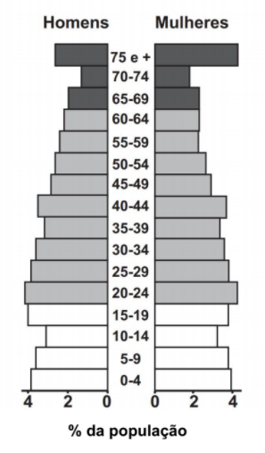

CALDINI, V.; ÍSOLA, L. Atlas geográfico Saraiva. São Paulo: Saraiva, 2009 (adaptado).

O padrão da pirâmide etária ilustrada apresenta demanda de investimentos socioeconômicos para a:

1. redução da mortalidade infantil.
2. promoção da saúde dos idosos.
3. resolução do déficit habitacional.
4. garantia da segurança alimentar.
5. universalização da educação básica.

Questão enem2017435086

Na antiga Vila de São José dei Rei, a atual cidade de Tiradentes (MG), na primeira metade do século XVIII, mais de cinco mil escravos trabalhavam na mineração aurífera. Construíram sua capela, dedicada a Nossa Senhora do Rosário. Na fachada, colocaram um oratório com a imagem de São Benedito. A comunidade do século XVIII era organizada mediante a cor, por isso cada grupo tinha sua irmandade: a dos brancos, dos crioulos, dos mulatos, dos pardos. Em cada localidade se construía uma igreja dedicada a Nossa Senhora do Rosário. Com a decadência da mineração, a população negra foi levada para arraiais com atividades lucrativas diversas. Eles se foram e ficou a igreja. Mas, hoje, está sendo resgatada a festa do Rosário e o Terno de Congado.

CRUZ, L. Fé e identidade cultural. Disponível em: [www.revistadehistoria.com.br](http://www.revistadehistoria.com.br). Acesso em: 4 jul. 2012.

Na lógica analisada, as duas festividades retomadas recentemente, na cidade mineira de Tiradentes, têm como propósito:

1. valorizar a cultura afrodescendente e suas tradições religiosas.
2. retomar a veneração católica aos valores do passado colonial.
3. reunir os elementos constitutivos da história econômica regional.
4. combater o preconceito contra os adeptos do catolicismo popular.
5. produzir eventos turísticos voltados a religiões de origem africana.

Questão enem2017435087

A utilização dos métodos da Revolução Verde (RV) fez com que aumentasse dramaticamente a produção mundial de alimentos nas quatro últimas décadas, tanto assim que agora se produz comida suficiente para alimentar todas as pessoas do mundo. Mas o fundamental é que, apesar de todo esse avanço, a fome continua a assolar vastas regiões do planeta.

LACEY, H.; OLIVEIRA, M. B. Prefácio. In: SHIVA, V. Biopirataria: a pilhagem da natureza e do conhecimento. Petrópolis: Vozes, 2001.

O texto considera que para erradicar a fome é necessário:

1. distribuir a renda.
2. expandir a lavoura.
3. estimular a migração.
4. aumentar a produtividade.
5. desenvolver a infraestrutura.

Questão enem2017435088

As intervenções da urbanização, com a modificação das formas ou substituição de materiais superficiais, alteram de maneira radical e irreversível os processos hidrodinâmicos nos sistemas geomorfológicos, sobretudo no meio tropical úmido, em que a dinâmica de circulação de água desempenha papel fundamental.

GUERRA, A. J. T.; JORGE, M. C. O. Processos erosivos e recuperação de áreas degradadas. São Paulo: Oficina de Textos, 2013 (adaptado).

Nesse contexto, a influência da urbanização, por meio das intervenções técnicas nesse ambiente, favorece o:

1. abastecimento do lençol freático.
2. escoamento superficial concentrado.
3. acontecimento da evapotranspiração.
4. movimento de água em subsuperfície.
5. armazenamento das bacias hidrográficas.

Questão enem2017435089

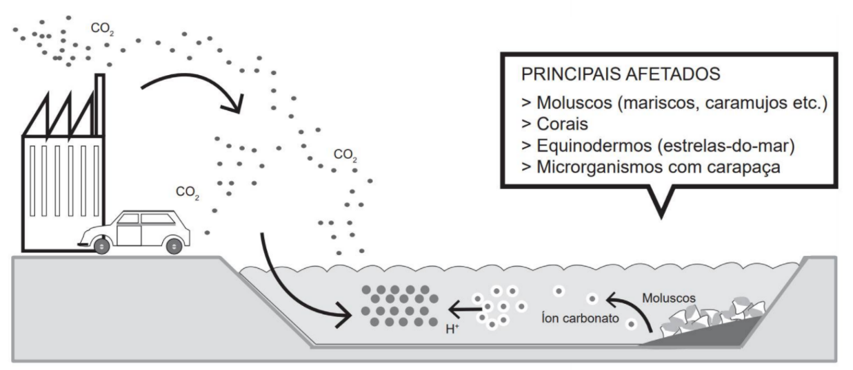

Disponível em: www1.folha.uol.com.br. Acesso em: 6 fev. 2014 (adaptado).

O impacto apresentado nesse ambiente tem sido intensificado pela:

1. intervenção direta do homem ao impermeabilizar o solo urbano.
2. irregularidade das chuvas decorrentes do fenômeno climático El Nino.
3. queima de combustíveis fósseis como o carvão, o petróleo e o gás natural.
4. vaporização crescente dos oceanos devido ao derretimento das geleiras.
5. extinção de organismos marinhos responsáveis pela produção de oxigênio.

Questão enem2017435090

Em um governo que deriva sua legitimidade de eleições livres e regulares, a ativação de uma corrente

comunicativa entre a sociedade política e a civil é essencial e constitutiva, não apenas inevitável. As múltiplas fontes de informação e as variadas formas de comunicação e influência que os cidadãos ativam através da mídia, movimentos sociais e partidos políticos dão o tom da representação em uma sociedade democrática.

URBINATI, N. O que torna a representação democrática? Lua Nova, n. 67, 2006.

Esse papel exercido pelos meios de comunicação favorece uma transformação democrática em função do(a):

1. limitação dos gastos públicos.
2. interesse de grupos corporativos.
3. dissolução de conflitos ideológicos.
4. fortalecimento da participação popular.
5. autonomia dos órgãos governamentais.